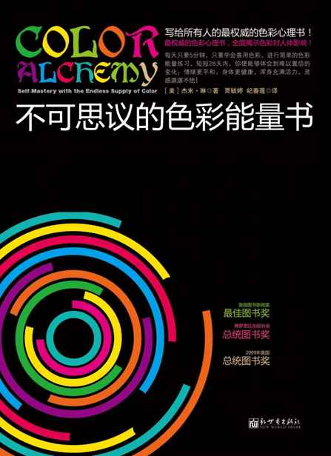
Table of Contents
推 荐 序
第一章 色彩冥想术快速入门
第二章 色彩冥想术每日收获 思想的色彩
第三章 色彩冥想术每日收获 身体的色彩
第四章 色彩冥想术每日收获 色彩斑斓的能量激活剂
后 记
目录 Contents
推 荐 序
第一章 色彩冥想术快速入门
第二章 色彩冥想术每日收获 思想的色彩
第三章 色彩冥想术每日收获 身体的色彩
第四章 色彩冥想术每日收获 色彩斑斓的能量激活剂
后 记
图书在版编目（CIP）数据

不可思议的色彩能量书 / (美) 琳 (Lin,J.) 著 ;
贾毓婷, 纪春莲译. -- 北京 : 新世界出版社, 2012.6
ISBN 978-7-5104-2750-3

Ⅰ. ①不… Ⅱ. ①琳… ②贾… ③纪… Ⅲ. ①色彩学
－通俗读物 Ⅳ. ①J063-49

中国版本图书馆CIP数据核字(2012)第061400号

北京版权保护中心外国图书合同登记号：01-2012-1349
Color Alchemy: Self-Mastery with the Endless Supply of Color © 2008 Jami Lin.
Original English language edition published by EarthDesign, Inc., (hereinafter called the Proprietor), 9 Riverfront Drive, Venice, FL 34293, USA. All rights reserved.
Arranged through Letter Soup Rights Agency

不可思议的色彩能量书

策 划：北京阳光博客文化艺术有限公司
作 者：〔美〕杰米•琳（Jami Lin）
译 者：贾毓婷 纪春莲
责任编辑：刘 媛
责任印制：李一鸣 刘社涛
出版发行：新世界出版社
社 址：北京西城区百万庄大街24号（100037）
发 行 部：（010）6899 5968 （010）6899 8733（传真）
总 编 室：（010）6899 5424 （010）6832 6679（传真）
http://www.nwp.cn
http://www.newworld-press.com
版 权 部：+8610 6899 6306
版权部电子信箱：frank@nwp.com.cn
印 刷：大厂回族自治县彩虹印刷有限公司
经 销：新华书店
开 本：710mm×1000mm 1/16
字 数：150 千字
印 张：15.5
版 次：2012年7月第1版 2012年10月第2次印刷
书 号：ISBN 978-7-5104-2750-3
定 价：38.00元

版权所有，侵权必究
凡购本社图书，如有缺页、倒页、脱页等印装错误，可随时退换。
客服电话：（010）6899 8638

你是照耀在自己身上的光！
—佛语
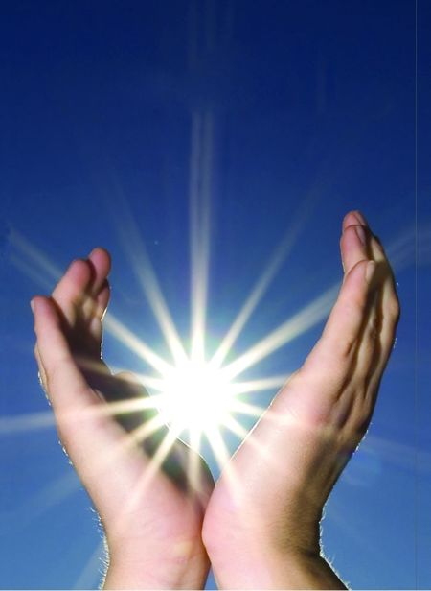

每天早晨花几分钟，利用当日色彩做一次启发式色彩冥想术练习，这会让你全天受用。只要短短一个月，这种练习就会帮助你养成一种简单而且能逐渐改变生活的习惯。一旦你体验到了这种绚丽多彩的生活，并感受到其中诸多的乐趣时，你就会明白我的意思了。
想跟我分享你的练习经历吗？欢迎你把色彩冥想术之旅上传至我的博客，地址是：JamiLin.com/blog.
祝你享受色彩，享受生命……愿你对生活充满热爱，与色彩同生。
杰米·琳

推 荐 序

50岁那年，我就体会到了光的治愈作用，它能对人类的身体和精神产生不可思议的影响。在美国航空航天局（NASA）进行的一项重大试验中，研究人员使用彩色LED光深入人体组织以促进伤口愈合、加速人类组织结构生长，并最终证明了颜色的波长可以影响人体化学结构，刺激自然生长愈合过程。
追溯到古希腊希波克拉底时期，我们发现：当时的医治者们就已经了解到人类身体的方方面面—包括生理和心理方面，时刻都在与光谱中的众多颜色产生共鸣。他们甚至发现了色彩会影响人类情绪，导致许多心理疾病。举世闻名的临床研究者诺曼· E.罗森塔尔博士（Norman E. Rosenthal，美国国家心理卫生研究院高级研究员兼乔治敦大学精神病学临床教授）明确提出：当实验对象接收全光谱光照时，他体内释放出了一定量的褪黑激素，抑郁情绪得到缓解，心情有了明显改善。相比之下，那些只能接收有限光线的实验对象则容易患上季节性情绪失调症。
杰米琳的色彩冥想术用一种通俗易懂的方式揭示了色彩对人类的影响，让读者可以轻松理解色彩对身体、情感和心理的益处。推荐阅读！

伯顿·杰克诺
【注：伯顿·杰克诺（Burton Jacknow），哥伦比亚大学物理有机化学博士。】

第一章 色彩冥想术快速入门

本章将告诉你什么是色彩冥想术，并从历史、科学、灵性传统等角度分析为什么色彩冥想术会如此有效。

第 一 节 色 彩 冥 想 术 快 速 入 门

色彩矗立在异国孤山之上，科学无法解释，但人类可以本能感知。
—艾米丽 • 狄更生（Emily Dickinson，美国诗人）

星 期 | 脉 轮 | 特 质
星期一 | 海底轮  脊椎骨底部 | 生命力、勇气、安全感、  自信、力量、毅力、  每周第一天让你精力充沛，帮助你  用勇气、力量和热情迎来新的一周。
星期二 | 本我轮  生殖器官 | 幸福、欲望、创造、  情感、愉悦、动力、  让你创意源源不断，适合宣传新计划！
星期三 | 脐轮  腹腔神经丛，肚脐眼往下四指处 | 个人影响力、承诺、抱负、  适合进行沟通，推动计划进度。
星期四 | 心轮  心脏 | 爱、原谅、怜悯、信任、平衡、成长、  绿色能给人力量，让人充满热情。
星期五 | 喉轮  喉咙 | 果断、诚实、交流、专注、  海洋和天空给人以力量，帮助人体验清晰的沟通。此时可以让家人、朋友和你自己放松一下。
星期六 | 眉间轮  思想 | 直觉、想象、超能力、预见未来、  与心灵深处色彩相同。此时你能量较低，适合完成家庭杂务，进行放松和娱乐。
星期日 | 顶轮  头顶 | 和平、祝福、精神之爱、灵性、灵感、  此日适合内省和沉思，安静地完成工作，回顾上周工作。

什么是色彩冥想术？
色彩冥想术就是告诉你如何通过各种方式来发挥色彩的作用，从而对你的生活产生积极的影响，具体来说，色彩冥想术的目的在于帮助你：
形成积极的思想和行为模式；
开拓心灵，让你感到更加愉悦；
提升你的直觉力；
减压；
唤醒你的潜能。
色彩冥想术是一种色彩意识训练，
是一种全面的自我实现方式。
色彩冥想术将告诉你如何利用色彩并汲取其精华，
提升你的生命价值。

一旦学会驾驭色彩，你便可以利用这世界无穷的色彩来为自己提供源源不断的能量，最大限度地发挥自身的潜能，并在这一过程中保持身心健康和愉悦！
每天抽出几分钟时间，关注周围的色彩，吸收当日色彩的能量，便能唤醒你的个人潜能，为自己创造积极的心态，排除那些无用的、压抑的情绪。
想想看，当我们凝望落日、彩虹，观察各种鸟类、蝴蝶羽翼、海洋生物以及漫山遍野的野花时，我们是怎样的心情。
每天抽出2分钟练习色彩冥想术，让它成为你的本能，让你可以：
1 随时随地观察四周，通过想象创造自己需要
的色彩，通过冥想来吸收色彩能量；
2 利用各种色彩帮助自己完成各项日常计划。

当你一觉醒来，感觉状态不佳或者有重要事情时，色彩冥想可以帮助你选择适当的颜色，来提升自己一天的运气。
抽出一些时间进行色彩冥想，让自己的内心
归于平静，让灵感翩然而至。

色彩冥想术是如何发挥作用的
色彩无时无刻不在，随时随地都在影响人类的思想。
上及遥远苍穹，
极光浮现，
下及广袤大地，
峡谷蜿蜒，
深邃海洋，
礁石成群，
色彩汇成了一场感官的盛宴。
一旦你学会在心理上将每一种色彩与积极情绪挂上钩，它们便会对你的思想产生潜移默化的影响，随着你的色彩体验越来越强，它的正面影响力也就越来越大。慢慢地，你就能够毫不费力地对颜色做出反应，无形之中提升自己的生活品质。

一旦色彩成了你的第二天性，它便会随时随地改善你的生活。

前面我们已经了解到：每一天都会对应一种不同的颜色，而每一种颜色都有与之相对的不同能量属性。
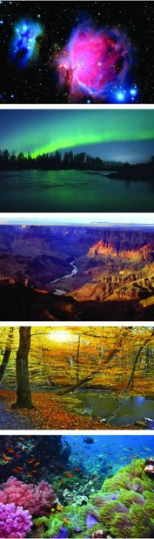

第 二 节 色 彩 冥 想 术 之 思 想 篇

那些挚爱色彩的人往往是内心最纯净，最睿智的。
—约翰 • 罗斯金（John Ruskin，英国作家）
思想是让色彩对你的身体、情感和精神产生有益影响的唯一通道。
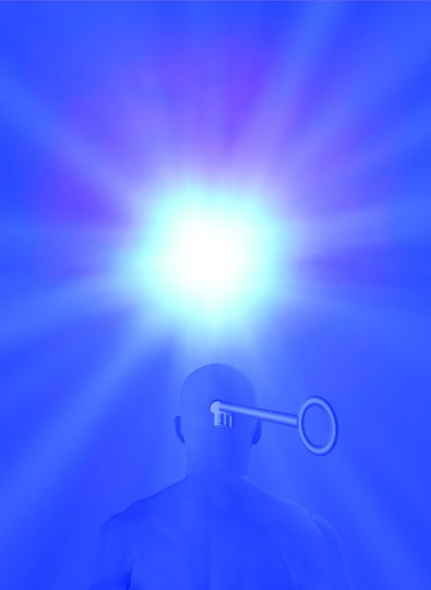
潜意识的威力
我读过很多关于疾病的书籍，也参加过很多类似的讲座。“疾病”（disease）两个字拆开说就是不（dis）适（ease），也就是说，当你生病时，便说明你对世界或自己的某方面感到不适了。一旦这种不适在你的意识或日常生活里停留过久，它就会逐渐在你的潜意识里生根发芽。除非你能通过改变意识来影响潜意识，否则你的身体就会生病。
相信很多人都有过类似的经历。每当压力过大时，毒素就会充斥我们的身体，影响免疫系统的正常工作，这时身体就会向你发出信号。如果你对信号置若罔闻，疾病便会轰然而至。
我最近的一次经历就是一个很好的例子。
当时我急于把房子出手，然后搬到一个安静一点儿的小城市。这时一个急切的买家出现了，他的报价跟我预想的差不多，我们很快达成共识。
一切都很顺利，这笔交易也差不多快要完成了，我都开始想着打包行李，开始新生活了，可就在快要签订协议时，那个家伙却突然消失得无影无踪……
我感觉很失落，埋头大睡了一场。第二天清晨，我理性地告诉自己：“没事，别想它了，下个买家会更好，等等看。”那天晚上，我感觉我已经可以掌控自己对这件事的反应了，可就在第二天早晨，半睡半醒之间，我脑子里又想起了那个买家，失望的情绪迅速蔓延开来。
看来事情并不像我想的那么简单。我原本以为自己可以应对，但就在那天早晨，我还是突然呕吐了起来！
当我对学生们谈起这个故事时，一位学生告诉我，她也有过类似的经历。
为什么我之前会感觉自己可以掌控情绪了呢？难道是潜意识在发起攻击之前先让我喘口气？

现在就告诉自己：每当碰到极端情况时，要让身体本能地净化你的心灵。

虽然生病的短短两周并没给我的生活带来太大影响，但它确实给我上了宝贵的一课。我发现：

一个人的意识越受控制，他的潜意识就会越平和，毒性对身体的影响就会越小，
他所感到的不适就会越少，生命就会更长乐。

你会如何选择？让压力积压在心底，还是心平气和地释放？

大体上来说，所有那些能带给你压力的东西—不幸的童年、父母、爱人、雇主，或一份你不喜欢的工作—都会对你的情感、身体和精神产生长期的压力性影响。

想想看，你有怎样的压抑了很久的不愉快经历吗？它们已经达到了怎样的程度？下面我将会告诉你如何将这些压力抛在脑后，彻底摆脱它们！

为自己创造一个多姿多彩、无压力的世界
色彩让我们大饱眼福，灵魂升华，它影响着我们的心情，感觉和行为。一旦学会让色彩的有益特性成为你意识的一部分，你便可以更加轻松地调节自己的思想，养成良好的习惯和积极心态。随着年龄的增长，你会发现：这些好习惯和心态会帮助你更好地应对压力，让你拥有更加年轻的外表。

用色彩冥想术来提升你的思想、身体和精神。关注自然和人类创造的各种色彩。

1 留意身边的色彩。这个很简单！
每天花几分钟，留意当日色彩，并用它来提高你的生活质量。
如果你还未开始每日抽出2分钟来体验色彩，那就先从每日的色彩呼吸开始吧！
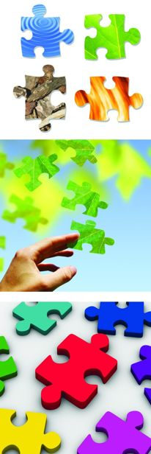
记住，有意识地给自己摁下暂停键，学会全神贯注于当下，享受当下。

2 成为自己思想的观察者。
这个比较有挑战性！
此时，你要学会有意识地用有益的行为模式代替有害的行为模式。

培养你思想的观察者
真正能观察你的，是你内心最深处的声音，是隐藏在所有过往经历背后的意识。要想真正认清自己，真正改变自己的思想和行为，你就必须要学会观察自己。对于个人成长而言，培养思想的观察者是不可或缺的。
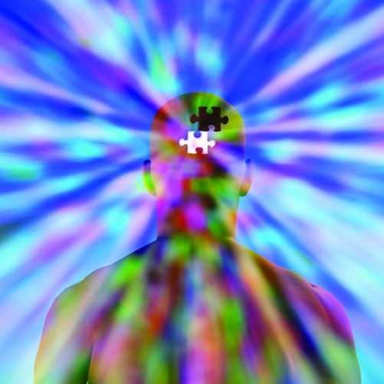
想想看，你有过类似的经历吗？
1 假设你正在做一个半清醒的梦，你的意识跑过来告诉你：“你正在做梦。”此刻你就成了自己梦境的观察者。

关键在于，要学会在自己神志清醒时观察自己的思想和行为。

2 想象一下：你的一边肩上站着天使，她在你耳边说着高尚的准则；另一边肩上站着魔鬼，他不断传递着邪恶的诱惑。你左右为难。

要想作出明智的抉择，关键在于要找到你内心的观察者，
要时刻留意你的思想在想些什么。
训练你思想的观察者
所谓活在当下，就是要很清楚自己的选择。面临选择时，你要意识到这个观察者的存在：你是在回应自己内心的天使还是魔鬼？你是否仔细思考过自己的选择，还是只是一时冲动？
记住，天使代表着积极的思想和反应。

或许你会告诉自己，“停下来，做个色彩呼吸。不要冲动。理性选择对每个人都有好处。”
这时观察者会告诉你：“你已经长大。要是在过去，你根本不会处理得这么好。”
接下来是最重要的部分！

告诉自己：“我为自己感到骄傲！”

“我”这个词至关重要，它说明你认识到了自己的价值，认识到了自己的个性和决心。经常使用这个词，这样会有助于你更好地实现自己。你接着告诉自己：

“我变得积极。我的身体、思想和精神每天都在成长。”

记住，一定要用“我”。慢慢地，你就学会从观察者的角度看待自己的思想和行为了。
魔鬼则代表消极的想法和反应。
改变生活的关键是要安抚内心的魔鬼。
1 如果观察者觉得你比较冲动，总是先入为主，那就赶快停止。做一次色彩呼吸。善待自己，做一个明智的选择。告诉自己：“怎样才能让我变成一个积极的人呢？”立刻行动，迎接内心的天使。现在就改变你的行为！
2 如果你觉得目前状态很消极，那就做一个色彩深呼吸吧，用积极的方式强化你的成功。然后你告诉自己：“万岁！观察者发现了我的消极状态。这段经历让我受益匪浅。”
一旦意识到自己陷入消极，这便是你迈向成功的第一步—也是关键性一步。
境由心生！
—佛语

控制思想，消灭内心的魔鬼
下面我们将会讨论如何用观察者来消灭你心中的魔鬼—你会发现，其实做到这点并不难。如果足够幸运，你甚至可以在瞬间完成整个过程！

要想消灭内心的魔鬼，你需要：
下定决心，全心投入；
学会善待自己，多认可自己；
学会判断自己的行为模式；
用于挖掘内心魔鬼的真正来源；
告诉自己，“哎呀，搞砸了，但没关系，再来一次”；
学会使用色彩冥想术！

下定决心，全心投入
一旦消灭恶魔，你便能更好地活在当下，感觉更加快乐。从现在开始，下定决心，去除消极的思想，让自己的内心更加积极：
弄清楚怎样才能让自己内心更加澄净；
打破长久以来一直在束缚你的幻象；
反复强化你的行动计划，让你今后的思想和行动都更加积极；
留心观察你的每一点变化，记录下你的进步。
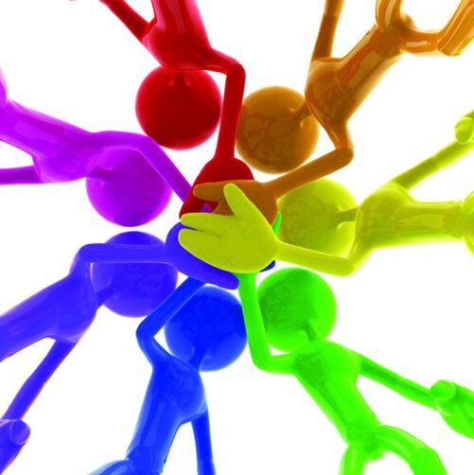
现在就动手，学会利用每一种色彩，
来帮你打赢自己内心的恶魔，
来训练你的观察者，
来迎接未来更加长久的幸福。
为了让自己更加富有激情，穿上一件红色衬衫！

启动色彩呼吸，想象自己充满了活力、自信和勇气！

告诉自己，你完全可以控制自己的思想；
告诉自己，你随时可以观察自己的思想，“思想的观察者”已经成为你意识的一部分；
告诉自己，要随时观察记录你的思想历程；
告诉自己，一定要做出明智的选择。

告诉自己，你拥有这世界上最令人赞叹的礼物，那就是—
自由的思想！
思想是一切创造力的源泉。在人类学会创造之前，思想便已存在。

记住，如果你的内心不相信你可以把某个想法变为现实，
你一开始就根本不会有这个想法！

虽然要花费一点工夫，但你绝对可以办到！

你要一直在坚持每日2分钟的色彩练习！

每天抽出一点时间回顾你的计划，从每天的经历中学到点儿什么?找一个不被打扰的时间，放松（我是在洗澡时），回答下面的问题：
养成良好的习惯，每天问问自己
我信守承诺了吗？
我做出理智的选择了吗？
我善待自己了吗？
我学会判断自己的行为方式了吗？
我是如何应对压力的？
我找到压力或消极行为的根源（真正的恶魔）了吗？
我今天练习色彩冥想术了吗？

还有：
今天我感到压力了吗？
压力是什么？我得到了什么教训？
今天我进行色彩呼吸了吗？
我变消极为积极了吗？

如果你的答案是YES，那说明你今天取得了很大的进步，
好极了！

一些YES，一些NO？
那说明你在进步，继续加油啊！

如果你的答案都是NO，也不要对自己太苛刻，重新开始吧！

善待自己，多认可自己
记住，要想实现任何计划，你都要学会：

永远善待自己，多认可自己！

记住：即便你发现自己有一些消极的念头和行为方式，也不要贬低自己（诸如“我真是个笨蛋！”之类的话），否则你的一切努力都会前功尽弃。
不要让消极的行为模式大行其道。当你有坏念头或反应时，观察者就会发挥它的作用。即便出现消极念头或行为也没关系，“亡羊补牢，为时未晚”，一旦意识到自己状态不佳，你便可以立刻加强积极行为模式，摆脱消极行为模式。

每个人都会犯错，没关系。一旦学会善待自己，你便可以更加轻松地：
推动你的观察者成长；
让自己做出理性的选择；
让自己更加懂得如何善待自己；
用积极行为取代消极行为；
实现自我。

寻找真正的魔鬼
要想让魔鬼永远消失，关键在于找到它的根源所在。

当你有如下行为时：
骂自己；
贬低自己；
自暴自弃；
陷入消极情绪，比如感到愤怒和沮丧。
一定要及时发现。

相信我，这些行为并不是问题的根源。只有找到问题的根源，你才能最终解决问题。
记住，无论是什么原因，我们都无法控制别人：我不能控制那个人是否会和我说话，我也无法控制其他任何人，我们唯一可以控制的，就是我们的思想。
一旦意识到消极情绪出现（包括不善待自己），我们便可以用思想控制和理性选择来阻止这种情况—就像我刚才举的例子一样，和你的观察者对话，找到引发你的消极心态或行为的真正原因，然后将其抛弃。如果你感觉很难和自己展开类似上面的对话，或许可以尝试记日志。
你可以问自己下面的问题，以此来帮助自己找到心中的魔鬼：

为什么我对自己这么苛刻？
我有自我挫败的想法吗？它们是什么？为什么会有这样的想法？
是消极的判断影响了我的想法吗？
我为什么会消极？
怎样才能改变我的消极心态？
我的想法真实吗，还是只是一时冲动？
我如何才能改变这种情况？

我自身的经历告诉我，通过每天的观察和色彩冥想练习，每个人最终都可以消灭内心的魔鬼。有时认识真相需要花很长时间，但是为了恒久的幸福，这一切都是值得的。

用色彩冥想术来强化你的进步
无论你内心的魔鬼是什么，色彩冥想术都可以帮你将其赶跑！
参照下表，复习每种颜色的属性。问问自己，哪种颜色能够解决你的问题？

红色：生命力、勇气、安全感、力量、毅力；
橙色：幸福感、欲望、创造力、情感、愉悦、亲密；
黄色：个人影响力、奉献、决心、动力、抱负；
绿色：爱、宽容、愉悦、怜悯、信任、平衡；
蓝色：决策力、内心真实、沟通、澄净、专注；
靛蓝色：直觉、想象力、超能力、预见性；
紫色：和平、福祉、内在认知、精神之爱、神性、灵感；

选择合适的颜色，花2分钟的时间进行色彩呼吸。下次再出现类似情况时，你内心的观察者便会用相应的颜色来打败你内心的恶魔，并最终让你永远消失！

记住，重复能让你把一种行为或想法变成本能。

有了红色带来的勇气，橙色带来的欲望，黄色带来的决心，往内在自我迅速填满积极的能量。

此外，如果你能在遇到任何挫折的时候学会：

用绿色的宽容，蓝色的澄净专注，紫色的灵性和灵感来善待自己，你便可以迅速地让自己的思想变得平和友爱。

记得，你随时都可以通过下面的练习来进行色彩冥想：
呼吸当日色彩；
留意身边的色彩；
吸收色彩的影响力。

“哎呀”策略
在掌控思想的训练中，出现反复是非常正常的。
例如：在驾车出门之前，我知道路上一定会遇到愚蠢的司机，于是我告诉自己：享受这段旅程吧，不要为了别人的蠢行而影响自己的心情。
既便如此，有时你还是会不自觉地陷入消极模式，比如你拨通了一个人的电话，对方说道：“喂！有什么事吗？”你却突然忘记自己要说什么了！
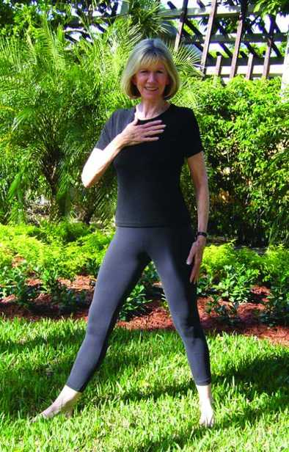
这时你的第一反应是：“哎呀，忘了……我真是个笨蛋！”
没关系，告诉自己，谁都会遇到这种情况。它很自然，别在意，等想起来再说吧！

使用色彩冥想术
我们知道，要想练出一身肌肉，你需要长久不断的努力，训练思想也是如此，也需要持之以恒的精神。你需要时刻观察自己当下的反应，不断消除消极模式，在自己的思想里强化积极模式。自然而然地，你体内的积极能量就会取代消极能量。
当你感到紧张时，记得利用你的观察者，让他告诉你：“不要让任何坏事情惹你生气，保持冷静和放松。”
记住，思想是你唯一可以控制的东西，所以重复上述过程很重要。

1 观察你的思想，留意它是否：
产生了任何负面情绪；
形成了自发的消极回应；
在考虑过去和未来；
不敢面对当前难以控制的情况。

通过这些观察，你的观察者可以亲切优雅地告诉你：“因为你已经控制了你的想法和反应了，所以你会选择最合适的方法，成功地将消极的想法和行为转变为积极的想法和行为。”
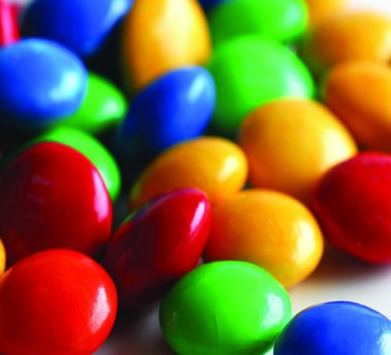
2 养成良好的习惯。一天快结束时，找个时间回顾你所取得的进步，看看你是如何克服困难的。

3 转变思想，和你内心的观察者对话：
我产生了哪些消极情绪？
发生了什么事？
我真的有能力控制这种情况吗？
我仅对我的思想和行为有控制能力吗？
当我感到愤怒时，我在想什么，感觉如何？
如何让我的怒气、沮丧和消极反应产生有益的影响？
我思想和行为的真正根源是什么？
我会有错误的判断和自暴自弃的想法吗?
我该怎样阻止它再次出现？
我怎样才能友善、原谅自己，变消极为积极？
下次遇到相同情况时，我该怎样采取积极的行动？
我保证下次类似情况出现时会有令人满意的结果。
一旦和内心的对话能力得到提高，你的人生就会发生积极的改变。
4 随时随地使用色彩冥想术！
5 在你遇到紧急情况时，启动你内心的观察者。
6 培养意识的力量，吸收当日色彩的积极能量。
7 知足常乐，保持积极乐观的心态。

给自己一个深深的拥抱，你棒极了！
练习&记日志
留出一些与自己独处的时间，了解深层的最真实的自己。跟自己展开对话，问问自己为什么会有那些消极的想法。你可以用刚才我列出的那张问题清单，也可以自己列出问题。

每次当你意识到自己内心有一些消极想法时，就用这些问题来测试一下自己。

最终你的观察者会让你面对真实的自己，
并将打败你心中的恶魔，为你带来恒久的幸福！

第 三 节 色 彩 冥 想 术 之 身 体 篇

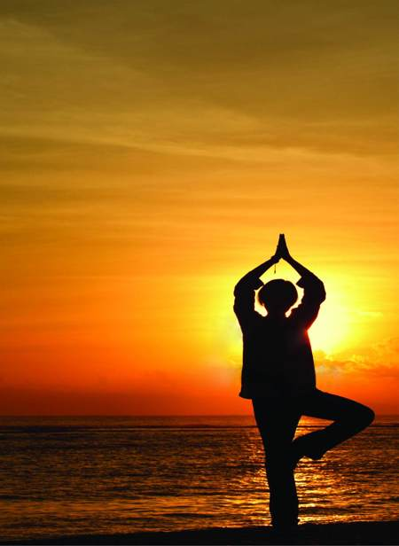
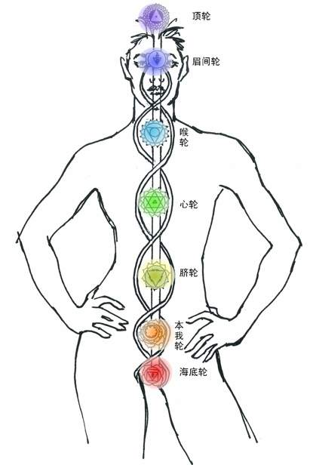
每个脉轮都对应着一种颜色，
一周中的一天以及身体的一个部位。
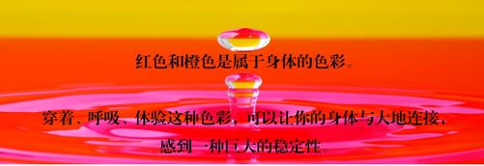
感觉不错？你感受到了内心的那道彩虹了吗？你在身着当日色彩的衣服，练习2分钟的色彩呼吸吗？你每天都在记日志吗？
下面我们将用人体的色彩来进一步理解色彩冥想术。在本节中，你将学会通过身体脉轮和能量来提升自己的思想、身体以及精神。

什么是脉轮
脉轮是人体的7个能量中心。它们在人体内表现为7种颜色，与7种光谱色相对应，每一个脉轮都与其相对应的色彩拥有相同的振动频率。还记得牛顿是如何用棱镜将光色散成7种颜色的吗？这一试验可以帮助我们更好地理解7大脉轮及其相对应的7种色彩。
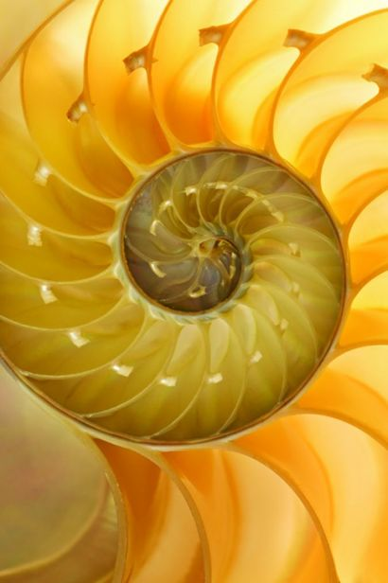
海底轮（位于人体脊柱末端）的色彩能量振动频率最低，与星期一和红色有着相似的能量特性。随着光谱颜色的排序上升，人体各个脉轮在体内的位置逐渐上移，最后上升至最有活力的顶轮（位于头顶），以星期天的紫色能量（振动频率最高）结束。
脉轮是人体内的能量传输站。它能从你的周围和其他人身体上吸收颜色的能量。7大脉轮盘旋上升，就像鹦鹉螺一样，将能量输送给我们的思想、身体和精神，它们同样可以将能量发射到宇宙中。
脉轮是人体和自然中固有的神圣的几何符号，在梵语中脉轮是“轮”或“环”的意思。脉轮不停地旋转并创造新能量，就像自然界的各种循环以及DNA的螺旋结构一样。
人体内的能量中心数以千计，但以这7个脉轮最为重要，它们在人体内沿着脊柱排列于身体中轴线上。
脉轮是人体能量培养、积蓄的中心。各个脉轮位于身体的各个特殊部位，支持着器官的正常运作。脉轮是维持人体健康，协调生命能量的核心部位。

人类对于脉轮研究的历史
早在遥远的公元前3000年，古老的苏美尔人和埃及人便懂得利用身体的颜色能量来治愈疾病。
佛教和印度教认为：人体能量器官对应着彩虹的7种颜色。他们相信：那些开悟的佛教徒和瑜伽大师能利用不可见光的能量进行旅行。
“他们相信自己的身体来自于光，并在离开这个世界之后重新回到这些光里。将死之时，他们的肉身会幻化为光，然后完全消失。”

你用自己彩色的身躯和精神
连接光明与万物之源！

正因为身体具有光的特质，所以当人体某个脉轮不能与其他脉轮同步或不能保持正常的振动频率时，人体就会出现疾病或心理障碍。只有当各个脉轮都运转正常时，人体的能量中心才能得以与其对应的色彩产生共振。而通过穿着，练习色彩呼吸，人体虚弱的脉轮能量会得到提高—色彩之所以能影响人的健康和情绪，就是这个道理。


脉轮是如何工作的
众所周知，世间万物，不论其形状大小，都是由中子、质子和电子组成的。质子带有正电荷，电子带有负电荷。两种电荷如同中国文化的阴阳两极，相互运动，并由此形成宇宙万物的振动和运动。
人体内的细胞运动也和电荷运动有着相同的振动规律：每个细胞都在与其他细胞进行交换，并在身体周围创造出能量场。人体通过眼睛和皮肤来接触感受色彩，并通过脉轮来吸收周围环境中色彩所发出的能量。脉轮不像心脏、胃或肾一样以物理形态实际存在，但它们的振动却影响着人体所有重要的腺体和器官的健康。脉轮会刺激人体内荷尔蒙的产生，而荷尔蒙恰恰是维系人体内分泌系统的重要物质。
我们知道，人体每个脉轮都在以独特的频率振动和旋转着，吸收并反射不同形式的能量。这种旋转让每个脉轮只能吸收与之频率相同的能量，所以人体的7大脉轮都有各自对应的色彩。当脉轮处在最佳振动状态时，它就会与周围环境进行能量交换。一旦偏离最佳状态，脉轮就会吸收和放射出更多对生命有害的能量。
打个比方：如果你的海底轮不够稳固，上面的脉轮就会缺乏稳定性；如果你不善于用顶轮来接收能量和信息，你就可能失去与内在自我的联系，无法与宇宙万物建立联系。
脉轮系统的中心是爱，这也是万物之核心。

心轮是无条件的爱的转化中心。
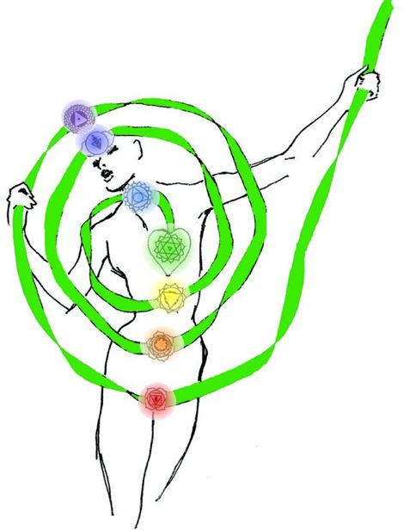
心轮位于人体胸腔内部，它在源源不断地释放出旋转能量，将人体浅层的物理层面的东西转化为精神层面的东西。物理性脉轮（海底轮/红，本我轮/橙，脐轮/黄）所吸收的能量通过心轮进入精神脉轮（喉轮/青，眉间轮/蓝，顶轮/紫），被转化为情感和精神脉轮的直觉能量。
所有脉轮都与爱息息相关。红/海底轮（生存之源）不只和身体有关，还连接着你的精神。同样，绿/心轮（转化之轮）也允许你使用紫/顶轮的能量，将其导入到物质世界中。
通过对脉轮的了解，再加上色彩冥想术，我们就可以综合各种生命颜色的属性，让自己的生活更加完整、平衡、幸福。你每天只要抽出几分钟时间，坚持色彩冥想练习，便可以从各种色彩中获取能量，发挥它的积极影响。

人体能量场
能量场是由脉轮形成的，是围绕在人体或其他事物周围的电磁场。纵观历史，人类对能量场的科学研究可以追溯到1911年，早在那时，艺术家们便已在其作品中描述了能量场形象。
在《人类的能量场》（The Human Aura）一书中，沃尔特 • J.吉尔纳（Walter J. Kilner）用一个经过特别设计的绿色玻璃屏首次观察到了人体周围的能量场：透过玻璃，他发现身体周围存在着2英尺左右的多层能量场。
这些能量层就像脉轮一样瞬息万变，随着人体思想、身体和精神情况以及环境条件的变化而不断变化。
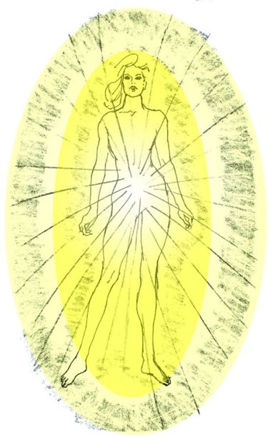
20世纪40年代，能量场研究得到了进一步发展。当时前苏联科学家西蒙•克尔连（Seymon Kirlian）发明了一种能量场摄影技术。他和他的妻子瓦伦蒂娜（Valentina）分别用有生命的物体和无生命的物体做了摄影实验，结果发现：大多数物体都在发射不同级别的可见光，就连那些被截断的肢体都是如此。这就解释了为什么人类对被截断的肢体也能有所感觉，并揭示了人类的本质—我们的能量和灵魂是超越物质的。
随着科学技术的进步，如今科学家们已经研究出更多、更先进的能量场测试设备，人们甚至可以用特定的仪器来拍摄头部或整个身体，以检查自己的脉轮是否健康。
你有没有想过这样一个问题：当你的身体吸收毒素或脉轮出现问题时，你的能量场会发生什么变化？这些变化又意味着什么呢？

增强脉轮和能量场
综上所述，人体能量场是7种颜色的组合，能量场和脉轮创造了一个完整的个人能量体系。只要读懂一个人能量场的颜色，你便能判断此刻对方7大脉轮是否协调，彼此之间是否保持一致，它们从他的周围吸收了什么颜色，他的情绪状态如何等。
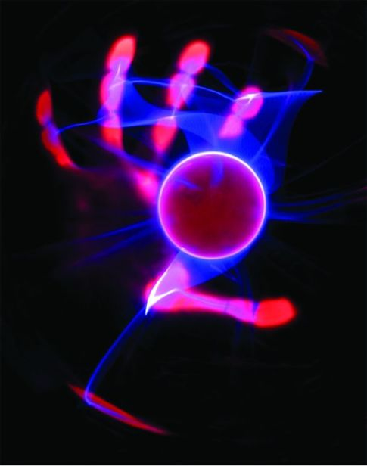
暂停一下，来次色彩冥想吧！
做一个白色的色彩呼吸，想象自己的思想、身体和精神都处于一种完美的状态。
好极了！

解读脉轮和能量场可以帮助我们更好地了解一个人的健康状况、性格特点和智力水平，但由于能量场时刻都在变化，所以你的观察也只能反映出对方当下的状态。
当所有脉轮都达到和谐一致时，你便会成为传说中的圣人或灵性导师，此时你的能量场会呈白色—所有光谱色汇聚到一起呈现的颜色，但这只是一个追求的目标，即便这个世界上最伟大的圣人都不可能做到这一点。

提高色彩冥想术的四个阶段

学习 | 观察你的各个脉轮，了解：  它们的颜色；  它们对你思想、身体和精神的影响；  它们在你体内的位置及其相对应的内分泌系统；  它们出现问题时可能会导致哪些疾病？
评价 | 诊断每个脉轮的状况，你可以观察：  该脉轮所对应的能量场的颜色；  该脉轮的能量是否过于活跃；  该脉轮的能量是否有些呆滞。
释放 | 释放那些不利于你实现目标或对你不利的东西，你可用的工具包括：  日志；  内心的观察者。
激活 | 协调并加强各个脉轮，此时你可以使用：  各种物质和能量的激活剂。

探究事物和能量的阴/阳理论
一切神圣的事物之间都是相互联系的，而让它们形成并保持这一联系的，就是阴/阳。
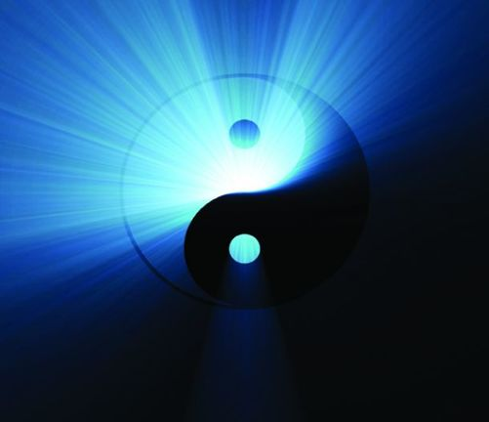
阴和阳的观念发源于中国，“阴阳平衡”即两种同等能量合二为一，达到一种完美的平衡状态。我们前面说过，自然界的所有现象都可以被划分为正（阳）和负（阴）两极。光明/黑暗、昼/夜、男/女、能量/物质……它们在生物的旋转齿轮上都是对立的。没有阳，就没有阴，物质也不能脱离能量而存在，二者相互依存，缺一不可。

物质指的是生命的物理形态，而能量则属于思想和精神领域，它们相互结合，维持着宇宙万物的平衡状态。
简单地说，物质是实体，而能量则是将实体凝聚在一起的粘合剂。
从科学角度来说：任何物质形态的实体，大到行星结构，小到最小的原子，都是由化学元素周期表中的元素组成的。
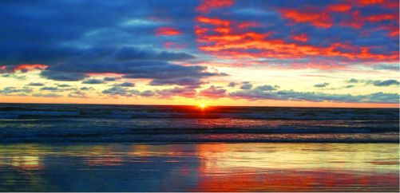
壮观的天空（阴/阳）
而能量则属于精神范畴，是一种能使物质聚集成形的力量。
在色彩冥想练习中：
物质指那些能通过人体五官来激活色彩能量的东西（包括色彩激活剂和人体五官）。
在进行色彩冥想时，色彩激活剂可以帮助你最大限度地利用当日色彩的能量，比如说你可以身着当日色彩的衣服，此时衣服就是色彩激活剂。
学习
评价
释放
激活
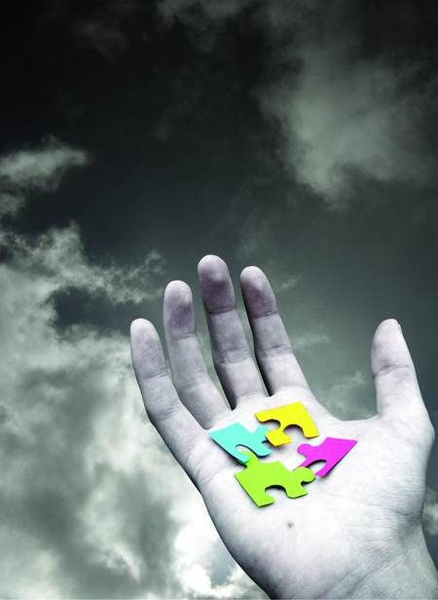
能量则是指能让你最大限度利用物质的思想和精神激活剂，比如你在进行色彩冥想过程中所进行的各种活动：
放松；
色彩呼吸；
想象；
与内心的观察者对话。

脉轮诊断/健康举例
弄清能量与物质之间的差距可以帮助你：

1 根据能量（阴：精神/情感）或物理（阳：物质）状况来判断生命状态和脉轮弱点。

红色&海底轮弱点
能量： 阴性 |  | 能量：阳性
精神 | 情感 | 身体
你喜欢与物质世界脱离，不想回到真实的生活中。 | 缺乏经济保障，会为一点小麻烦而茶饭不思。 | 不喜欢运动，甚至不愿动动手指—懒到极致。

2 释放对你没有好处的能量。

通过记日志、培养观察者和色彩冥想练习，摆脱那些对你毫无意义的东西。

阳性能量 | 阴性能量
过度活跃红色 | 呆滞红色
没耐心； | 缺乏能量；
咄咄逼人； | 无精打采；
极度活跃； | 呆滞，了无生气。
对食物上瘾。

3 用相应的物质和能量激活剂来激活相关能量，使之效力倍增。
我们知道，色彩本质上是一种由于振动而形成的能量。你可以通过利用阴阳能量来最大限度地发挥色彩的治愈效果。
换句话说，你可以利用色彩激活剂来加强自己的思想和精神意念。
物质层面（物质） |  | 思想/精神层面（能量）
脉轮与颜色 | 和 | 形象化与呼吸
治愈之手 | 和 | 彩色射线
赐福之躯 | 和 | 意识
日志 | 和 | 培养观察者

学习，评价，释放并激活脉轮
学习
用前面讲过的方法读懂脉轮，判断应该加强和激活哪个脉轮？

评价
根据每个脉轮的颜色评估你身体中有哪些不平衡因素？有哪些地方是你希望加以改善的？例如：我的喉轮和眉间轮相当强大，但我的脐轮过于活跃，我常常忘记休息（你能据此判断我的弱点吗？答案将在本章末尾揭晓。）
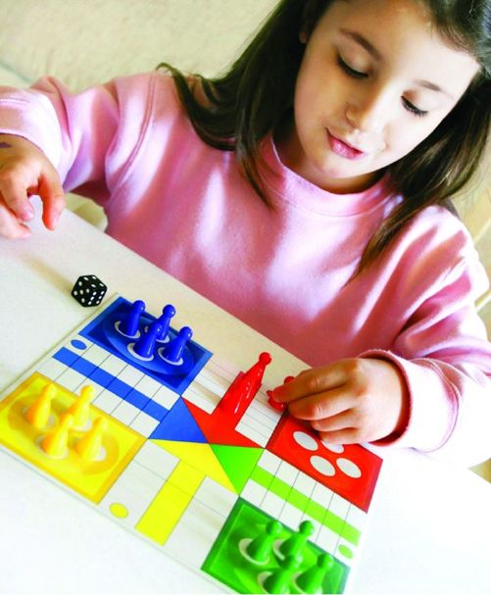
评价 | 激活
你的脉轮和谐吗？ | 做得好！坚持每天2分钟练习。判断哪个或哪些脉轮需要注意？
你的脉轮是不是过度活跃？ | 为相关脉轮吸收更多的互补色
你的脉轮有些呆滞？ | 为相关脉轮吸收更多色彩冥想激活剂
你有过上文描述的精神、情感和身体上的感觉吗？ | 为相关脉轮吸收更多色彩冥想激活剂
你意识到脉轮有障碍了吗？ | 为相关脉轮吸收更多色彩冥想激活剂
你的能量场显示的是纯净、光明还是黑暗的颜色？ | 为相关脉轮吸收更多色彩冥想激活剂

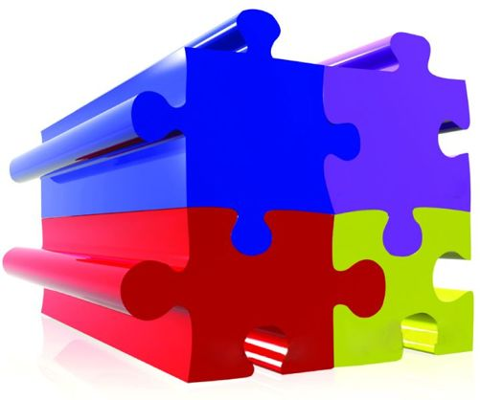
要点：
要想平衡你的能量和生命质量，你需要提高哪个脉轮的能量？
平衡各个脉轮，改善整体系统。
让内心的观察者帮助你；
释放对你无益的能量：
感受被某种颜色升华的那一瞬间；
给自己摁下暂停键，进行色彩呼吸；
创造一个色彩的停歇；
利用合适的颜色以及色彩呼吸，给自己减压；
吸收需要的颜色，利用其能量帮你实现自己的目标。

提示：
之前有用的东西现在不一定有用；
随着生活境况的变化，让你各脉轮间能量失衡的原因也会发生变化。

色彩冥想术治疗
要想通过色彩冥想进行治疗，最好的方式就是吸收色彩激活剂的波动，主要有两个渠道：
物质（通过你的身体）；
能量（通过保持思想和精神专注）。

精神是生命的核心，思想是生命的建造者，
色彩则是生命的有形载体。

一旦将色彩冥想术融入生命，你的人生将从此改变！

你对我的脉轮做出诊断了吗？现在我们来揭示答案：

我想要拥有更宽广的内心世界（紫/顶轮），想要更好地滋养自己（绿/心轮）。我被绿色和紫色吸引，所以我把它们作为我进行色彩冥想时的激活剂。现在你问我还需要什么？我想我需要更多的快乐！希望我会爱上橙色！

切记！人生的目的是为了修炼自己的灵魂，让它更加全面、更加平衡！你当前的状态如何？现在，诊断一下自己吧！

第二章 色彩冥想术每日收获 思想的色彩

7天
7种色彩
7项收获
思想的色彩
生命力 创造力 影响力
爱 专注 直觉 福祉
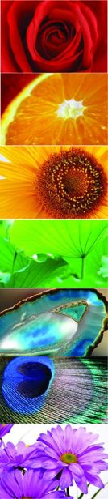

第一节 红色

幸福感源自思想，源自身体与整个灵魂所组成的公分母。

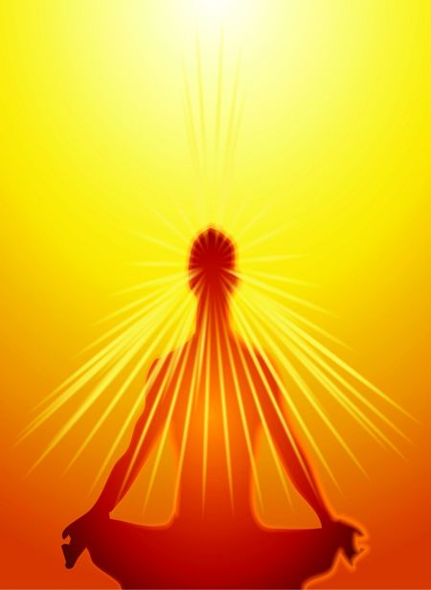
<<<<<<<红色>>>>>>>

激发人的能量与生命力；
给人带来力量、安全感和意志力；
给人稳定感；
刺激人体血液循环；
刺激人的雄心；
帮人度过富有挑战性的一天；
帮人集中注意力；
帮人消解过往的障碍和困惑。

红色是一种自然而原始的能量，是一种源自于人类本能的色彩，极富开拓性。红色会让人感到兴奋，充满激情，对生命充满热爱，红色代表着力量和活跃。当你感觉不错，但仍然需要来点儿额外动力时，红色可谓是完美的选择。当手头任务快到截止日期，你需要给自己加油时，不妨用红色的能量刺激自己一下—从这个角度来说，红色可以说是不错的咖啡替代物。红色能给你带来更多自信，让你充满决心，激发你作出反应，采取果断行动，最终掌控一切。
想要变得性感吗？红色能给你带来激情。红色还会让人变得冲动。（记得凡事要三思而后行啊！）据说男人最喜欢女人穿的颜色就是红色。
红色代表着热量。我们知道：红色要比其他颜色更能帮人保持体温，它甚至有助于预防感冒。下次遇上大冷天，不妨试试穿件红色衣服。还有，当你感觉情绪低落时，红色也有助于你振奋精神。
当然，红色也有不好的一面，它也代表着危险和战争。如果你属于红色型人格，太多红色可能会让你过于激情澎湃。如果你感觉自己很容易情绪波动，是个急性子，或者经常咄咄逼人，记得要小心使用红色。此外，对于高血压人士来说，红色也会不利于他们的健康，所以我建议这类人群试试其他跟红色相近的颜色，比如说粉红色、猩红色或者栗色等。

提示：很多关于红色的俗语本身都极富色彩性，比如说人们会用“眼都红了”来形容一个人变得愤怒。

<<<<<<<2分钟色彩冥想练习>>>>>>>

色彩呼吸：闭上眼睛。在接下来的9次呼吸中，一边吸气，一边想象红色通过鼻孔进入你的身体，向你的体内灌注生命力、勇气和自信。
重复9次（普通人每分钟大约呼吸15次，就算你呼吸放缓，整个练习持续的时间也不会超过2分钟）。

今天穿件红色衣服，吸收当日色彩的能量，但如果你今天需要冷静，那红色或许不是太好的选择。打个比方，如果你今天要去医院看望朋友，千万不要选择红色，你可以换种更柔和的颜色，比如说绿色、蓝色、靛蓝色或紫色通常会显得更体贴，也更容易被接受，或者你也可以根据自己的直觉来选择适合的颜色。
每次把目光落在红色T恤、配饰，或者通过任何方式接触到红色时，深呼吸，想象自己体内充满力量和活力。尽量穿着或佩戴当日色彩的服饰，这样可以随时提醒你来次色彩呼吸。
色彩呼吸的最后，告诉自己能活着是件多么幸运的事（这大概只需几秒钟时间）。晚上睡觉之前，做几次色彩呼吸，你的梦境将会变得色彩斑斓，可以帮助你第二天更加神清气爽地迎来新的一天。
随着练习次数的增多，色彩冥想术发挥作用的速度也会越来越快！

把色彩冥想变成一件每日必做的事情！

在进行色彩呼吸时，你可以想象一些具体的事物。
比如说在进行红色呼吸时，你可以想象：
绝美的日落；
鲜艳的花朵；
木柴燃烧时跳跃的红色火焰；
赶来救援的消防车；
诱人的红唇；
完美的红玫瑰。
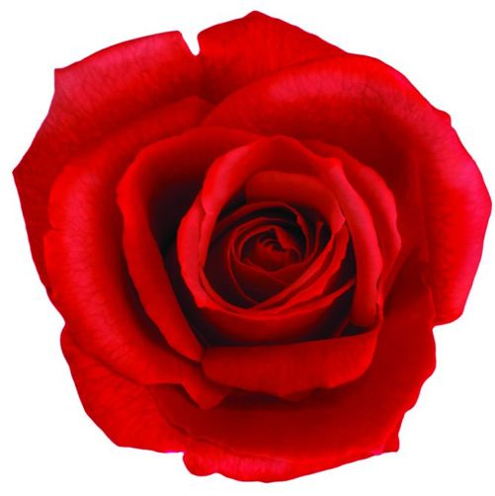

<<<<<<<恭喜你！>>>>>>>
你已经完成了今天的2分钟色彩冥想。
看，色彩冥想就是这么简单！

关于色彩冥想的一些建议

越是勤加练习，色彩冥想术发挥作用的速度就越快！
记住：
进行色彩冥想一定要持之以恒；
随时留意你身边的色彩；
留意你的身体和思想会对色彩产生怎样的反应；
时刻跟你内心的观察者保持对话；
考虑到所有人的利益；
一定要穿着或佩戴与当日色彩相对应的服饰，随身带件你需要的色彩的物品；
每天练习几次色彩呼吸。

色彩呼吸的方法
呼吸是宇宙中最重要的活动，它是生命的脉动。气息的往来循环是所有生命的能量之源，它从分子层面将所有事物联系在一起。
呼吸不只能为你的身体提供氧气，排出二氧化碳，让你得以生存，还能滋养你的思想和精神。当你专注于呼吸时，它可以清空你脑子里那些无益的想法，更好地训练你的大脑。
除了那些接受过专业的歌唱或体育训练的人之外，绝大多数人的呼吸方法都或多或少有些问题。我们的呼吸大都很浅很短，从来没有让气息进入每一个细胞和肌肉纤维。长此以往，随着年龄的增长，我们的肺部肌肉就会老化。如果呼吸方式不当，我们的呼吸就会变得越来越慢，体内的细胞得不到充分的营养，慢慢就会失去其原有的功能。

如何正确呼吸：
下面的方法适用于色彩冥想和几乎所有的冥想练习：平躺或平坐，四肢之间不要有任何交叉（把身体想象成一段水管，交叉会导致水管打结，水流不畅）。你可以随时随地进行色彩呼吸—不管是在银行办事还是在收银台付款—色彩呼吸非常简单。
每次吸气或呼气时，想象富有营养的空气正在进出你的身体，把整个呼吸想象成一次能量的循环。在吸气时想象自己正在完成整个循环的前半段（记住，不要屏气），当你呼出气体时，整个循环便再次开始。

吸气：
1 让空气进入你的肺部和胸部；
2 让空气进入你腹部；
3 让空气进入你小腹。

通过让空气充满你的整个呼吸系统，新鲜的氧气便会将那些陈腐的空气和各种有毒物质挤出你体内。

呼气：很多呼吸和冥想专家都建议用鼻孔呼气，但我的经验告诉我，嘴巴可以让呼气更为彻底。

我相信，通过嘴巴呼出空气可以帮助你：
1 清空腹部空气；
2 清空小腹空气；
3 清空肺部和胸部的空气。

进行每一次呼吸时，想象一股富有营养、带有治疗效果的能量正进入你的身体，充满了每一个细胞和纤维。

建议：每次开始色彩呼吸时，默数每次呼吸所用的时间，尤其是在刚开始的几次呼吸时。尽量拉长每个呼吸循环的周期，提高每次呼吸的容量—但不要过于勉强。一个呼吸周期持续得时间越长，你的细胞就能得到越多的滋养，被带出身体的毒素也就越多。你的呼吸越是有节奏，越能保持一致，你就越能集中思绪，进而探索自己的潜意识。
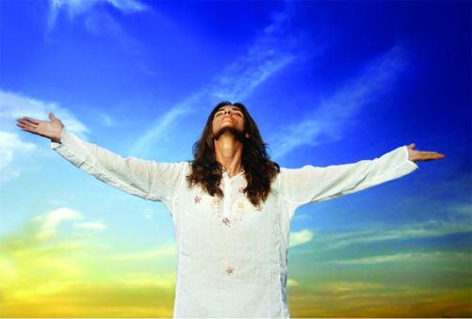
呼吸是一切生命活动的源泉！
大脑：
让你大脑保持清晰、专注；
减轻精神压力；
释放焦虑和紧张情绪；
保持平静；
促进睡眠。
身体：
它能让你在感到疲倦时，振奋你的精神；
放慢你的心律；
降低血压；
保持肌肉弹性。
因为呼吸是生命之源，而且会一直存在，所以你随时可以用它来帮助自己成长。留意你周围的世界。每次感到压力（或者需要某种色彩的能量）时，立刻启动色彩呼吸。此外，你还可以用日志来强化自己的体验。
让我们感受一下这样的美妙词句吧：
“现在握住这色彩斑斓的能量。散步时，当你看到这色彩，有意识地呼吸吧，感受色彩填满你的精神。”

让色彩呼吸更加形象化
在色彩冥想术思想篇中，我们说过，人类真正能控制的东西只有一个—思想。在进行色彩冥想时，我们可以更加完整地想象自己正在吸收某种色彩。勤加练习，渐渐地你吸收色彩能量的速度就会越来越快，吸收的程度就会越来越强。我建议你在每天进行色彩练习时，加入下面简单的练习—该练习非常简单，而且不需要你投入很多时间。
星期二的色彩是橙色，所以今天是最适合想象的日子—我们知道，橙色能刺激想象力。
首先来一段比较容易的视觉化想象练习，就当是创意风暴前的准备吧。
把自己的身体想象成一个玻璃瓶。它跟你的身体一模一样，有手有脚，有胳膊有腿，有脑袋—跟你真人一模一样。
想象一下，随着你的每一次呼吸，橙色（或其他当日色彩）开始进入你的身体。你可以把它想象成蜡烛被吹灭后冒出的青烟的样子，想象它慢慢地进入你的鼻孔，给你全身带来欢快而富有创意的能量。
在呼吸过程中，想象这种能量开始充满你的身体玻璃瓶，从脑袋开始，然后沿脖子往下，肩膀，胸部……逐次往下。慢慢地，从上到下，你的身体充满了橙色的光芒。
你感到体内和周围的色彩，感到这种色彩的能量充满你的内心。你开始跟橙色（及其相应的能量特性）合而为一。
除了想象色彩之外，你甚至还可以把它想成某种物体—你会发现这会让你的色彩呼吸效果更好。

提示：练习色彩冥想3天了。现在你应该可以用直觉来判断每种色彩的能量特质了。闭上眼睛，想象色彩。当你专注于某种色彩时，留意你所产生的联想以及你的身体产生了怎样的反应。

第二节 橙色

<<<<<<<橙色>>>>>>>

橙色能给你的生活带来更多欢乐。
它能打破你的很多局限性，
让你更有创造性；
能平衡你与周围世界的关系，
让你变得更加友好，更善于跟人交往；
能减轻你的沮丧、悲观和倦怠情绪。

橙色是幸福的颜色，能让你的生活变得更有味道；橙色是欢快、年轻的颜色，橙色拥有抗抑郁特质，能够提升你的生活质量；橙色会让你变得更加乐观，更有创造力，对一切充满兴趣；橙色不像红色那么热烈，它热量柔和，一方面能够激发人的活力，但同时又不会让人感到咄咄逼人；橙色是庆祝和欢快的色彩，它会给你的生命带来火花。
橙色人善于交朋友。他们为人真诚，心地善良。当你在召开项目会议，需要多人参与并发挥创造性时，建议使用橙色，它会让参与者更加自由地表达自己，分享观点。

橙色甚至能提升你的记忆力。下次你需要记住什么东西时，不妨在脑子里想象一个橙色的泡泡，同时告诉自己，“我希望能记住×××”，这样你会记得更牢。

如果你本身就是个橙色人，太多橙色可能会对你不利。这时我建议你尝试其他近似的色彩，比如说桃红或三文鱼色等。最好不要用橙色床单，晚上不要穿橙色衣服—太多创造性可能会让你无法入睡。
<<<<<<<2分钟色彩冥想练习>>>>>>>

色彩呼吸：让你的身体充满幸福和欲望，连续9次深呼吸，记得放慢节奏。
穿戴橙色：每次看到橙色衣服或配饰时，或者接触到任何橙色时，不妨来次橙色呼吸，让你感受到其中的情绪、创造性以及快乐。
激活剂：如果你是去参加一场商业会谈，希望能突出自己的职业感，建议你考虑红色或黄色服饰。

在选择色彩进行色彩冥想时，永远听从直觉，只有这样，你的练习才能达到最大效果。

每次练习时，记得要心存感激！时刻提醒自己是多么幸运！

越是勤加练习，色彩冥想术发挥作用的速度就越快！
让色彩呼吸成为习惯。
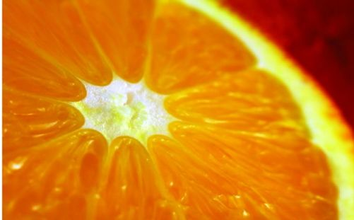
日常生活中的橙色物品有：
僧袍；
金鱼；
南瓜以及多种秋季食物；
新榨橙汁。

视觉化练习：在进行色彩呼吸时，不妨想象你正在喝一杯新榨的橙汁，试着去感受它的美味。在脑海中想象自己是多么的幸福、快乐。当然，如果你有更适合自己的视觉化对象，效果会更好。记住，这是你自己的练习。你完全可以自由选择。

<<<<<<<恭喜你！>>>>>>>
你已经完成了今天的2分钟色彩冥想。

你的周围都有哪些色彩？它们会让你产生哪些愉快的联想？你能在脑子里想象一碗新鲜的橙子吗？闻起来什么味道？橙子皮摸起来什么感觉？它们让你觉得如何？

第三节 黄色

<<<<<<<黄色>>>>>>>

黄色可以提升你的自尊；
释放你的思想压力；
促进你的消化系统；
帮助你的身体和思想恢复平衡；
让你思路清晰，更加专注；
提升你的理解力；
提升你的洞察力和观察力；
让你变得更有决心，更加自信；
激发你的兴趣和好奇心；
提升你的理解力。

黄色是乐观的颜色，它光彩照人，非常顽皮。最能代表黄色能量的，恐怕就是阳光了。它能将你唤醒！黄色闪耀着乐观和光明，昭示着快乐和善意。
黄色能驱除无聊和焦躁，又不会像红色或橙色那样过于激烈，它更像是冬日的音乐。黄色人通常比较机智诙谐，对自己想要的东西掌控有余。
当你感觉内心疲倦时，黄色能点燃你内心的火花，让你的思想变得更加犀利。黄色能激发人的好奇心。黄色还可以促进新陈代谢，是减肥人士不错的选择。
如果你是黄色人，太多黄色可能会让你忽略自己的直觉和感受。当你因为过于相信某件事物而不假思索地接受它时，你会在这件事情上失去创造力，这时不妨动用一下黄色的力量。

你分清暖色和冷色了吗？红色、橙色和黄色属于暖色，蓝色、靛蓝色和紫色属于冷色，而绿色则是介于二者之间，起到平衡作用的颜色。

用彩虹的所有色彩来平衡你的身心灵吧！

<<<<<<<2分钟色彩冥想练习>>>>>>>

色彩呼吸：让你的身体充满力量和决心，连续9次深呼吸，记得放慢节奏。
穿戴黄色：每次看到黄色衣服或配饰，或者接触到任何黄色物体时，不妨来次黄色呼吸，让自己感受其中的决心和野心。
激活剂：记住，如果你今天的计划跟当日色彩能量有冲突，最好不要选择当日色彩，打个比方：如果你正要去请婚姻咨询师调解你和爱人之间的摩擦，此时略显任性的黄色可能不是最好的选择。我建议你选择那些比较能让人平静的色彩，比如说绿色（爱和关怀的色彩）或蓝色（让你看清问题）。

每次练习时，记得要心存感激！时刻提醒自己是多么幸运！

越是勤加练习，色彩冥想术发挥作用的速度就越快！

让色彩呼吸成为习惯。

记住：因为呼吸是生命之源，而且所有生命一直都在进行呼吸，所以你随时可以通过它来帮助自己。时刻留心观察你对周围世界的反应。当你感到自己需要某种色彩的能量时，立刻进行相应的色彩呼吸。
日常生活中的黄色物品有：
大海中的灯塔；
花种；
在林间跳跃的阳光；
向日葵；
柠檬。
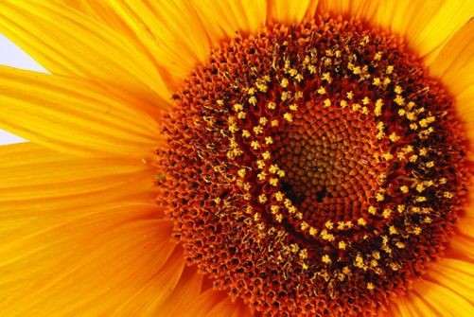
<<<<<<<恭喜你！>>>>>>>
你已经完成了今天的2分钟色彩冥想。

提示：已经是第3天了。现在你可以用直觉来判断每种颜色的能量属性了。闭上眼睛，仔细思考某种颜色，此时注意体会该颜色让你产生的联想以及你的身体对于该色彩的反应。

每日习惯
黄色所对应的星期三，是突出个人力量的日子。
你可以利用这一天来养成一些好的色彩冥想习惯！

在此我要再重复强调一下：进行色彩冥想时，一定要坚持。相信我，养成一个好习惯只要21天，但每天早晚2分钟的色彩呼吸却会让你受益终生。只要坚持下去，每当你需要能量支持时，相应色彩的能量便会召之即来。

记住：这个世界上你唯一能控制的就是你的思想。人的大脑就像是一台电脑，你输入什么信息，它便会进行相应的处理。

总而言之，色彩呼吸是训练你大脑的第一步，它可以帮助你：
将消极思维模式改变为积极思维模式；
减轻压力；
连接你的身、心、灵；
让相应的色彩能量召之即来；
培养直觉力；
让你内心更平和，更快乐。

一旦掌握色彩冥想，每当你需要某种色彩的能量时，你只要几秒钟时间便可以获得相应的能量。顷刻之间，眼前让你备感压力的事情就会显得不是那么沉重。
学会写日志
日志不同于日记。日志是一种神圣的东西，你可以任意写下自己的感受，表达自己内心最深处的想法。日志又被称为“用大脑书写的文字”，它可以让你对色彩冥想形成更深的理解和洞见，同时更好地记录你的经历和感受。
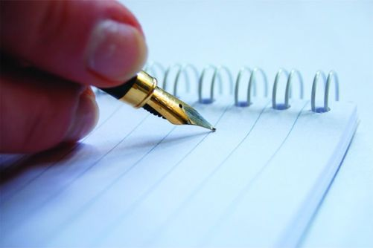
当你用笔在纸上摩擦写出文字时，你会感到一种电脑所无法带来的魔力。人的大脑和手之间有一种天然的联系。当人用手写字时，你的思绪会更加集中，甚至会冒出很多之前根本没有过的想法。

为什么要写日志？
很多人之所以感觉难以集中思绪，一个最主要的原因就在于：人的大脑总是非常淘气。一旦某个根深蒂固，但却让你产生不适联想的想法出现，不受控制的大脑便会立刻逃避，转移主题。
除非你非常善于观察自己的思想，否则很多熟悉的想法便会不受控制地出现。不幸的是，那些让你感觉舒适的想法往往更容易变成现实。消极、挫败性的想法会给你带来失败，积极的想法能导致成功。之所以我们反复强调要培养内心的观察者，原因就在于此。当消极的想法出现时（实践证明，未经训练的大脑往往更容易重复那些消极的想法），你内心的观察者要能发出警报，帮助你把思绪转移到积极的想法上。

书写这一活动能让你的大脑更容易稳定下来，不会常常走神。
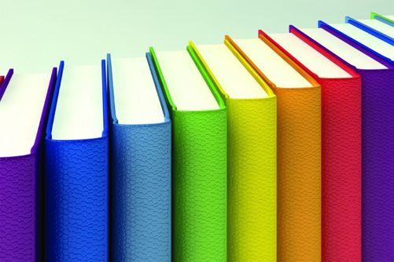
记住，你的日志只有你自己会看到，所以不要有任何保留。

越是毫无限制地自由表达，你对自己的理解就会越深。

写日志就是在记录你所学到的东西。

你不需要成为一名大作家，甚至不用关心自己的拼写是否正确。你只是在跟自己对话，又不是去做演讲，不用担心观众的反应。

实践证明，写日志可以帮你：
对自己更加坦诚；
更好地控制自己的大脑；
让自己思路变得更加清晰；
消除那些消极挫败性的想法；
重燃梦想；
跟内心的自我建立连接。

坚持写日志，慢慢你就会发现：
发现日志已经成为一个帮你脱离繁忙的港湾；
日志是一个跟自己的内心保持沟通的渠道；
对自己和自己的思想产生更深的了解；
跟真实的自我保持连接；
促进色彩冥想练习。

除了日志之外，涂鸦也是一种表达自我的绝佳方式。涂鸦的过程实际上是在用符号跟你的潜意识做交流。符号既具有普遍意义，同时也非常个人化。跟日志一样，涂鸦可以帮助你深入自己的潜意识。在写日志之前，如果你感觉自己的思想有些僵化，不妨先通过涂鸦活跃一下思维，或者直接用涂鸦替代当天的日志（关于涂鸦，我们在后面还会详谈）。

在涂鸦或写日志时，建议你选一张彩色的纸。你可以根据每日色彩来选择相应的彩纸和彩笔。在开始之前，不要确立任何期待。相信我，你会立刻爱上这种体验，而且它的效果一定会让你大吃一惊。
关于日志和涂鸦的几点提议：
一定要注明日期；
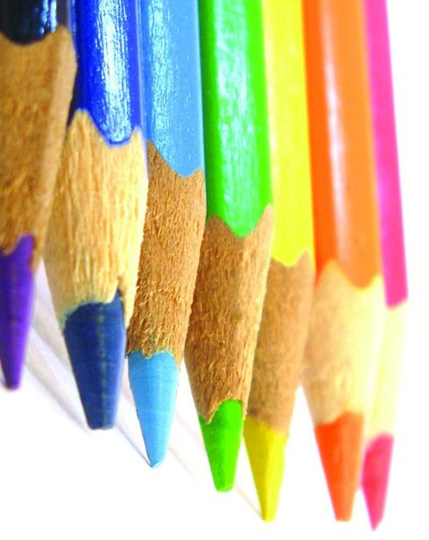
每天给自己5～10分钟时间完成日志或涂鸦。
每天结束时，我都会满心欢喜地写日志或信手涂鸦。尤其是如果当天遇到了一些不太顺心的事，这时我便会问自己需要什么颜色的能量，怎样才能把消极的事情变成积极的。同时，我也会记下当日成功经历，告诉自己下次遇到类似事件时该如何处理。

找一个特殊的空间，确保自己不会被打扰。
我最喜欢在浴室里写，哪怕日记本被弄湿了也无所谓。躺在浴缸里时，我的身体和内心会更加放松，潜意识会分外活跃，我感觉特别有创造力。
点燃当日色彩的蜡烛，或者打开当日色彩的灯泡。如果你喜欢坐在椅子上写日志，不妨给自己披条当日色彩的毯子。

在开始写日志前，来几次深呼吸。
如果你不知道该怎么开始，不妨先问自己以下几个问题：
● 每种颜色让你感觉如何？
● 每种颜色会对你的身、心、灵产生怎样的影响？
● 当日让你斗志昂扬的是什么？它会让你联想到什么颜色？
● 当日哪种颜色会让你感觉更好？
保持心态开放，写下你所想到的任何东西。当你慢慢开始有了一些想法时，可以想象你的想法正像小河一样流淌。你会吃惊地发现，原来你的内心竟然如此丰富！

顺其自然，想写多久就写多久。

写完之后，做一段简短的感恩祈祷，感谢你能自由地表达自我，感谢这段经历让你获得了新知。

慢慢地，你就会感觉到写日志的快乐和好处。我建议你随身带上彩色的纸笔，只要一想动笔，便可随时开始，不要错过任何一次机会。记得一定要注明日期，以便你后来查阅、追溯自己的思想成长历程。

第四节 绿色

<<<<<<<绿色>>>>>>>

绿色能给人带来欢乐；
绿色蕴含着包容和爱的力量，能让人的内心更加平和；
能平衡人的整体能量；
能让人的思想和身体能量保持和谐；
放松肌肉、神经和思绪；
让人有一种新生感，内心平静、和谐；
用一种无条件的爱平衡人的整体。

绿色是大地之母的颜色。它总是让人感觉亲切、舒适、轻松的优雅，像是在林间漫步时沐浴在新修草坪后的芬芳之中。在自然界，绿色会在冬去春来时悄然而至，引来万物复苏—所以绿色有时也会被认为是“嫩色”，缺乏经验的人常常被称为“太嫩”，但我却很喜欢这种稚嫩，它会让人感觉到一种不受羁绊的生命力。别忘了，好奇心是一种赐福，它会让我们保持年轻。
绿色是心的颜色，它传达的是一种无条件的爱，好似母子之间那种充满关爱的交流。
绿色是绝佳的平衡剂，它可以平衡每个季节的温度。绿色同时也是冷色和暖色之间的桥梁。无论是从身体、思想还是心灵的角度来说，绿色都连接着天空与大地。绿色让人感到平静安详，在文学作品中，绿色总是被用来形容关爱和奉献，它可以让人放松—下次洗泡泡浴时，不妨点根绿色的蜡烛。
如果你是绿色人，太多绿色可能会让你不懂拒绝—这可不是好事。你总是充满爱心，但这有时可能会对你不利。这种奉献很容易会耗尽你的身体和情绪能量。一旦出现这种情况，我建议你使用黄色来保持立场，强化你心中的欲望。
<<<<<<<2分钟色彩冥想练习>>>>>>>

色彩呼吸：让你的身体充满关爱与宽恕，连续9次深呼吸，记得放慢节奏。
穿戴绿色：从穿戴的角度来说，绿色永远都是不错的选择。
激活剂：记住，永远要根据当日的计划来选择最适合的颜色。如果感觉今天穿绿色外套不太合适，你可以换种自己需要的颜色，但内心一定要保持绿色。永远听从直觉！

每次练习时，记得要心存感激！时刻提醒自己是多么幸运！

越是勤加练习，色彩冥想术发挥作用的速度就越快！

让色彩呼吸成为习惯。
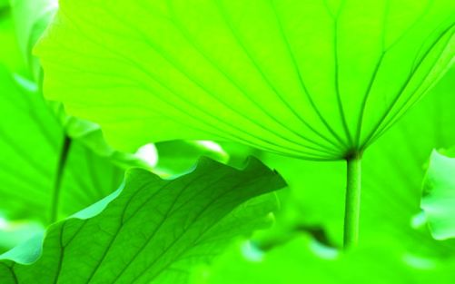
日常生活中的绿色物品有：
新修草坪；
微风中跳动的树叶；
带着晨露的高尔夫球场；
发光的绿宝石；
美元！

<<<<<<<恭喜你！>>>>>>>
你已经完成了今天的2分钟色彩冥想。

第五节 蓝色

<<<<<<<蓝色>>>>>>>

能让你的整个身体进入一种平静状态；
能减缓焦虑和排斥心理；
提升沟通和组织技能；
激发你的自信；
让你的神经系统保持放松；
缓解睡眠问题；
缓和紧张情绪；
激发一些治愈性的想法；
增长智慧，让人思路更清晰；
让你内心形成更大的信任感。

如果说黄色是促进智力思考的颜色，那么，蓝色则是有助于提升本能和直觉的颜色。蓝色有助于我们更好地认识自己。
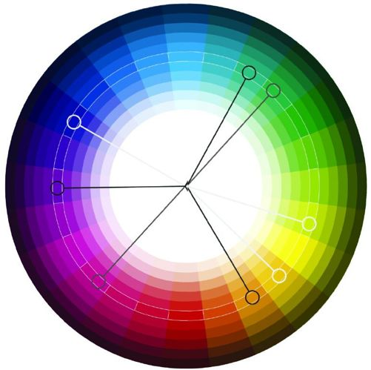
一想到蓝色，很多人都会想到无垠的天空和广袤的大海，同时会用天空和大海来形容人类脑海深处的无限世界。
蓝色可以帮助人专注，更好地实现自我。蓝色是高频率光谱中的第一种颜色，是我们进入灵性世界的通道。蓝色有助于提升人的忠诚、敏感、责任感和内心的智慧。蓝色是沟通的颜色，能帮人认识到真相。一个蓝色人会在遇到不公时直言不讳，哪怕为此付出代价也在所不惜。蓝色代表善良和理解。
从身体层面来说，蓝色有一种让人平静和放松的力量。下次当你感觉睡眠有问题时，不妨尝试一下蓝色呼吸—一旦把思想集中在呼吸上，你很快就能安然入睡。
如果你是蓝色人，太多蓝色可能会让你变得过于集中于自己的内心世界，甚至会隔断跟外部现实世界的联系。如果蓝色让你感到忧郁或者过度疲倦，不妨考虑用红色、橙色或者黄色来平衡一下。

<<<<<<<2分钟色彩冥想练习>>>>>>>

星期五是强化色彩呼吸和视觉化练习的绝佳时机。

色彩呼吸：让你的身体充满有助于沟通和思想清澈的能量，连续9次深呼吸，记得放慢节奏。
穿戴蓝色：每次看到蓝色衣服或配饰时，或者接触到任何蓝色时，不妨来次蓝色呼吸，让自己感受那种果断和思想清澈的能量。
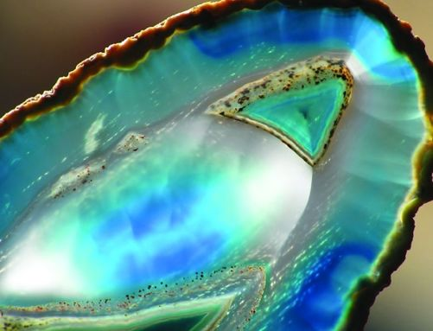
激活剂：记住，永远要根据当日的计划来选择最适合的颜色。如果今天你的计划跟蓝色不太搭配，穿蓝色反而会让情况不利。你可以考虑红色、橙色或黄色，以便让自己充满活力、创造性和个人力量。

每次练习时，记得要心存感激！时刻提醒自己是多么幸运！

每次看到蓝色时，至少做一次有助于让你认清自己，充满能量的色彩呼吸！

日常生活中的蓝色物品有：
阳光下闪烁跳跃的海水；
风铃草；
万里无云的天空。

<<<<<<<恭喜你！>>>>>>>
你已经完成了今天的2分钟色彩冥想。

第六节 靛蓝色

<<<<<<<靛蓝色>>>>>>>

靛蓝色是连接内外的颜色；
它可以提升人的内在意识和直觉力；
提升人的冥想效果；
缓和压力；
让人内心平和、镇定；
提升人的洞察力及回想梦境的能力；
降低血压，平衡荷尔蒙；
缓和人的躁动情绪。

靛蓝色被认为是最有人性的颜色，因为它会激发人们去服务他人的欲望。靛蓝色可以提升人的直觉力和洞察力。它代表着人的潜意识，可以让人进入更为宽广的内心世界。靛蓝色具有一种平衡、平和的力量，能让人一窥生命深层次的神秘。通过唤醒靛蓝色所代表的集体无意识，一个人可以提升自己的灵性水平。
靛蓝色还代表着人的梦境和无意识。当你和爱人睡在靛蓝色的床单上时，你们之间的亲密关系就会加深一层。将卧室布置成靛蓝色会有助于减轻失眠。由于靛蓝色本身属于比较缓和的颜色，所以当你需要保持大脑紧张，或者使用重型机械时，最好不要使用这种颜色。
如果你是靛蓝色人，太多靛蓝色可能会让你做白日梦，让你生活在过去或未来的思绪中，甚至会影响到你的现实生活。在使用靛蓝色时，记得要用暖色调（红色、橙色或黄色）加以平衡，避免情绪低落或任何负面心理。

<<<<<<<2分钟色彩冥想练习>>>>>>>
色彩呼吸：让你的身体充满直觉和预见的能量，连续9次深呼吸，记得放慢节奏。
穿戴靛蓝色：每次看到靛蓝色衣服或配饰时，或者接触到任何靛蓝色时，不妨来次靛蓝色呼吸，让自己感受那种穿透现实的能量。
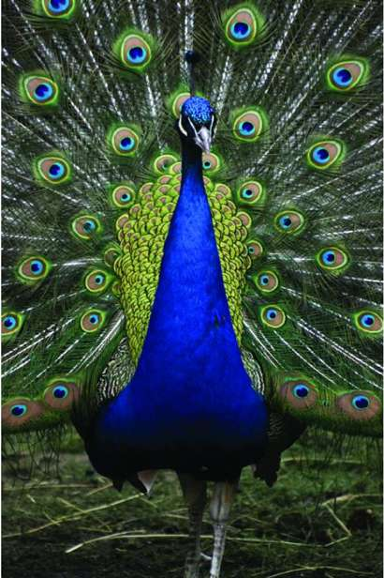
激活剂：要想保持大脑清醒、专注，蓝色要比靛蓝色更加适合。当你需要保持身体健壮时，红色、橙色或黄色往往是更好的选择。

每次练习时，记得要心存感激！时刻提醒自己是多么幸运！

越是勤加练习，色彩冥想术发挥作用的速度就越快！
让色彩呼吸成为习惯。
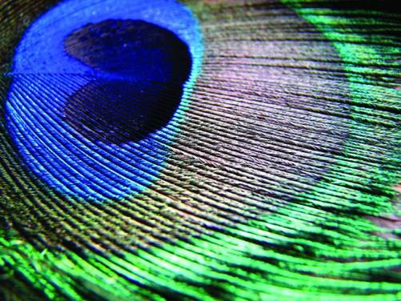
日常生活中的靛蓝色物品有：
午夜繁星点点的夜空；
你最喜欢的牛仔裤；
你闭上眼之后看到的色彩。

<<<<<<<恭喜你！>>>>>>>
你已经完成了今天的2分钟色彩冥想。

第七节 紫色

<<<<<<<紫色>>>>>>>

紫色可以提升你的灵性水平；
加强你与宇宙能量的连接；
提升你的创造力和艺术天分；
抚慰你的神经系统；
提取你思想和情感的精华，使之更有灵性；
帮助你向灵性自我寻求指引和智慧；
增强你内心的力量；
帮你进行更深层次的冥想；
帮助你专注于自己的内心世界。

紫色是光谱色中能量波动最强的。紫色是最接近于神性和灵性自我的颜色。它比靛蓝色更进一步，有助于你理解这个世界，进入集体无意识。
如果说橙色代表的是一种完整的创造力，紫色则代表的是一种最深层次的灵感。这种创造力可以帮助你认清自己的价值和使命。据说当一个人在进入紫色冥想状态时，他会产生最接近于神的体验。
如果说绿色是大地的平衡剂，那么，紫色就是天空的平衡剂。紫色可以让人洞悉自己内心的障碍，将左右半脑融合起来，将人身上雄性和雌性的特质加以平衡。紫色代表一种更加优雅的力量，能帮助人把梦想变成现实。
如果你是一名紫色人，太多紫色会让你显得过于高贵，甚至远离人群。这时你会忘记何为谦逊，你的自我会陷入极度膨胀状态—一定要多加小心。

<<<<<<2分钟色彩冥想练习>>>>>>>
色彩呼吸：让你的身体充满自省和灵性之爱，连续9次深呼吸，记得放慢节奏。
穿戴紫色：每次看到紫色衣服或配饰时，或者接触到任何紫色时，不妨来次紫色呼吸，让自己感受那种充满灵感和福祉的能量。
激活剂：每次看到紫色时，至少要做一次平静的紫色呼吸！
相信你已经成为选择服装色彩的高手了，对吧？尽管如此，我还是建议你尽量挑选每天的当日色彩，这样将会有助于你在身心灵方面保持和谐。

每次练习时，记得要心存感激！时刻提醒自己是多么幸运！
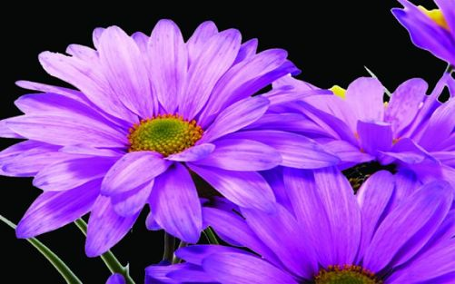
你感觉到色彩冥想术的益处了吗？
你是否已经养成每天进行色彩冥想的习惯了？记住每晚入睡前做几次色彩冥想，这样你的梦境会变得更加多姿多彩，第二天早晨醒来时，你会更加神清气爽，斗志昂扬地迎来新一天！
日常生活中的紫色物品有：
紫色天幕下的闪电；
日落时的紫色霞光；
国王的王袍；
一碗让人垂涎欲滴的葡萄。

<<<<<<恭喜你！>>>>>>>
你已经完成了今天的2分钟色彩冥想。

第三章 色彩冥想术每日收获 身体的色彩

7天
7种色彩
7项收获
身体的色彩
生命力 创造力 影响力
爱 专注 直觉 福祉
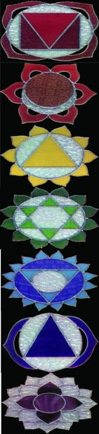

第一节 红色海底轮

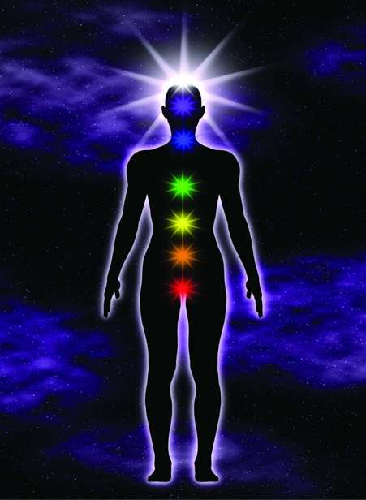
<<<<<<红色&海底轮>>>>>>>

连接你与物质世界；
定义你的存在，接受你的存在；
是所有其他生命功能的基石；
为人类的生存本能和体力提供能量；
促进人类身心灵的平衡与稳定。

人体第一个脉轮（海底轮）位于你身体的脊椎底部（会阴处）。它离大地最近，与地球母亲及其所有资源相连，是所有脉轮的根基，也是连接你与大地能量的桥梁。它对应的是红色。
海底轮主要为人类生存及其他活动提供能量。它会影响一个人获取金钱的能力，是人们实现生活基本需求的基石。
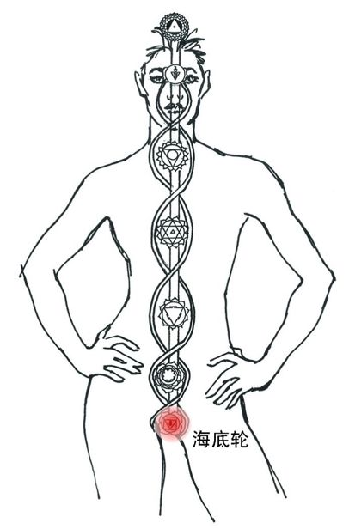
众所周知，人类生存所需要的一切都是来自于大地母亲的，可不幸的是，出于人性的原因，我们总是会遇到匮乏和贪婪的问题，这是人类最根本的弱点。海底轮的力量就在于：它可以让你产生一种安全感，让你感觉这世上总有一股力量在关照你，会让你感觉你的所有需求都会得到满足。
有些人之所以总是有各种各样的健康问题，或者总是在算计着过日子，担心吃了上顿没下顿，原因就在于他没有解决海底轮的问题—关键不在于工资的高低，就算有份高薪工作，你也还是会有同样的担忧。恐惧和经济的不安全感在我们的文化里极其常见，根本原因就在于海底轮不够强大。

如果你在冥想或进行色彩呼吸时，发现自己很难想象红色，这说明你的海底轮比较虚弱。这时你的很多想法可能都不太符合实际，你对现实的判断和感受总是会过于悲观。
海底轮可以加强我们与大地之母的连接，增强我们的生命力，让我们在这个世界上更好地生存。它负责为下半身提供能量，保证它的安全。

生存和稳定感

关键词 | 安静、稳定、金钱、安全、空间界限、安稳、基础、个性、生命体验、预期。
平衡的海底轮会 | 让你对鲜亮的能量非常敏感；  帮助你更好地关注当下；  帮助你完成任务；  让你充满男性能量；  为你带来安全感和稳定感。
身体区域 | 尾椎骨底端和全身所有比较坚硬的地方，例如骨头、椎骨、牙齿、指甲、四肢、肛门、肾上腺、免疫系统。
相关疾病 | 相关疾病：肥胖、食欲不振、贪食症、痔疮、便秘、坐骨神经痛、关节炎、膝盖问题。
容易沾染下列事物 | 酒精、性、强迫症。

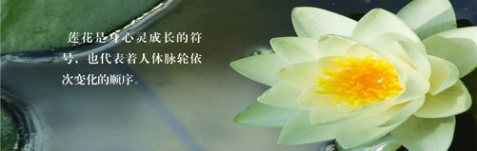
一般来说，每个脉轮都会对应一个莲花图案，海底轮所对应的莲花图案为右侧图案，接下来我会为每个脉轮都提供相应的莲花图案，大家请留意它们的变化。
在进行色彩呼吸或脉轮冥想时，请在大脑中想象右面的莲花图案。
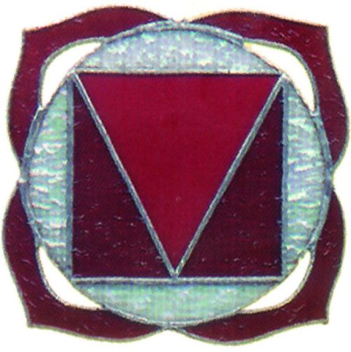
评估：
红色&海底轮弱点

能量 阴：无形 |  | 物质 阳：有形
精神 | 情绪 | 身体
你会感觉跟物质世界毫无关系，甚至不想跟现实生活有所牵连。 | 你总是会担心财务问题、安全，担心自己的基本需求得不到满足。 | 你不太喜欢活动—甚至连手指都懒得动一动。

当你的气场是下列颜色时，说明你：
纯红：兴奋、开创、自信、光芒四射、想要往外冲；
浅红：紧张、冲动、不成熟、有些毛糙；
深红：易怒、过于以自我为中心；
三种颜色都有：容易紧张焦虑。
释放：

阳性能量 | 阴性能量
过度活跃：使用绿色 | 不够活跃：使用红色
不耐烦； | 缺乏能量；
咄咄逼人； | 没有热情；
太活跃； | 没有热情。
贪食。

学习&激活：
红色太多或海底轮过于活跃：会让你过度沉湎于物质生活。这种人往往喜欢暴力和性，他们甚至会为了满足自己的性需求而牺牲个人健康。
你可以用绿色呼吸来对红色能量加以平衡：吸入绿色，将能量集中于自己的心轮，体会平衡、爱、新生感和关爱。呼出红色，同时想象各种毒素和消极思想被排出体外。
红色太少或海底轮不够成熟：会让你缺乏能量。这种人总是不够稳定，不能担当责任。他们总是充满不安全感，总是在担心什么，感觉好像所有人都要谋害他。
激活：遇到任务繁重的一天，或者你感觉自己毫无力量时可以使用红色。红色能给你带来巨大能量，让你更好地驾驭自己的身体。红色所蕴含的生命力是一切活动的开始。
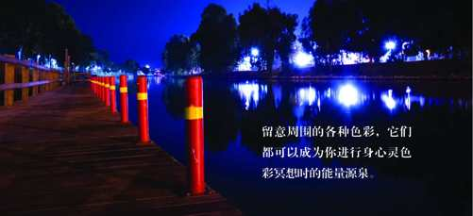

色彩冥想术有利于健康。
收集所有色彩，帮助你保持平衡。

每种色彩都会按照光谱顺序转移到下一种色彩：
红、橙、黄、绿、蓝、靛蓝、紫、红、橙、黄、绿、蓝、靛蓝、紫……
依此类推，循环往复。
你在进行色彩冥想时，也可以按照同样的顺序。
打个比方：紫色和橙色都可以被看成是红色的支持色。
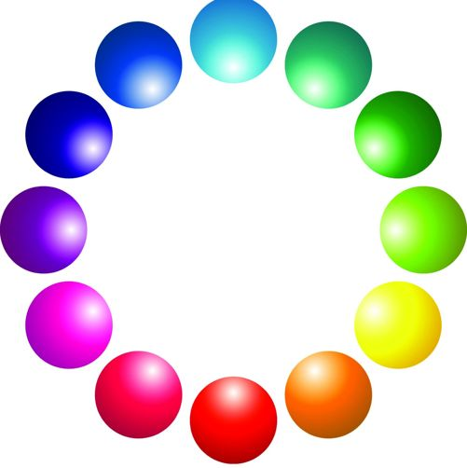
每天完成当日色彩冥想时，想象每个脉轮都吸收了当日色彩的能量。

<<<<<<当日2分钟色彩冥想>>>>>>>

用红色能量和红色物体来平衡、改进你的海底轮
一旦接触到红色，你便会自动感到一种热量。红色能带来温暖，减轻疼痛。它能刺激血液循环，帮助人们缓解抑郁。因为红色本身有极强的刺激性，所以当你感觉有些躁动不安，焦虑，或者感觉血压升高时，千万不要使用红色。

心理色彩冥想激活剂—随时随地！
每天抽时间做几次红色呼吸冥想：闭上双眼。放慢节奏，深呼吸9次，想象红色正通过鼻孔进入你的体内；呼出绿色，想象你的身体正在排出各种毒素和消极念头。
让身体充满红色光线。想象一股纯正的红色能量从你的头顶进入，逐渐弥漫到你的整个身体。

每天抽时间做几次红色呼吸，让自己充满勇气和力量。

身体色彩冥想激活剂—简单有趣！
建议你今天穿红色衣服或佩戴红色配饰。每次看到或者以任何方式接触到红色时，给自己摁下暂停键。让自己的身心充满活力和能量。
运用红色治愈之手，将能量和活力导入你的海底轮。红色有助于治疗感冒、癌症，有助于帮助愈合开裂的伤口。用手轻抚海底轮，想象一束充满勇气、活力和力量的红色光线正在透过手掌进入你的身体。红色可以滋养你的肾上腺。想象你的神经系统正变得坚定而强壮。
其实，让色彩进入身体的方式有很多，比如我的日常色彩活动主要包括：锻炼完之后喝水，将维他命放在有颜色的瓶子里，在屋里使用精油，下午喝杯绿茶以及使用各种颜色的洗浴用品。

相信我，所有的色彩冥想激活剂都会有助于改善你的生活！

第二节 橙色本我轮

<<<<<<橙色&本我轮>>>>>>>

性能量、创造力和情绪稳定性的圆圈；
情绪和感受的中心；
平衡人与人之间的付出和回报；
生育中心；
刺激人的欲望和情感。

第二个脉轮是本我轮，位于小腹部分大约子宫的位置。本我轮的振动频率与橙色相同，主要提供用来生育的能量。本我轮能将性能量转化为生育活动，将欲望转化为现实。它能提升人的免疫系统，提高人的野心。
本我轮具有双重性，总是在不停运动。中国的“阴阳之道”告诉我们：万事万物（亮/暗、日/夜、男/女）都是建立在二元性的基础上的。我们之所以需要进行辅助色彩呼吸，正是为了要满足二元性。
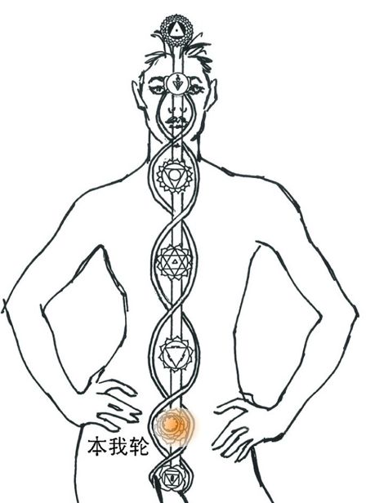
人际交往中也是这个道理。人总是会把身边的人当成镜子。我们希望在他人身上找到的东西，往往是自己缺少的。
如果没有二元性，你可能永远都不会体会到生活的另一面，会失去对生活的很多体悟。只有当你找到“另一面”，并将其融入你自己的生活中时，你才能变得真正完整。婚姻、性生活和友谊都是这一理念的具体体现。
两个对立面的结合，会形成一个新的整体。这种结合会导致怎样的结果，在很大程度上取决于你的人生选择。通过海底轮和红色吸收大地之母的能量之后，你便可以通过本我轮进行创造。注意：脉轮的能量总是相互累加的，你所有的身心灵系统都是联系在一起的。

欲望是创造的基础
本我轮是感受的中心。由于东方社会更看重理智而非感受（这一点非常不幸），所以人们的本我轮能量往往会受到压制，此时他们的创造力也会大打折扣。事实上，对于所有色彩冥想活动，乃至生命活动本身来说，感受都是最重要的信息来源。
当你真正去感受时，你便能创造自己真正想要的东西。
你可以实现自己梦想中的生活：只有当你感受到什么是真正重要的东西时，你才能把自己的时间和能量放到最适合的地方。记住：一定要是你自己的真实感受，不要受到别人影响。要想弄清自己的真实感受，我建议你发挥喉轮和蓝色的力量，清空你的思想，进入自己的内心。当你觉得自己不再需要表现出理智，不再顾忌周围人的看法时，你便可以体会到自己的真实感受了。
如果你在冥想或色彩呼吸时感觉很难想象橙色，这说明你的本我轮比较虚弱。此时，你可能有情绪问题，性生活太过压抑，或者对自己的身体缺乏安全感。

欲望、快乐和创造

关键词 | 感受、同理心、情感需要、界限、亲密、社交、情绪、伙伴关系。
平衡的本我轮会 | 让你感到快乐，甚至想要翩翩起舞；  让你充满男性能量，想要做一些力量性活动。
身体区域 | 尾椎骨、从前胸到后背、髋骨、耻骨、生殖器、睾丸、小腹、脾脏、后腰。
相关疾病 | 阳痿、性冷淡、子宫或膀胱问题、后腰疼痛。
容易沾染下列事物 | 糖、食物、酒精、性。

评估：
橙色&本我轮弱点

能量 阴：无形 |  | 物质 阳：有形
精神 | 情绪 | 身体
什么都无法让你开心；  你做什么都只是出于责任；  你总是在奔跑，像个机器人一样。 | 你总是不开心，总是感觉沮丧；  你总是在担心别人会对自己评价不高；  你会忘记如何让自己开心。 | 你不太喜欢拥抱或抚摸；  你不喜欢在家的感觉，不喜欢跟家人或朋友一起用餐；  你给人的感觉总是单调乏味。

当你的气场是下列颜色时，说明你：
纯橙：有心事、非常体贴、有很好的自控力、性生活健康；
浅橙：懒惰、对人对事比较漠然；
深橙：缺乏野心，性生活压抑，肾脏有问题；
三种颜色都有：充满创造力。

释放：

阳性能量 | 阴性能量
过度活跃：使用蓝色 | 不够活跃：使用橙色
自大； | 过于内向；
高傲； | 总觉得自己不够好；
性生活时喜欢占主导位置； | 满腹牢骚；
性生活上瘾。 | 对自己的身体不满。

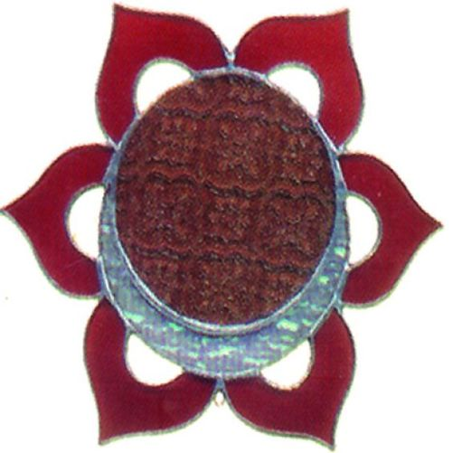
在进行当日色彩呼吸或脉轮冥想时，想象左侧的莲花图案
学习&激活：
橙色太多或海底轮过于活跃：会让你过度沉湎于自我，希望一切都围绕自己展开。过于橙色的人会只做自己想做的事情，只在自己想做的时候做。他们会沉湎于各种现实的快乐：酒精、食物和性。太多或太少橙色都会让人对外界产生依赖。
你可以用靛蓝色呼吸来对橙色能量加以平衡：吸入靛蓝色，将能量集中于自己的眉间轮，体会直觉力、领导力和想象力。呼出橙色，同时想象各种毒素和消极思想被排除体外。
橙色太少或海底轮不够成熟：会让一个人缺乏安全感，变得不诚实，不能担当责任。他们总是会压抑自己，感觉毫无动力。
激活：用橙色来让工作充满快乐，让生活充满乐趣。橙色是最好的情绪刺激剂。橙色直通人的五官，可以移除很多限制，让一个人跟周围人形成相互依赖的心理，渴望展开社交活动。
<<<<<<当日2分钟色彩冥想>>>>>>>
用橙色能量和橙色物体来平衡、改进你的本我轮
一旦接触到橙色，你便会自动感到一种快乐和乐趣。橙色比红色柔和，它具有一种温和而热情的能量。它能提升人的免疫系统，激发人的性欲，还可帮助减轻消化和肾脏疾病。跟红色类似的是，太多橙色可能会让人焦躁不安，甚至变得咄咄逼人。

心理色彩冥想激活剂—随时随地！
每天抽时间做几次橙色呼吸冥想：闭上双眼。放慢节奏，深呼吸9次，想象橙色正通过鼻孔进入你的体内；呼出靛蓝色，想象你的身体正在排出各种毒素和消极念头。
让身体充满橙色光线。想象一股纯正的橙色能量从你的头顶进入，逐渐弥漫到你的整个身体。

每天抽时间做几次橙色呼吸，让自己充满幸福和欲望！

身体色彩冥想激活剂—简单有趣！
建议你今天穿橙色衣服或佩戴橙色配饰。每次看到或者以任何方式接触到橙色时，给自己摁下暂停键，让自己的身心充满快乐。
运用橙色治愈之手，将情感和创造力导入你的本我轮。橙色治愈之手是治疗抑郁的最佳药物。用手轻抚本我轮，想象一束充满年轻、快乐和热情的橙色光线正在透过手掌进入你的身体。橙色可以通过脾脏来将食物转化为能量。想象你的生殖系统正变得坚定而强壮。

相信我，所有的色彩冥想激活剂都会有助于改善你的生活！
提示：你的周围环境—比如说你所在的房间—是你身体的延伸。橙色星期二是布置家和办公室的好日子。此时你可以重新打扫一下，按照风水重新布置一下房间，在家或办公室里摆上一些色彩冥想激活剂。
色彩冥想具有治疗效果。每天用当日色彩进行色彩冥想，一周之后，你便可以吸收到所有色彩中的积极能量。

<<<<<<恭喜你！>>>>>>>
你已经完成了今天的2分钟色彩冥想。

治愈之手
顾名思义，治愈之手即是将人的双手，加上关爱和心理能量，作用于某个患病区域，从而将治疗性的能量传递到此处，达到治疗的效果。
这样的情况我们经常看到：当孩子摔倒时，妈妈们都会用手或嘴唇抚摸孩子撞到的地方，不一会儿，孩子就会吸收母亲传来的能量，并停止哭泣—这就是治愈之手的绝佳例子。
虽然有的人天生就有不错的疗伤力，但一般来说，要拥有一双治愈之手，你还要多加练习。事实上，几年前我第一次使用双手疗伤时，甚至不知道自己在做什么：

当时我正在为一位客户设计办公室，他告诉我他最近得了一种怪病。不知道为什么，我好像本能地感觉到我可以给他的身体注入一些治疗性的能量。在征得他的许可之后，我将手放到了他感到疼痛的地方，然后想象自己在向他传输能量。很快，我们双方都感觉彼此之间有一股能量，好像在跟着他的心脏跳动。这次经历之后，他学会了如何用双手为自己疗伤，并先后咨询了很多中医、西医专家……一段时间之后，他的病痛居然消除了！
后来经过调查，我发现其实世界上早已存在许多治愈之手的案例，灵气疗法就是其中之一。因为我本身就对这个很感兴趣，所以就开始按照自己的直觉进行练习。如今我已经可以随时随地运用治愈之手来缓解疼痛了。
你可以随时随地用治愈之手来解决任何问题，甚至可以用它来抚慰你的宠物。爱抚本身就是一种爱和抚慰。治愈之手可以为你的身体增加很多治愈性的能量，你可以用它来：
抚慰自己，减缓疼痛。你是否因为用电脑过度而感觉脖子痛？你胃疼吗？站了一整天，腿疼吗？
对付严重的健康问题：你身上有哪个地方总是疼吗？你在准备做手术吗？还是最近刚做完手术？
用治愈之手来平衡你的身心灵，改善你的生活质量。

第三节 黄色脐轮

<<<<<<黄色&脐轮>>>>>>>

配合其他脉轮，协调你的内在力量与信念；
身体的指挥中心；
为你提供动力，唤醒你迎接每一天；
用强制方法来平衡攻击性。

第三个脉轮位于肚脐处，它的振动频率与黄色一致。脐轮管理着个人意愿，自负、自信和自尊。它有助于发掘内在深层的力量，发挥你的个人能力去创造你想要的生活。
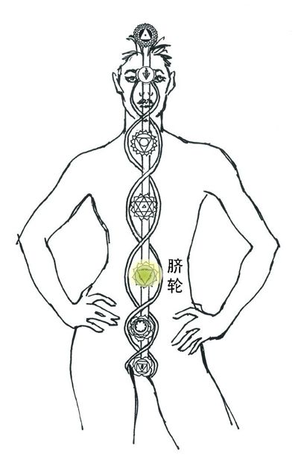
脐轮是个人能量的主要集中点，是不会误导你的本能反应。如果你的个人能量不够强大，则意味着你容易受到他人的支配和误导。当脐轮和神的意愿（即与顶轮的紫色能量）结合时，你的能量将达到最佳状态。
在最佳能量状态下，你会为自己所做的决定负责。脐轮和黄色能量有助于保持物质层的纯净（如同眉间轮和蓝色有助于保持意识层的纯净一样），能帮助你分辨对错，告诉你什么才是合适的。如果某份职业、某段关系或某项活动不再对你有帮助，那么，脐轮和黄色能量会帮你打破束缚，让你用喉轮说出真话。
要让能量达到最佳状态并不容易。你要相信自己的本能，利用眉间轮和靛蓝色去观察事物的本质。即使你看到的与之前所了解到的相悖，也要坚持下去。
如果你不太自信，认为自己不值得或者不配得到这种能量，那就相当于把它让给了他人。好好使用你的能量，完善自己，接收来自海底轮的支持和来自本我轮的创造力，创造十全十美的自己。注意观察各个脉轮的能量是如何相辅相成的。记住：所有的身、心、灵系统都是有机结合在一起的。
挖掘你的意志力，有意识地改善你的生命质量。
在进行冥想或色彩呼吸的过程中，如果你感到很难想象黄色，那说明你的脐轮很弱，表示你现在可能很愤怒，也可能没有安全感，或是感到受了伤害。
意志与影响力
关键词 | 能量、转换、逻辑性、欢笑、愉悦、愤怒、对自己和他人的平衡控制、个人能力、自信。
平衡的脐轮会 | 有安全感；  做出放松的判断；  具有男性能量；  保持肌肉强壮，时刻准备行动。
身体区域 | 位于脊柱中心，背前方，绕着太阳神经丛和下腹处左右摇摆，背的中下部，肝、脾、胰腺、胃与小肠、消化系统、胆囊、神经系统、肾上腺 。
相关疾病 | 溃疡、糖尿病、低血糖、肠道问题、消化不良、肝脏问题、肝炎、肾上腺功能减退、关节炎。
容易沾染下列事物 | 食物、咖啡因、面包、反常的细节、洁癖。

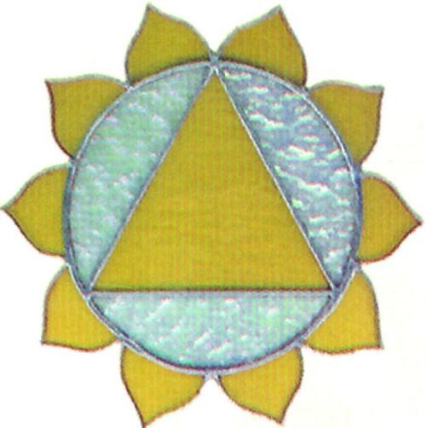
在进行当日色彩呼吸或脉轮冥想时，想象右侧的莲花图案。
评估：
黄色&脐轮弱点
能量 阴：无形 |  | 物质  阳：有形
精神 | 情绪 | 身体
你已经受到他人控制，或者很容易受人摆布；  一点小事情就能点燃你的怒火，比如别人打电话声音过大。 | 你对每件小事都斤斤计较；  需要得到情感上的满足；成为他人关心的焦点；  更在意他人的观点，而忽视自己的立场。 | 小毛病也容易小题大做；  尽管物质财富对你毫无意义，你却无法摆脱它的束缚；  是风水中的一种重要色彩。

当你的气场是下列颜色时，说明你：
纯黄：善于学习，快乐，自信；
浅黄：羞怯，自卑情结，犹豫不决，意志薄弱；
深黄：自我膨胀，迷恋权力，极度自信；
三种颜色都有：阳光，健康。
学习&激活：
黄色过多或脐轮过于活跃：工作狂，有审判性和统治欲。这种人喜欢以自己的方式获得他们想要的一切。
你可以用紫色呼吸来对黄色能量加以平衡：吸入紫色，将能量集中于顶轮，让你的内在神性与精神相连结。呼出黄色，同时想象各种毒素和消极思想被排出体外。
黄色太少或脐轮不够成熟：可能吹毛求疵或否定一切。他们容易被自己的思想束缚，会不经判断就严格按照规则做事，不去细想规则本身是否合理。
激活：用黄色呼吸来澄清你的思想，增加自我意识，激发对事物的兴趣和好奇心。黄色能量与感知能力相关，它能将你与你的精神自我连结起来。

<<<<<<当日2分钟色彩冥想>>>>>>>

用黄色能量和黄色物体来平衡、改进你的脐轮：
黄色可以帮你驱散思想的迷雾，令你驻足思考。黄色也是良好的抗抑郁剂，让你精神抖擞。另外，黄色还有助于治疗皮肤疾病和皮炎。因为黄色是暖色系（就像红色和橙色），如果过度使用或者你本身个性活泼，它可能会让你兴奋过度，筋疲力尽。

心理色彩冥想激活剂—随时随地！
每天抽时间做几次黄色呼吸冥想：闭上双眼。放慢节奏，深呼吸9次，想象黄色正通过鼻孔进入你的体内；呼出紫色，想象你的身体正在排出各种毒素和消极念头。
让身体充满黄色光线。想象一股纯正的黄色能量从你的头顶进入，逐渐弥漫到你的整个身体。

每天抽时间做几次黄色呼吸，让自己充满力量和奉献精神！

身体色彩冥想激活剂—简单有趣！
建议你今天穿黄色衣服或佩戴黄色配饰。每次看到或者以任何方式接触到黄色时，给自己摁下暂停键，让自己的身心充满快乐。
运用黄色治愈之手，将自信导入你的脐轮。黄色治愈之手是能量的源泉。用手轻抚脐轮，想象一束代表着智慧和承诺的黄色光线正在透过手掌进入你的身体，进入你的胰腺和肾上腺。肾上腺素可以帮助你更加自信地表达自己。想象你的胃、大肠和小肠正在得到滋养。

相信我，所有的色彩冥想激活剂都会有助于改善你的生活！

提示：黄色星期三是写日志的好日子，这一天有助于你控制自己的思想，清理思想中的阻碍。如果今天你没有时间写日志，那就提前做个计划，在蓝色星期四那天抽出时间来，用清晰的思路来写一篇日志。

养成一个习惯需要21天。坚持使用色彩冥想术激活剂，享受其中的快乐，你会很快养成色彩冥想这一习惯，体验由消极到积极的即时转变，以及深远而长久的神奇效果。

<<<<<<恭喜你！>>>>>>>
你已经完成了今天的2分钟色彩冥想。

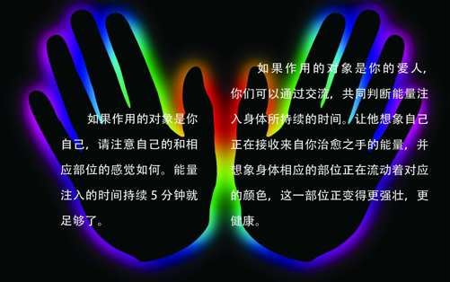

治愈之手提示

形象化：不必想象真实器官的样子（比如胃和肠子），你可以想象整个脐轮部位散发着健康且纯净的黄色之光（或者任何你正在冥想的脉轮的颜色）。
彩色光束：根据你治愈的部位，将相关的颜色加在你的治愈之手上。凭直觉判断治愈之手与思想相结合的时间长短。

治愈之手
1 静下心来，让思绪集中，问问你的观察者（或深层的自我、天使、引导者等）：治愈之手对每个人都有益吗？如果你的直觉回答是：是，那么你会将治愈之手运用得很好。
2 如果治愈的对象是爱人，请先取得他/她的许可再进行。
(如果对象是自己，则跳过该环节。)
3 用关爱和鼓励性的想法，将红色，橙色和黄色等暖色从你的脚底牵引至你的心轮，再想象将蓝色，靛蓝色和紫色等冷色从你的头顶注入你的心轮。
4 想象着，将这些颜色与心轮的绿色混合，创造出有治愈功效的完美白光。
5 怀着爱意，想象这道白光从你的心脏旋转放射至你的肩膀，又流动到你的双手。
从心轮放射出的爱的光芒，通过数以千计的微小的能量通道，也就是中医上俗称的经络，与全身上下（包括双手手掌）的小能量中心连结起来。
6 轻轻抚摸被治疗的部位，想象治愈的能量平静地、沉稳地，如电流或水流般从你的双手流入体内。想象被治愈的地方被爱之光包围，看起来就像刚被滋养过一样健康。

第四节 绿色心轮

<<<<<<绿色&心轮>>>>>>>
身、心、灵三者平衡
平衡下面3个脉轮的大地能量与上面3个脉轮的天空能量；
自由地给予爱、接受爱，没有恐惧或自觉意识，并享受这种感觉；
对自己和他人心怀有爱。这种爱是以耐心、仁慈和怜悯为中心的；
赋予我们和平与理解。

第四个脉轮的振动频率与绿色相同，位于心脏。它是中心脉轮，下面是3个身体脉轮（海底轮，本我轮和脐轮），上面是3个精神脉轮（喉轮、眉间轮和顶轮）。心轮，被人们称为彩虹之桥，代表着无条件的爱、信任、奉献和关爱。它有助于你认识和治愈自己内在的对立面：憎恨、孤独、怒气和苦恼。
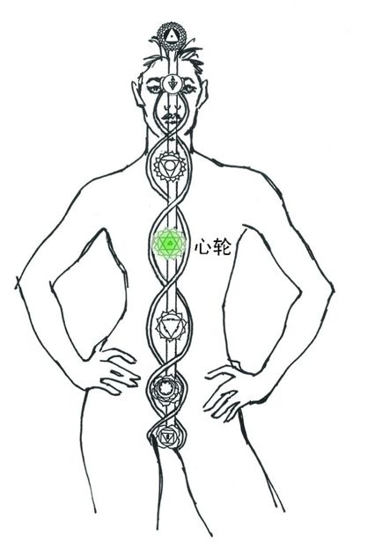
心轮是爱的能量中心。爱是所有脉轮的最高形式的表达，所以心轮起到的不仅仅是平衡作用，更要滋养其他脉轮。通过心轮，你可以付出和接收无条件的爱，与他人分享友情、爱情、笑容与快乐。
心轮是你体内的能量治愈中心。通过数以千计的微小的能量通道，心轮的能量与手掌的能量中心相连结，继而传递至全身各处。
通过心轮，治愈的力量可以达到比身体层面更高的情感和精神层次。所有层面的治愈最关键的要素是原谅、同情和仁慈。

心轮是从你的一言一行中散发出的爱的能量漩涡。

原谅并不代表一味容忍他人的一切所作所为，而是让你不要一直扮演受害人的角色。报复是消极的，而原谅却是积极的。
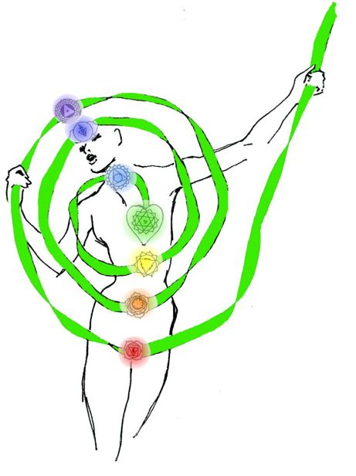
原谅可以为你的内心注满治愈性的能量。通过绿色的能量和无条件的爱，总有一天我们每个人都能学会原谅别人，这世界也将因此而改变！

当心轮开启的时候，你会自然而然地治愈自己和他人。

在进行冥想或色彩呼吸的过程中，如果你感到很难想象绿色，那说明你的心轮很弱，表明你现在可能比较孤单、难过或是身体不适。
爱
关键词 | 关心、同情、信任、付出与回报、乐于改变、自我关爱、自我超越、原谅、热爱家庭、孩子、恋家、美丽、和谐、舒适、平衡。
平衡的心轮会 | 体验到自由；  在各个脉轮间取得平衡；  柔软，灵活，轻盈。
身体区域 | 位于脊柱中心，从前胸到后背，在胸腔和心脏位置左右摇摆，背的上部、皮肤、循环系统、手臂、胸腺。
相关疾病 | 高血压、心脏病、哮喘、乳腺癌。
容易沾染下列事物 | 烟/尼古丁、大麻等。

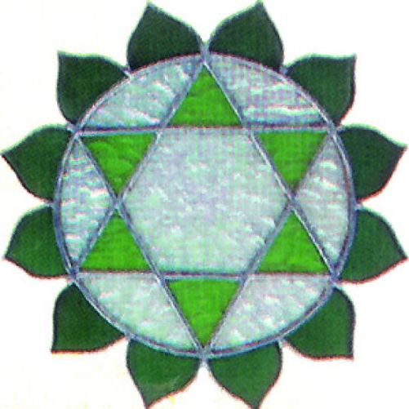
在进行当日色彩呼吸或脉轮冥想时，想象右侧的莲花图案
评估：
绿色&心轮弱点
能量 阴：无形 |  | 物质  阳：有形
精神 | 情绪 | 身体
生活的方方面面都杂乱无章，不能将工作、孩子、独处时间、娱乐和亲密关系分开。 | 情绪失衡，人际关系不和谐；  你忘记关心自己，总是一味地看轻自己。 | 你自己和你的计划都是一团糟，你已经遗失了对他人的关爱能力；  健康和家庭都失去平衡；  什么事情都有点脱离轨道。

当你的气场是下列颜色时，说明你：
纯绿：友爱、信任、友善；
浅绿：虚伪、欺诈、绝望 ；
深绿：自我牺牲、殉道倾向；
三种颜色都有：说明此人是一个优秀的治愈者。
释放：
阳性能量 | 阴性能量
过度活跃：使用绿色 | 不够活跃：使用绿色
嫉妒； | 自制力；
愤怒； | 焦虑；
循环问题； | 贫困；
牺牲情结。 | 无法给予/收获爱。

用绿色来协调过度活跃的绿色阳性能量是再合适不过的（即使红色是互补色）。
学习&激活：
绿色过多或心轮过于活跃：非常容易情绪失控。他们通常希望得到爱和鼓励，而自己却从不对他人付出同样的爱和鼓励。
你可以用蓝色呼吸来对绿色能量加以平衡：吸入蓝色，将能量集中于你的海底轮，以增强你的力量和活力。呼出绿色，同时想象各种毒素和消极思想被排出体外。
绿色不够或心轮不够活跃：缺乏感情，不把喜怒哀乐写在脸上，面无表情。他们过于关注物质而忘了去感受。
激活：穿绿色衣服，用色彩呼吸和治愈之手加以配合，放松肌肉、神经和思想。净化和平衡你的能量，让自己有重获新生的平静和谐之感。绿色将我们与无条件的爱联系起来，让我们的整个身心得到平衡。

<<<<<<当日2分钟色彩冥想>>>>>>>

用绿色能量和绿色物体来平衡、改进你的心轮：
绿色可以让你感受到幸福和舒适。绿色能量也是分享、正面情绪和鼓励的能量。另外，绿色是最强大的治愈色，它可以平衡各种情绪，稳定身、心、灵的能量，让你产生宁静感。绿色是自然的颜色，能让你重生、成长。

心理色彩冥想激活剂—随时随地！
每天抽时间做几次绿色呼吸冥想：闭上双眼。放慢节奏，深呼吸9次，想象绿色正通过鼻孔进入你的体内；呼出红色，想象你的身体正在排出各种毒素和消极念头。
让身体充满绿色光线。想象一股纯正的绿色能量从你的头顶进入，逐渐弥漫到你的整个身体。

每天抽时间做几次绿色呼吸，让自己充满爱与快乐！

身体色彩冥想激活剂—简单有趣！
建议你今天穿绿色衣服或佩戴绿色配饰。每次看到或者以任何方式接触到绿色时，给自己摁下暂停键，让自己的身心充满快乐。
运用绿色治愈之手，将爱与宽容导入你的心轮。想象一束代表着同情、宽恕、和谐和友好的绿色光线正在透过手掌进入你的身体。想象越来越多的白血球细胞正滋养你的胸腺，保护你的身体。感受你健康的心脏。
星期四拥有爱的颜色和爱的能量，最适合你练习把绿色用到平常所做的事情上。万一绿色的作用不明显，那就不要等着星期四才将绿色与爱融合为一体，你要在每一天都用爱的能量来增强和深化你所做的每一件事。
星期四最适合你停下来，捕捉缤纷的、充满爱的时刻。让你的彩虹之桥吸收爱、传播爱。记住，让心轮尽可能地接收丰富多彩的爱的能量，再将其传送至身体的其他部分，然后通过你的双手，将爱传播到世界各地。你的心是通向“万物之源”的桥梁，它滋养着你的思想、身体和精神，将爱的影响力蔓延到你接触的所有事物中。

提示：根据环境的不同，每个脉轮都有相对较弱的时候。不要以为你只需要补充较弱的那一种颜色。使用绿色和心轮让自己多一点耐心，用你需要的颜色来为环境提供支持。
养成良好的色彩冥想习惯，利用无事可做的时候勤加练习，例如：等绿灯或者站在杂货店里的时候。
每一次进行色彩冥想的时候，想象你的脉轮状态完美无缺，随着最纯净的色彩和谐地振动。有意识地吸收这种颜色的能量，将它加入到神圣的白光之中。尽情享受和谐平衡的感觉，让自己沐浴在爱与富足的宁静之光中。

<<<<<<恭喜你！>>>>>>>
你已经完成了今天的2分钟色彩冥想。
流光冥想
对所有的色彩呼吸、祈祷、冥想等需要使用心轮能量的活动来说，流光冥想都是最好的准备活动。你可以随时进行流光冥想，别看它的方法读起来比较费时间，实际操作起来却简便快速。
你绝对想象不到的是：在昨天的治愈之手练习中，其实你已经做过一次流光冥想了！现在，我们要单独总结一下进行流光冥想的关键：想象每一种颜色都能融入其他颜色中，就仿佛这些彩色的能量是一股股流动的液体。想象这些流动的彩色能量逐渐充盈你体内的每一个细胞和纤维组织。流光冥想，顾名思义，你要做的就是将上面的阴性能量（也就是心轮以上3个脉轮的3种颜色）与下面的阳性能量（也就是心轮以下3个脉轮的3种颜色）与心轮的绿色能量融合在一起。
做几个深呼吸，放松，让情绪平静下来。深深地呼吸，将气沉至你的腹部。驱散头脑中的消极思想，让身体的每一个紧张部位都得到放松。
有意识地从脚下的大地中吸取能量。想象暖色调的能量（红、橙、黄）正渐渐从大地之母那里由下至上，融汇成仿佛红色糖浆一样的能量流，并通过脚底进入你的身体。
继续引导能量流由你的脚踝至小腿、膝盖，再到大腿。红色糖浆渐渐变化为橙色糖浆，它的能量充满了你的身体。想象它上升至臀部之后，又渐渐转化为黄色。当它最终抵达心轮位置时，又转变成绿色。
一边想象，一边用充满爱意的治愈之手轻轻触摸身体各处，让你身体的下半部分（阳部分）完全被色彩所填满。想象你的心轮充满了爱的能量。
天空的能量也是几种能量之和。将冷色调的能量（紫、靛蓝、蓝）从太阳之父那里引来，融合为紫色糖浆，从你的头顶进入，慢慢地下到眉毛。色彩充盈着你的脑袋，并由紫色慢慢变为靛蓝色。当这股浓稠的、糖浆状的能量下到你的喉部时，它的颜色又逐渐变成蓝色。最终到达心轮的位置后，它又彻底变为绿色。
现在，你身体的阴阳两部分都充满了色彩能量，想象爱正随着能量填满你的身体。
由于能量是你从大地之母和太阳之父那里借用的，因此你要满怀敬意地将能量迅速归还。最后别忘了向大地之母和太阳之父表达感谢。

第五节 蓝色喉轮

<<<<<<蓝色&喉轮>>>>>>>

连接感觉与情绪，成为我们外在的表现；
通过内在知觉，了解最深层次的自己；
每一天都真实而正直；
教你了解真正的自己；
让你的语言和声音协调一致。

第五个脉轮是喉轮，位于咽喉处，振动频率与蓝色相同。它是表达自我和忠于自我的中心。
喉轮是连接个人意志（黄色和脐轮）和神的意志（紫色和顶轮）的能量中心。
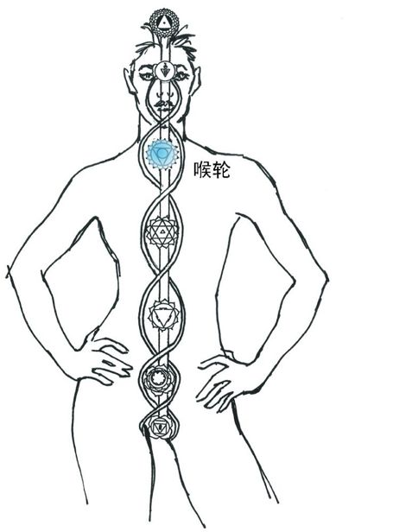
前三个脉轮是身体的能量中心，负责自我实现，帮助你认识自己是谁，自己有什么能力。心轮产生的是无私的爱。喉轮让你服从于本性，听到自己真实的声音，发挥独特的天赋，展示你的创造力（橙色和本我轮）并达成目标（黄色和脐轮）。
喉轮是与选择相关的能量中心。你的个人能力取决于你的想法和行动。每一个想法和行动都有其影响力，都会得到相应的结果，所以你要三思而后行。
还记得你在色彩冥想术思想篇中学习的释放恶魔的方法吗？喉轮和蓝色能量有助于你自由地选择。
喉轮的工作是判断和指责。消极的想法产生出消极的行为，当你指责别人时也许没有意识到：对方就像一面镜子，将你内心的恶魔照了出来。如果你常常口不对心，就等于自欺欺人，同时也降低了你的真实潜力。释放恶魔会增强心轮的力量，孕育出更多的爱和同情。
如果你在冥想或进行色彩呼吸时，发现自己很难想象蓝色，说明你的喉轮比较虚弱，这时你可能会“自我压抑”，害怕表现自己。
交流与创造力
关键词 | 倾听、说话、评判、服务他人、强调存在感。
平衡的喉轮会 | 如碧空般新鲜；  放松舒适，女性能量。
身体区域 | 嘴、颈、肩膀、甲状腺和甲状旁腺、  喉结、肺、声带、喉咙、颌、颈。
相关疾病 | 咽喉/口腔疾病、咽喉痛、颈部僵硬、  感冒、肺部疾病、甲状腺疾病。
容易沾染下列事物 | 吸烟、鼻腔喷雾、运动的快感。

评估：
蓝色&喉轮的弱点
能量 阴：无形 |  | 物质  阳：有形
精神 | 情绪 | 身体
你重视别人的想法甚于自己；  你没有认识到真实的自己，或是没有自我表达的声音。 | 你不善于交流，不知如何应对某种状况，这让你感到沮丧。其他人则因为不理解你的真实意图而困惑。 | 你四处碰壁—因为你无法把问题想清楚。你甚至没有时间喘口气；  你容易咽喉痛或感冒，尤其是压力大的时候！

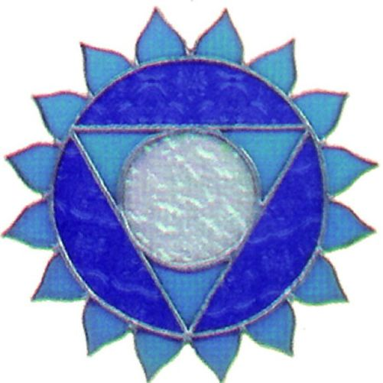
在进行色彩呼吸或脉轮冥想时，请在大脑中想象这样的莲花图案
当你的气场是下列颜色时，说明你：
纯蓝：喜悦、专注、奉献；
浅蓝：欠缺感情深度；
深蓝：郁郁寡欢、有抑郁倾向；
三种颜色都有： 无私、体贴、精神探究者。
释放：
阳性能量 | 阴性能量
过度活跃：使用橙色 | 迟钝：使用蓝色
沮丧； | 害羞；
不停讲话却言之无物； | 害怕改变；
狂热。 | 不引人注目；
 | 郁郁寡欢。

学习&激活：
蓝色过多或喉轮过于活跃：喜欢大说特说，喜欢指使人，对权力和名誉的欲望，可能会控制他们的思想意识。
你可以用橙色呼吸来对蓝色能量加以平衡：吸入橙色，将能量集中于自己的本我轮，体会喜悦、乐趣和自发性。呼出蓝色或靛蓝色，同时想象各种毒素和消极思想被排出体外。
蓝色太少或喉轮不够成熟：说话声音细小，别人必须用力才能听见他们的声音。过于在意自己的形象而不敢勇于表达自己。
激活：用蓝色来放松思想。蓝色对神经系统有良好的安抚作用，能让你的神经系统得到极大的放松，是极度活跃和有睡眠问题孩子的理想之选。蓝色能够赋予你睿智和澄净，提高你的交际和说话能力

<<<<<<当日2分钟色彩冥想>>>>>>>

用蓝色能量和蓝色物体来平衡、改善你的喉轮
蓝色会帮助你捋顺思维。冷静的蓝色能量被认为是消炎药，有助于退烧，减缓血流量，缓解多数的呼吸道疾病，包括流感和充血。蓝色（也包括靛蓝色）还能镇静疲乏的神经。如果你是蓝色人或者有冷酷的倾向，请慎重使用蓝色。过多的蓝色会让你更加冷漠，导致情绪低落。

心理色彩冥想激活剂—随时随地！
每天抽时间做几次蓝色呼吸冥想：闭上双眼。放慢节奏，深呼吸9次，想象蓝色正通过鼻孔进入你的体内；呼出橙色，想象你的身体正在排出各种毒素和消极念头。
让身体充满蓝色光线。想象一股纯正的蓝色能量从你的头顶进入，逐渐弥漫到你的整个身体。

每天抽时间做几次蓝色呼吸，让自己拥有果断清晰的头脑。

身体色彩冥想激活剂—简单有趣！
建议你今天穿蓝色衣服或佩戴蓝色配饰。每次看到或者以任何方式接触到蓝色时，给自己摁下暂停键。让自己的身心充满活力和能量。
利用蓝色治愈之手。将能量导入你的喉轮。蓝色的治愈之手是能量的缔造者。用手轻抚喉轮，想象一束澄净的蓝色光线流入你的手掌，滋养你的甲状腺，调节你的代谢过程，并且将食物和空气转化为能量，刺激荷尔蒙，控制新陈代谢和新细胞的生长速度，保持咽喉的健康。

相信我，所有的色彩冥想激活剂都会有助于改善你的生活！

提示：如果你没有养成一直记日志的习惯，那就趁着今天，用澄清的头脑写下内心真实的想法。
日志练习：
记录下你的经历。虽然没人能够确切说出日志在一个人的成长过程中有多少有益的影响，但是当你持续培养自己的观察者时，日志会帮你认识到生活其实没那么复杂。
记录下你是如何控制一时的，或是心里早已存在的消极反应，以及你从中学到了什么。

<<<<<<恭喜你！>>>>>>>
你已经完成了今天的2分钟色彩冥想。

为你的身体祈福
无论是接受祈福还是为别人祈福，整个仪式都不需要太长时间，却能极大地提高治愈之手的疗效。祈福可以增强各个脉轮的振动频率，提高生命质量，让你的彩虹气场更加强大，提供更多的治愈能量。

1 选择一段合适的时间和一个合适的地点，保证自己能有10分钟时间不被打扰。用你最喜欢的冥想饰品进行布置，你还可以放些轻音乐或点几根蜡烛。
2 深呼吸，放松精神。深深地呼吸，将气沉于小腹。驱散思想中的消极因素，舒缓身体的紧张部位。
3 用手掌轻轻地触摸心脏，尽可能地带着更多的爱。
4 进行流光冥想，用阴阳能量来填满你的身体。
5 把你的头顶想象成一个吸收神灵之光的漏斗。
6 用你的眉间轮，想象光充满你的身体。如果有效果，就把它想象成是对你有特殊意义的光，如基督、佛祖、观音、伊希斯（译注：古埃及司农业和受胎的女神），或者其他的神灵。
7 来自头顶的神灵之光充满了你的整个身体，能量流经你的手臂、手掌，流入心脏，充盈着你身体内的每一个细胞和纤维。你在用神灵之光给你全身上下的分子结构供应能量。
8 完成后，将光和帮助你的神灵返还于天空。感谢他们的参与。告诉他们你是多么地感激他们在你需要的时候出现。
9 最后说9次你最爱的祷告词，结束。

第六节 靛蓝色眉间轮


<<<<<<靛蓝色&眉间轮>>>>>>>

联接更深邃的知识之源；
内在认知超越了我们的视野；
神秘的宇宙信息提高了我们的深度洞察力；
促使我们更理解和谐的含义，也更了解自身。

第6个脉轮是眉间轮，位于前额中心，双眉之间，振动频率与靛蓝色相同。它是掌控思想的脉轮，将头脑中的想法传达给外界。通过眉间轮，那些看似突如其来的想法经过整合，就可以为物质世界所利用。靛蓝色的眉间轮与橙色的本我轮结合在一起，将想象变为现实。
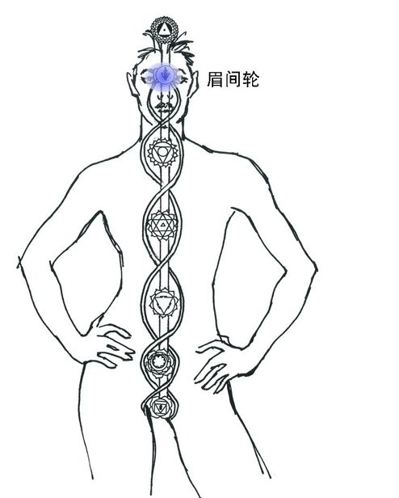
眉间轮是感知的大门，对你看到的、听到的、感觉到的和体验到的没有合理解释的事件进行感知，让你看到眼睛看不到的，听到耳朵听不到的。到了眉间轮，喉轮纯净的蓝色能量就转化为代表着神圣真谛的靛蓝色能量。
在更强大的意识之下，平时看来不可思议的事情发生的频率更高了，而且人和事往往会在最合适的时间里契合在一起。
通过直觉获得的信息，你可以做出更好的决策，采取更有效的行动。眉间轮可以让你敲开集体无意识的大门，进入到你的理性所无法进入的信息库，读取那里浩如烟海的信息。
事事难料，生活中你难免会遇到这样或那样的意外不幸，如：最爱的人离开人世，意想不到地丢掉了工作或病魔将你推向绝望的深渊，但也正是因为这些困境，你才开始理解神圣的意识。
通过眉间轮，想象自己喜欢的生活方式。正如你在色彩冥想术中学到的：思想创造一切。让你的渴望在头脑中栩栩如生，通过眉间轮为它注入创造的能量。眉间轮会明白你的渴望，明白你想要创造什么，并将它变成现实。
开发你的潜在力量。在具体做某件事情时，尽可能想象自己可以很好地完成它，从而培养自己内心的平静感与幸福感。
如果你在冥想或进行色彩呼吸时，发现自己很难想象靛蓝色，这说明你的眉间轮比较虚弱。这说明你在遇到困境时会不太容易走出来，无法乐观地面对未来。
视觉与直觉
关键词 | 意识、超常的洞察力、超能力、内在洞察力、自我培养、意识。
平衡的眉间轮会 | 和平、放松与开放；  女性力量；  无拘无束，没有自我意识带来的舒适感。
身体区域 | 前额中主，眼睛上方、面部、耳朵、鼻腔、静脉窦（译注：静脉血管中防止血液回流的组织）、大脑、神经系统和脑下垂体。
相关疾病 | 头疼、做噩梦、眼疲劳、视力模糊。

评估：
靛蓝色&眉间轮弱项
能量 阴：无形 |  | 物质  阳：有形
精神 | 情绪 | 身体
厌恶自己，不关心自己。  在你享受生活时，会感到内疚，认为自己太过放纵；  对自己的未来感到迷茫。 | 你总是在生气，心情总是不好；  你漠视一切，无视你的感情。 | 过于忙碌，无暇照顾家庭，无法合理饮食；  房间乱七八糟，脏衣服成堆，没刷的碗碟堆成山。

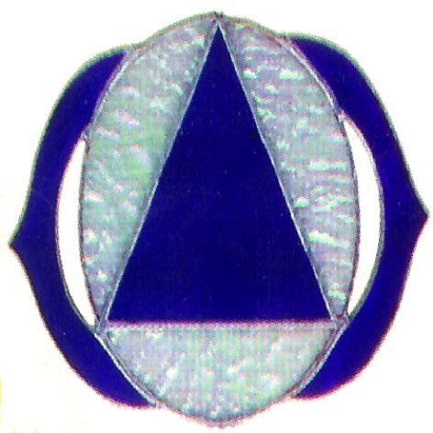
在进行当日色彩呼吸或脉轮冥想时，想象右侧的眉间轮图案。
当你的气场是下列颜色时，说明你：
纯靛蓝：服务于人类、善意的理解、觉醒；
各种颜色都有：更高的目标、精神境界到达更高的层次、灵魂本质。

释放：
阳性能量 | 阴性能量
过度活跃：使用橙色 | 迟钝：使用靛蓝色
噩梦；  太过梦幻；  与现实生活脱节；  古里古怪。 | 神情恍惚；  思想混乱；  晕晕沉沉、心不在焉。

学习&激活：
靛蓝色过多或眉间轮过于活跃：常常生活在梦幻世界里，与现实生活脱节，容易焦虑、妄想，而且无法满足基本的个人需求。
你可以用橙色呼吸来对靛蓝色能量加以平衡：吸入橙色，将能量集中于本我轮，体会愉悦和乐趣。呼出靛蓝色或蓝色，同时想象各种毒素和消极思想被排出体外。
靛蓝色太少或眉间轮不够成熟：有着严格的自我约束力，但还是好像生活在梦幻世界里。他们既不会关掉自己的直觉，也不会全忽视它。
激活：做靛蓝色呼吸练习，将自己与无意识状态下的自己相连接，体验融入一切的感觉。靛蓝色可以加强你的直觉力、想象力和超自然力量，增加梦境的活力。

<<<<<<当日2分钟色彩冥想>>>>>>>

用靛蓝色能量和靛蓝色物体来平衡、改进你的眉间轮：
用心去体验靛蓝色的神奇能量。它让你的呼吸变得沉着冷静。它有麻醉效果，能够消肿、止血、平息甲状腺机能亢进。靛蓝色（像蓝色一样）也有镇静作用，还能提拉紧致皮肤，收缩肿瘤，减少肿胀。过多的靛蓝色会引起臆想症，让人与实际的生活环境脱节。

心理色彩冥想激活剂—随时随地！
每天抽时间做几次靛蓝色呼吸冥想：闭上双眼。放慢节奏，深呼吸9次，想象靛蓝色正通过鼻孔进入你的体内；呼出橙色，想象你的身体正在排出各种毒素和消极念头。
让身体充满靛蓝色光线。想象一股纯正的靛蓝色能量从你的头顶进入，逐渐弥漫到你的整个身体。
每天抽时间做几次靛蓝色呼吸，让自己充满勇气和力量。
身体色彩冥想激活剂—简单有趣！
建议你今天穿靛蓝色衣服或佩戴靛蓝色配饰。每次看到或者以任何方式接触到靛蓝色时，给自己摁下暂停键。让自己的身心充满活力和能量。
运用靛蓝色治愈之手，将想象导入你的眉间轮。靛蓝色治愈之手是能量的缔造者。用手轻抚眉间轮，想象一束充满了超尘脱俗的意识的靛蓝色光线正流入你的手掌，滋养你的松果腺，在血液中产生大量的褪黑色素，并激发你更深层的意识。

<<<<<<恭喜你！>>>>>>>
你已经完成了今天的2分钟色彩冥想。

第七节 紫色顶轮

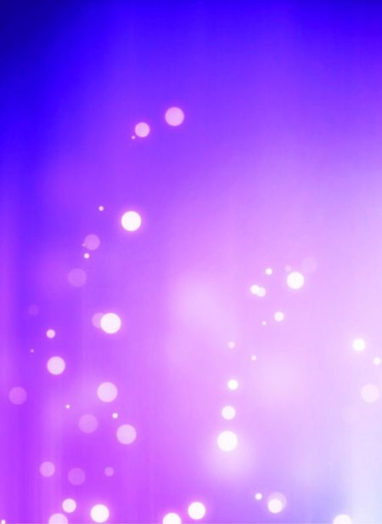
<<<<<<紫色&顶轮>>>>>>>

感应宇宙的神圣力量；
捕获无法用语言表达的神奇世界的奥秘与灵性；
让你感应宇宙的精髓与纯真的爱的意识；
帮助你克服自我的约束，这便是你存在的真正意义。
第7个脉轮是顶轮，位于头顶。它的振动频率与紫色相同，是超自然与精神的核心。就像红色与海底轮是连接大地之母能量的桥梁一样，顶轮是连接太阳之父与宇宙能量的桥梁。
所有看起来很不可思议、令人费解的事物和巨大宏伟的概念，都可以通过顶轮来实现。它能够将你神的本质与创造性能量连接在一起。通过顶轮，你可以体会到无私、人道、信仰、慈悲、灵性以及神的福佑。
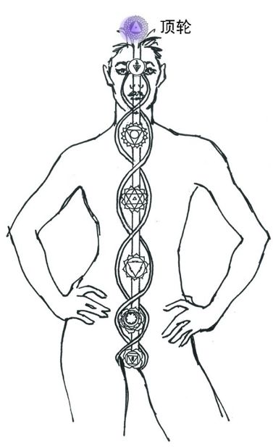
在启蒙中成长，通过顶轮去体验精神的完整性。
顶轮是意识之门。正是这种宇宙与神性的感应力量，让你了解了自己是谁，自己来到这个世界上的目的何在。当你以彩色的身体诞生到这个世界上时，你与生俱来的能量便开始成形, 但这并不是你的自我精髓所在。
来到人世间只是你整个生命轮回当中的一个短暂阶段。在这段时间里你可以了解自己为什么来到这个世上，你能够干什么。上帝赐予你这个机会，让你与世界共享你的才华。当你感应到自己的灵性或神的本质时，你就完全开启了7个脉轮，吸收了7种色彩的所有能量，享受到了这种全新而高深的体验。你将与神的色彩融为一体，还将体验到内在的彩虹所发出的所有能量。
如果你在冥想或色彩呼吸时感觉很难想象紫色，这说明你的顶轮比较虚弱。也许你是一个消极的人，而且人生失去了希望。
理解
关键词 | 内在认知、统一性、联系、有能力、自理、精神之爱、神圣、福祉、成就、实现、精神意识、平静。
平衡的顶轮会 | 提高自尊与尊严；  灵性、无忧无虑；  男女平等；  渴望与上帝有所感应。
身体区域 | 头顶中心处、中枢神经系统 、脑部、头颅、脑垂体。
相关疾病 | 沮丧、精神错乱、无聊、冷漠。

评估：
紫色&顶轮弱点
能量 阴：无形 |  | 物质  阳：有形
精神 | 情绪 | 身体
你无法释放消极情绪，是一个冷漠而又沮丧的人；  不论做什么，你都不能享受其中的快乐与满足感；  你经常会感到失落、无助，而且有一种被人抛弃的感觉。 | 你总想追求完美，害怕失败；  由于你的焦虑，你常常做事拖拉、心情沮丧。 | 你在自己家里也不自在，无法感到舒服自然；  你找不到什么神圣或特别的地方。

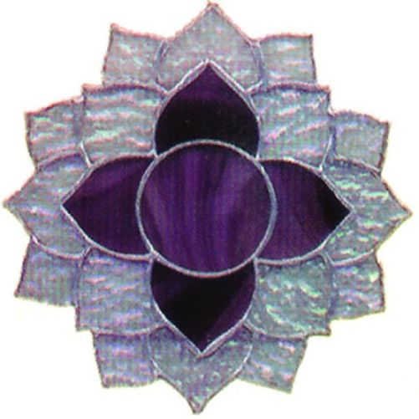
在进行当日色彩呼吸或脉轮冥想时，想象右侧的顶轮图案。
当你的气场是下列颜色时，说明你：
纯紫：专注地做你想做的事情；
浅紫：对内在的谜团心存恐惧；
深紫：傲慢，这说明胃部有问题；
三种颜色都有：精神智慧的寻求者。
释放：
阳性能量 | 阴性能量
过度活跃：使用黄色 | 过度沉闷：使用紫色
过度自负；  飘飘然；  迷失自我；  无用武之地。 | 消极；  无助；  沮丧；  绝望。

学习&激活：
紫色太多或顶轮过于活跃：会让人脱离物质世界，与精神世界紧密相连。这种能量不仅让他们在现实生活中无用武之地，还为他们制造了恐惧和混乱感，让他们失去人生的方向和目标。
你可以用黄色呼吸来对紫色能量加以平衡：吸入黄色，将能量集中于自己的脐轮，提高自己的心智，增加看待事物的客观性。呼出紫色，同时想象各种毒素和消极思想被排出体外。
紫色太少或顶轮不够成熟：会让人感到内心空虚，生活没有目标。当他们生活得过度极端与社会格格不入时，也许会以自我为中心来弥补这种割裂感。他们判断力欠佳，或把握不好投资方向，经常处于沮丧状态。
激活：用紫色来净化思想和情绪，激发你做事的灵感。紫色能将你与自己的精神自我联系在一起，引导你走向光明，赋予你智慧与内心力量。紫色还能提升你的艺术才能和创造力。

<<<<<<当日2分钟色彩冥想>>>>>>>

用紫色能量和紫色物体来平衡、改进你的顶轮
用心去体验紫色带给你的神奇力量吧。它可以将你的意识带入精神信仰，让你把注意力放在更高层次的目标上，勇往直前。紫色可以帮助你减少饥饿感，放松肌肉，还能平衡包括新陈代谢在内的身体内部机能，净化血液，维持矿物质的平衡。紫色（像靛蓝色一样）可以起到镇静作用，但是紫色太多，也可能让人产生“舍我其谁”的错觉，最终迷失自我。

心理色彩冥想激活剂—随时随地！
每天抽时间做几次紫色呼吸冥想：闭上双眼。放慢节奏，深呼吸9次，想象紫色正通过鼻孔进入你的体内；呼出黄色，想象你的身体正在排出各种毒素和消极念头。
让身体充满紫色光线。想象一股纯正的紫色能量从你的头顶进入，逐渐弥漫到你的整个身体。

每天抽时间做几次紫色呼吸，让自己充满宁静与神性。

身体色彩冥想激活剂—简单有趣！
建议你今天穿紫色衣服或佩戴紫色配饰。每次看到或者以任何方式接触到紫色时，给自己摁下暂停键。让自己的身心充满福祉、内在认知、感应和精神之爱。
利用紫色治愈之手，将神性带入你的顶轮。紫色治愈之手是能量的缔造者，用你的意念去想象富有启发性与神性的紫色光线从你的手掌穿过，轻轻地抚摸你的头部，滋养你的脑下垂体，创造出最完美的荷尔蒙来影响你的骨头结构、性器官和新陈代谢过程。顶轮是光与精神能量最重要的接收者。

观察你的气场
观察气场是检测脉轮及其相关属性是否健康的最佳方式。检查者会记录你脉轮每日的变化情况，你也应该按照此方式，记录气场每日不同的变化结果，观察脉轮的变化和生活的改善情况。
尽管需要多加练习，但观察气场的技巧并不复杂。你自身的能力，你对气场的接受程度以及你对自己眼睛的相信程度，决定了你能观察到多少气场。（这是一个很具有挑战性的环节！）
我和我的学员们做过实验，检测有多少人可以观察到气场，结果20%的人可以很快看到，50%的人在1小时的实验结束之前看到了气场。

如何观察气场
如果你没有新型的气场观察器，那么，观察气场的最佳方式便是找一个你信任的搭档，最好是比较开朗，接受能力强，能与你一起分享观察气场乐趣的朋友。选择一个不被人打扰的时间进行观察，两个人轮流充当观察者与被观察者。放松，享受其中的快乐。
环境：选择一间有柔和自然光的房子，找一面不太亮也不太暗的墙壁，墙壁上要有一块足够大的空白空间让你坐着或站着，而且你的两边不能有任何其他物品（如装饰物、灯的开关等）。确保墙上无直射光或影子，光源（可以是透光的窗户或灯泡）最好在墙的对面。如果你找不到一面足够大的墙壁，那就在书柜之类的地方钉一块平整光滑的浅色床单。
让你的朋友背朝墙站着或坐着，与墙保持3～4英寸（约合7～10厘米）的距离。你坐在你朋友的对面，与他保持5～6英尺（约合1.5～1.8米）的距离。选择一个舒服的姿势，慢慢地、有节奏地呼吸，放松，好像处于半冥想状态一样。
观察你的朋友，想象自己的视线能穿透她的身体，不要凝视她看或用力盯着她看。用心观察她体内发出的气场，半闭双眼可能会观察得更清楚。
如果眼睛累了，就休息几分钟再观察。切记：要经常做观察气场的练习，相信你观察到的结果，也一定要有耐心。
刚开始观察气场时，你也许会注意到身体之外有一层薄薄的蓝色或灰白色环形物。盯着它，相信你的眼睛能够辨别出其中细微的色彩变化。
如果你观察不到朋友的气场，可以请他试着把气场放大。让你的朋友做冥想练习，想象自己的身体充满了光，就好像一个圆鼓鼓的气球一样，然后把光冲出他的体外。
观察气场还有一个小窍门：

你越是留心关注自己身上的光，
它就越能从你身上传播到别人身上。
气场诊断
我们从每一段脉轮描述中都能了解到色彩变化所代表的气场状态，一般来说：

当某个脉轮发出的光芒呈现与之相对应的色彩时，说明这块区域是健康的；
色彩越多越纯净，脉轮就越是处于平衡状态；
某种色彩越明亮，对整个气场产生的影响越大，它就越是活跃，越能统治其他脉轮，使其他脉轮的色彩变得黯淡；
灰色脉轮或灰色圆点说明你身体的相应区域或相关感情的能量已耗尽，你感到非常绝望，需要有人来安慰。这也许是你陷入沮丧或即将患病的征兆。此时，你要多关注你思想、身体或精神所需。
黑色脉轮或暗点说明在此区域你患有严重的疾病，或者你有某种不良动机（我知道每一个人在读这本书时，心态都是光明的、积极向上的。当你掌握了观察气场的方法时，就要避免被他人的不良情绪所影响）。
你已经经历了充实而精彩的色彩冥想周，呼吸了整个彩虹七色，感应到了体内的色彩之神，了解了有趣的色彩冥想术！

第四章 色彩冥想术每日收获 色彩斑斓的能量激活剂

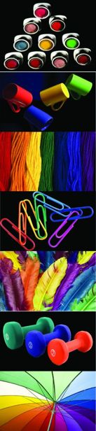
7天
7种色彩
7项收获
色彩斑斓的能量
激活剂
生命力 创造力 影响力
爱 专注 直觉 福祉

有助于色彩冥想的精油&宝石
色彩 | 代表的品质 | 对应宝石 | 对应精油
星期一 | 生命力、勇气、力量、毅力。 | 红宝石、红色老虎眼、鸡血石、石榴石。 | 岩兰草、姜、广藿香、黑胡椒、桂皮。
星期二 | 幸福、渴望、创造力、情感、愉悦、亲密。 | 月长石、玛瑙、电气石、铜 （矿石）。 | 天竺葵、葡萄柚、依兰树、檀香、桔子。
星期三 | 个人影响力、奉献、承诺、动力、抱负。 | 黄水晶、琥珀、金黄玉、老虎眼。 | 雪松、佛手柑、柏树、迷迭香、柠檬、柠檬草、葡萄柚、茴香。
星期四 | 爱、原谅、怜悯、信任、平衡。 | 绿宝石、砂金石、翡翠、孔雀石、橄榄石、蔷薇石英、紫锂辉石。 | 罗马洋甘菊、薰衣草、桔子、依兰树、檀香、玫瑰。
星期五 | 果断、自我诚实、 沟通、澄净。 | 海蓝宝石、绿松石、蓝宝石、天青石、方钠石、蓝纹玛瑙。 | 柠檬、薄荷、香桃木、松树、薰衣草、酸橙、百里香、鼠尾草。
星期六 | 直觉、想象、关注、超自然力量。 | 天青石、方钠石、深蓝色蓝宝石、猫眼石、坦桑黝帘石、深蓝色玛瑙。 | 柠檬、杜松、薄荷、桉树、迷迭香、罗勒、没药树、广藿香。
星期日 | 和平、福祉、启迪、精神之爱、神圣。 | 紫水晶、石英晶体、紫翠玉、猫眼石、蓝宝石、坦桑黝帘石。 | 罗马洋甘菊、乳香、茉莉、檀香、鼠尾草、荷花、没药树。

提示：精油不可直接涂于肌肤，一般先要在肌肤表面涂一层基底油或纯净水。有些精油不适用于孕妇。

第一节 红色星期一

这些时候，你最好身着红色衣服或在自己身上加一些红色元素：
想要平衡绿色能量时；
让自己感到强壮有力时；
需要展示信心与能量时；
想在人群中脱颖而出或引人关注时；
希望加强你的身体能力或性能力时。
能够补充红色能量又能抗氧化的食物有：
水萝卜、樱桃、红辣椒、蕃茄、甜菜、西瓜、
红肉、辣椒粉、草莓、粉红色的葡萄柚、红苹果、
红梨、红酒、石榴、蔓越橘。
红色食物会为你增加活力和能量，促进血液循环。
保健功效：可预防心脏病、前列腺、结肠和直肠癌；
增加红色能量的宝石：红宝石、红色虎眼石、鸡血石、石榴石；
增加红色能量的精油：岩兰草、姜、广藿香、黑胡椒、桂皮。

<<<<<<快乐红色星期一：你的冲锋时刻>>>>>>>

使用色彩能量激活剂是色彩冥想术中最有趣的一项！它能快速而简单地：
增强你的弱项；
进一步吸收你所需要的色彩；
释放由紧张和压力产生的毒素；
继续平衡、进化你体内的彩虹。
在本周结束时，你将会吸收到：
整个彩虹七色的能量；
色彩之神；
人类保持平衡的所有属性。

如何使用色彩能量激活剂
1 使用每日色彩：
2分钟练习：早上醒来、起床之前，整个白天都可定时做色彩呼吸与冥想练习；
身着每日对应色彩的衣服。
2 按以下几点原则，挑选你最需要的色彩：
弥补身体某个弱项或不平衡处的能量；
为每天要完成的任务或事项增加相应的能量；
打开衣橱，让色彩振动的力量来提示你：你需要哪种色彩，哪种色彩就会立即跳入你的眼帘。穿上这种色彩的衣服，你就会度过快乐的一天，即便你在选择它时，并不知道它有如此大的魔力。
彩色的衣服、饰品及个人用品
你身上所穿衣服的颜色是最有影响力的色彩能量激活剂：
你可以通过肌肤来感应不同的色彩；
根据科学研究分析：一位盲人或一位被蒙上眼睛的正常人在体验不同的色彩时，会本能地产生不同的反应。
当你通过眼睛接受到某种色彩时，你会在感情和生理上产生反应；
你看到的90%的色彩都会在大脑中引起反应（有意识地或无意识地）。经过了色彩冥想术的训练后，即使是简单地看一下你所穿的衣服颜色，你也能接收到该色彩的能量，非常简单！
更换衣着很容易！不妨准备一个自己的色彩能量衣柜吧。
多留意那些适合你风格，并且颜色也吸引你的衣服。你可以经常注意一些不同颜色的衣服。趁打折季淘到一件适合你的衣服，往往比刻意去寻找一件你需要的衣服要容易得多。
男士们：不要认为我所说的这些都与你们无关！我老公的衣橱里每一种颜色的真丝衬衫都有（打折时他自己买的！）。如果你每天系领带，可以选择当天对应的颜色，这很简单，花不了多长时间。即使你每天穿着宽松的牛仔裤，上衣搭配领带看起来也非常不错。收藏一些不同颜色的T恤衫、棒球帽、袜子，当然，还有内裤！围一条彩色的大头巾也不错哦！尽情发挥你的创意吧！
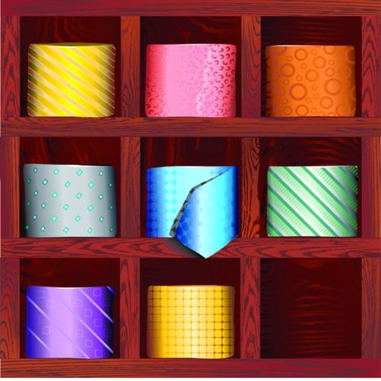
● 在遇到困难或感到压力时，穿一些能起到保护作用并能与你的个人力量属性相结合的色彩的衣服。你以前习惯的色彩会暴露你太多的品性；
增加你衣橱里的色彩，从而提高你的意识与能量。对你不喜欢的色彩重新进行考虑：它们究竟代表着什么？你需要从中学习些什么？你能接受的色彩越少，你就越容易受到色彩的教训。
● 穿一件你需要的色彩的衣服，再搭上一条围巾；
● 彩色内衣可是你的小秘密哦。
穿上每日相应色彩的衣服，想象其中所蕴含的能量，同时做3个色彩呼吸。
把当日的对应色彩或你最需要的色彩穿在身上。贴身上衣是你全身衣服中最重要的一件，因为它会覆盖在爱的能量源泉—心轮之上。它也是你一天当中最常看到的衣服，看到它时别忘了做一次色彩呼吸，同时吸收周围环境中的色彩能量。
饰品：不一定多么昂贵，但必须是你喜欢佩戴的。你要常常提醒自己吸收它的色彩能量。
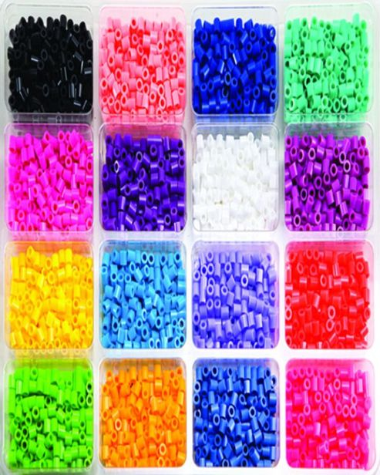
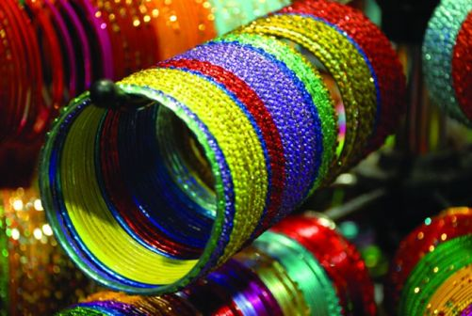
珠宝：昂贵的、廉价的，甚至是你自己做的都可以！
围巾：开始收集各种款式、不同色彩的围巾吧！围巾可谓神通广大，你可以系在脖子上、腰上、头上或者当做帽子戴，当然还有其他很多的用途。
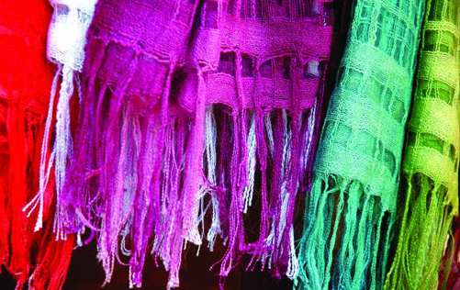
有时我们的身体抵抗力会比较差，需要借助色彩的能量。我常年患有呼吸道疾病，一到寒冬，室外温度低至华氏90度（约合-32℃）的时候，虽然不喜欢蓝色，但围上一款蓝色丝绸围巾就会让我觉得非常温暖。
一旦发现自己有什么小病小痛，就应该穿上与这一区域相应的色彩的衣服，或对这一区域进行相应色彩的振动治疗。
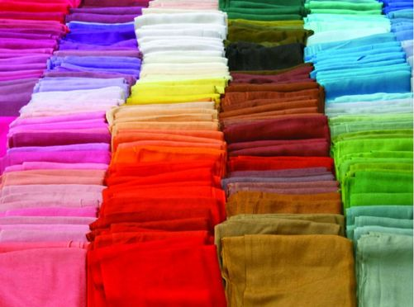
披肩：如果你看到彩虹七色中的任意一种色彩的披肩，而且价格也合理，那就应该买下来。我最近买了7条披肩，质量很好，每条才7美元。

尽量想到所有可以用色彩装饰的地方：
把办公室你身后的那面墙或是你的椅背用披肩盖起来，让它包裹住你的身体；
在你的房间里制作一个彩虹隔断，或者将几块彩色围巾伸展开，钉在木框上；
画一张彩虹画挂在墙上；
做一个彩虹色的毯子，在寒冷的晚上会很舒适；
当然，也可以把彩色围巾当做衣服来穿。尽情发挥你的创造力吧！
指甲油：把自己的脚趾甲涂上时髦的颜色也是非常有趣的！我的脚趾甲通常都涂满了彩虹的颜色，每当我低头时，都会笑着欣赏这双拥有色彩魔力的快乐小脚（我从不穿鞋）。
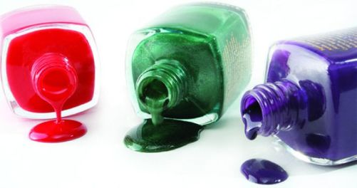

个人用品
如果购物时看到彩色的物品，就想一些有趣的方法将它们融入你的生活。
我曾经看到过不同大小的透明塑料彩色盒子，它们摆在架子上就像灿烂的宝石一样，立刻就吸引了我的眼球，于是我一口气买了两套。
我将其中的一套盒子用来装维生素片, 看起来很吸引人，我经常把它们带在身边。当我把维生素片吞下去时，就想象它们在营养丰富的彩色海洋里漂流，这种力量充满了我的全身，让我保持强健的体魄。
我把另一套盒子按照光谱顺序粘合在一起，用来装口红。每一个盒子都一样大小，把它们放在我的梳妆台上看起来很舒服。每当我取出一支口红，都会停下来做一段简短的、提升生命能量的色彩冥想练习。这样我就可以不费吹灰之力享受到其中的乐趣！
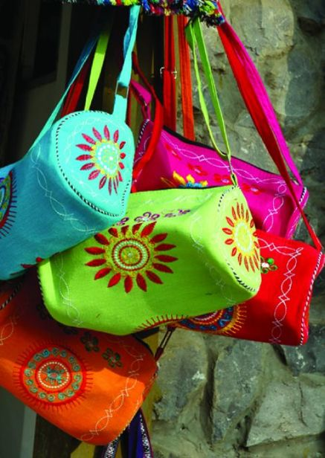
眼镜：现在市面上已经有了彩色隐形眼镜。每天佩戴10～15分钟，你将会吸收色彩带来的全部能量。从眼睛直接吸收进来的色彩能量将会提升人的整体状态。
切记：别忘了做色彩呼吸。当你关注某个脉轮时，想象你所穿衣服的颜色或者配戴的饰品的颜色，正通过你的身体释放光芒。需要色彩充电时，集中精力于你身上的颜色，想象脉轮在你充满纯色光束的身体中跳动。

富有营养的彩色食物
我喜欢享受美食。健康的时候，我从来都没有关注过怎样吃得更健康、更有营养，直到发现自己长皱纹后，才开始注意食物的营养搭配问题。我故意忘记厨房的锅碗瓢盆放在哪，于是我的丈夫乔尔开始担起做饭的重担。他认为吃自己精心烹饪的可口饭菜就是一种享受。每次吃完他做的饭，我的胃都很舒服，像吃了人间极品一样，虽然饭后轮到我来刷碗，但我非常乐意。
我曾经仔细研究过色彩营养学。
我曾在南迈阿密海滩的风水酒店与那里的总厨师长一起工作。除了研究如何增加员工来满足客人的需求以外，我们还研究了风水食物。
我们希望每一道菜都要比上一道更加好看、更加美味。我们运用中国的五大食物色彩，每道菜中都包括绿色/圆柱形、红色/尖状、黄色/片状、白色/圆形和蓝色/波浪状，可谓颜色形状各异，色香味俱全，让人吃了回味无穷，更重要的是：它们都很健康，让人吃完后精力充沛。
丘吉尔曾这样描述食物：
我无法假装对颜色无动于衷，
绚丽的色泽能让我为之快乐，
而可怜的深棕色使我深感不悦。
如果你不了解每种食物的营养价值，那就简单一点：各种颜色的食品都吃一些。
关于哪种颜色的食物有什么特殊功效，它们如何使你保持健康和延缓衰老等知识，请参考尼古拉斯 • 裴礼康教授和大卫 • 赫伯教授的《饮食颜色》一书。
选择彩色食物很简单，你应当：
选择彩色、新鲜、有机食物（无农药和类固醇）；
不要只吃白色食物（白糖或面粉）；
选择未加工或不带包装的食物；
现摘食物：勿把食物放在微波炉中加热，那样会杀死营养物质。
在享受健康食物时，记得搭配彩色盘子，体会色彩能量带给你的快乐。
当你咬下第一口彩色食物时，想象彩色的营养物质就像烟花一样在你的口中噼里啪啦作响，再想象每一种营养物质都传递到了身体最需要它的地方。
明天起床之前，记得做一个深沉有力的橙色呼吸。

第二节 橙色星期二

这些时候，你最好身着橙色衣服或在自己身上加一些橙色元素：
想要平衡蓝色和靛蓝色能量时；
想增加创造力和积极性时；
需要缓解你僵化的头脑时；
想在人群中脱颖而出时；
想获取幸福快乐时。
能够补充橙色能量又能抗氧化的食物有：
桔子、南瓜、杏子、桃子、芒果、甜瓜、胡萝卜、甘薯、
橘树、橙色甜椒、小青南瓜、金甜菜、柿子、蕃薯、
冬南瓜、什锦蔬菜汁、金橘、油桃、柑橘、木瓜、桃子。
橙色食物会帮你建立乐观心态，减少沮丧感，增强免疫系统功能。
保健功效：提高身体免疫力，抑制胆固醇含量上升，减少癌细胞数量，减慢癌细胞扩散速度，预防肺癌、心脏病和先天性缺损，加强细胞间的信息交流。
增加橙色能量的宝石及元素：月长石、玛瑙、电气石、铜。
增加橙色能量的精油：天竺葵、葡萄柚、依兰树。

<<<<<<快乐橙色星期二：创造日>>>>>>>
用橙色记号笔或铅笔在日历上把接下来的4个星期二都标出来，提醒自己：
去创造吧！星期二还为时不晚，你还有橙色作为你的推动力；
抽出几分钟来好好想几个新点子；
享受乐趣吧！
极具创造性的色彩能量：在星期二创造一些前所未有的新想法吧！将创新用在生活中：
关于家人：怎样使一家人的关系变得更加融洽？
关于爱人：怎样加深彼此之间的爱？
关于工作：设计一个更好的方案！
关于自己：创造更完美的你！
用色彩装饰你的房间
色彩能量不会与风水产生冲突，因为它们产生的是两种不同的影响力。不管你能否感应得到，风水中天、地、人的能量无时无刻不在与你沟通，并影响着你。
色彩能量是包括意念、观察、评估在内的精神色彩能量。你要开发自己的内在（培养你的观察者），增强自己的意识，每天用特定的色彩来为自己补充能量，最终，享受它自动带给你的益处。
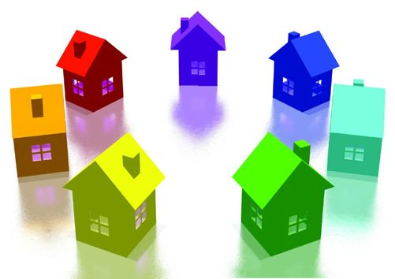
大声说出你对色彩能量的感觉：
停下来，用色彩能量来缓解压力。
看到彩色的日常用品时，让自己习惯性地停下来，进行色彩冥想，用色彩的能量来滋养自己。
通过1分钟橙色呼吸来加强彩虹七色的能量平衡。吸气时，想象一束橙色光线充满你体内的每个细胞。呼出蓝色或靛蓝色，想象你的身体正在释放各种毒素。
与色彩能量（和风水）融为一体：随时随地！
最关键的是：要根据你的不同需求以及当日对应的色彩来不断变化颜色。
关于风水的重要提示：有目的地摆放一件彩色装饰品（或是一套彩虹七色的装饰品）与随意摆放一件装饰品产生的效果是截然不同的。就算我把能想到的一切摆放建议（以及我个人使用的摆放方法）都告诉你，你也要首先弄明白自己想要达到什么目的，切不可把小饰品乱堆在一起。
建议：集齐一套彩虹七色的装饰品，把其中一个放在外面，其他6个放在抽屉里随时待命。每天换一个，有意识地将色彩的能量带入你每天的生活当中。
鲜花：将大自然的色彩注入你的体内。在风水学中，鲜花是新起点的象征，因此一旦鲜花失去了生命力，开始枯萎，就赶快丢掉它们。
丝绸做的假花可以解决鲜花凋谢的问题，因为它们不会死去，可以长期摆放在家里（只要摆在风水学中认为合适的位置，就没有任何问题）。不要让丝绸花积灰，否则它们会积聚肮脏污浊的能量。
丝绸花的选购方法：去逛逛丝绸花店，将彩虹七色的花各买一支。找一个透明的玻璃花瓶，把7朵花放在里面，再准备一个透明玻璃瓶。这2个花瓶一定是经过精雕细刻的。把它们放在显而易见的地方，每天做色彩冥想时，只要挑一朵颜色合适的花放在空的那只花瓶里就可以了。
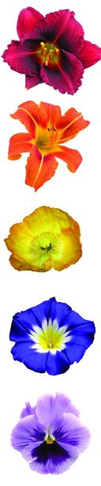彩色烛台或蜡烛：太简单了！
彩色的灯光：如果色彩冥想的效果不够理想，你可以通过改变房间里的灯光颜色来改变房间的能量和气氛。在充满彩色光线的房间里进行色彩呼吸、色彩冥想或任何色彩练习都能取得绝佳的效果。
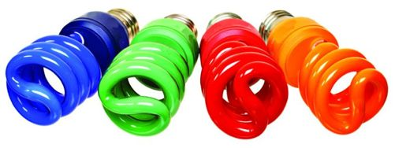
想达到这种效果，最简单的方法是：罩一个彩色灯罩，也可以直接使用彩色灯泡。
厨房/餐厅
用每天对应色彩的杯子来喝咖啡或茶；
每天用对应色彩的透明玻璃杯喝8杯水，这会让你更加年轻；
用彩色餐巾纸和餐具垫。
享受一次色彩的烧烤或野营，这主意很不错吧？
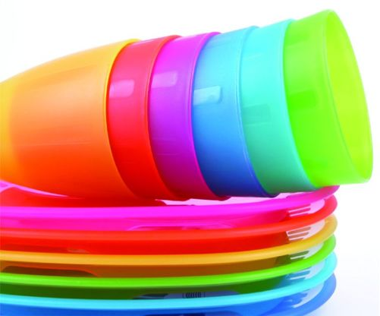
不管到哪里，都用心去发现一些五彩斑斓的日常用品，看到了就买下来，回家后再想想怎样才能把它们融入你的生活中去。

在浴室：7美元就可以买到7种色彩！50美元，我就可以买到一套色彩冥想用的毛巾。如果一块毛巾用的时间太久了，我就会另选一块我需要的颜色的毛巾。
用心去感受你皮肤接触的色彩。在毛巾吸收身上水分的同时，你也要吸收毛巾的彩色能量，同时做一次色彩呼吸。
你还可以用毛巾进行其他方式的色彩冥想练习：
沐浴时，将一块毛巾放在你的胸部上，感觉真的非常放松，非常滋润。试试看！
在你做冥想练习的椅子上或办公室的座椅上放一块彩色毛巾，或者用毛巾包住椅背。
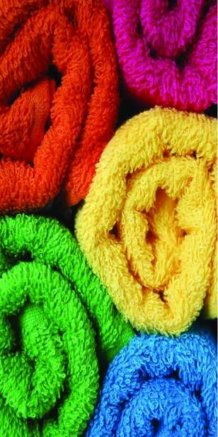

在卧室：
床单—尽管天天换床单成本很高，又很费力气，但也要这么做。如果你要加强色彩的能量，那么，没有什么办法比这种更管用了。用你需要的色彩的床单，把自己裹得严严实实，然后埋头大睡。
如果你觉得每天更换寝具不切实际，不用担心，使用彩色眼罩可以解决这个问题，它可以让你轻松地进行色彩冥想练习。当你睡不着，或房间里光线不够暗时，你就可以戴上特定颜色的眼罩，饱饱地睡一觉了。在枕头的反面滴几滴薰衣草精油，或者其他你喜欢的、能让你放松的精油，它的香味会帮助你进入梦乡。在你躺着做冥想练习或放松眼睛时，眼罩也可以派上用场。如果你找不到卖眼罩的地方，那就自己制作一个吧，这将是你送给自己最珍贵的礼物。

饰品：你有无穷个选择。
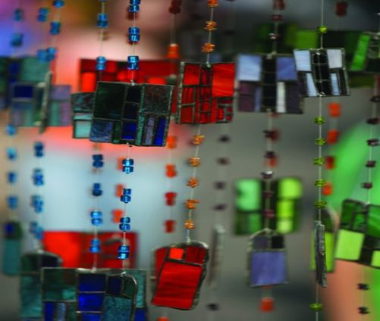
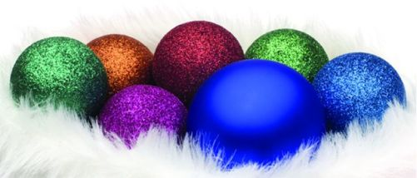

办公室也可以色彩缤纷
用不同颜色的文件夹、标签纸、笔或便利贴。我喜欢用不同颜色的笔来记笔记或画重点。
找一个好玩的笔筒，把你所有的彩笔都放进去。根据你需要的能量，用彩笔在日历上标出每日要完成的事项。
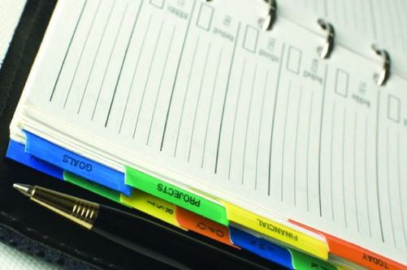

待办事项
要务
娱乐项目
有信心处理的事务
家庭事务
私人时间：思考/旅行
按摩
祈祷/冥想

用彩笔标注日历不仅可以让我对要做的事一目了然，而且这种高效的、大有帮助的标记方法也能给我带来乐趣。我书桌上有一大摞待处理的文件，每一天，我都会将下2周的文件用每天对应的色彩标记得清楚明了。为了一眼就能分辨出自己需要的文件，我还在文件夹上标出了每件事情的具体时间。
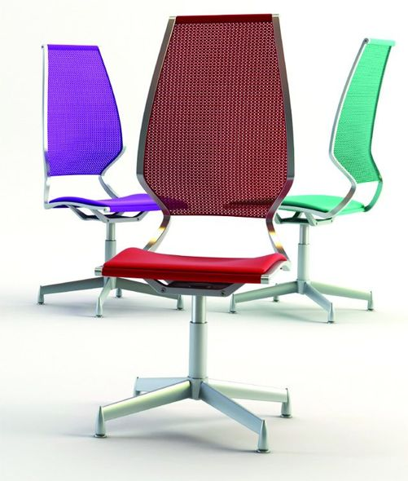
小小的一枚曲别针可以把每个文件夹里的文件整齐地夹在一起，而且也不容易丢失。根据文件事项的轻重缓急，你可以把它夹在文件夹的外面或里面。因为文件夹上面标的内容都很清楚，所以我能很容易地看到里面的相应文件。每天早晨，我都会把当天的文件夹放在所有文件夹的最顶部。通过色彩冥想，我可以获取对应色彩的能量，比如：上课时用深思熟虑的蓝色加强我的沟通技巧，让我获得更加清晰的思维。当一天快要结束时，桌子上待处理的文件就所剩无己了，而余下的这些文件也就成了下一个文件夹的待办事项了。
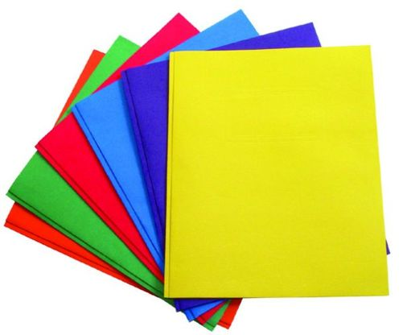
记录色彩冥想的练习过程以及成果
你的脉轮都有哪些颜色？哪种颜色比较弱？弱的颜色代表的是身、心还是灵的问题？
你使用过哪几种颜色？当你做色彩呼吸或冥想练习时，你发现了什么？你尝试过治愈之手的神奇功效吗？你选择的是身体的哪个部位？为什么？开始使用治愈之手时，你是否有疼痛感？大概过了多久疼痛就缓解了？
连续做了几天的治愈练习后，你是否觉得身体虚弱的部位越来越平衡？你有多少次与色彩能量产生了感应？感应时间有多长？多久感应一次？你是如何让自己更多地感应到色彩能量的呢？
最近，你通常是在什么情况下感觉到压力？你有没有为自己摁下暂停键，享受色彩冥想带来的片刻宁静？在做色彩呼吸时，你的消极情绪有没有被积极乐观的情绪所代替？你是否与你自己的观察者进行过对话？关于色彩冥想术你发现了什么？你从自己身上学到了什么？
当你记录下练习的过程和结果，并真正领悟到其中的意义时，就能很快感应到色彩带给你的神奇力量。为了进一步从色彩冥想术中获益，请你思考下面几个问题：
如果你属于红色性格，那么，身着红色衣服时，你是否会觉得全身像着了火一样火烫？你的心是否开始蠢蠢欲动？你的竞争欲是否会变得非常强？如果把红色换作比较柔和的洋红色（这是灵魂色），你内心的热度是否会减退？这种现象对你有怎样的启示？
如果你常常做白日梦，那么，洋红色可能要比紫色更适合你。
如果你属于蓝色性格，那么，在3种具有积极性的阳性色彩中，你觉得哪种色彩会对你更有效：红色、橙色还是黄色？
尽管每种色彩都有其固定属性，但根据你的性格、环境和个人经历的不同情况，某种色彩作用在你身上也会出现不同的反应。发现真正的自我，通过观察你所记录的一切思想活动，来了解你是如何从色彩中受益的。
充分了解色彩对个人影响的细微差别，会让你得到更大的益处。你可以根据个人目标，对你的色彩做一些调整或改变，使它满足你的需求，平衡你的能量，帮助你做出对大局最有利的决定。

第三节 黄色星期三

这些时候，你最好身着黄色衣服或在自己身上加一些黄色元素：
想要平衡紫色能量时；
想要激发你的思维能力时；
想要告诉自己和他人你可以做什么，你可以做到多优秀的时候；
不想让自己情绪低落或沮丧时；
想展示自己的聪明能干时。
能够补充黄色能量又能抗氧化的食物有：
柠檬、菠萝、香蕉、橄榄油、鸡蛋、百香果、黄椒、
西柚、玉米、鳄梨、花包菜、黄瓜、番石榴、杨桃。
黄色食物可以让你的性格变得开朗，为生活增加激情，还可以排除体内毒素。
保健功效：提高身体免疫力，抑制胆固醇上升与肿瘤生长，阻止白内障发生与黄斑变性，提高细胞间的信息交换能力，抑制癌细胞扩散与静动脉堵塞。
增加黄色能量的宝石：黄水晶、琥珀、黄宝石、虎眼石。
增加黄色能量的精油：香柏木、佛手柑、柏树、乳香、迷迭香、柠檬、柠檬草、西柚、茴香。

<<<<<<快乐黄色星期三：自信日>>>>>>>

在开始了解今天的色彩能量激活剂之前，让我们先出去感受一下阳光照在皮肤上的温暖感觉吧。即使今天是阴天或者比较冷，你最好也出去呼吸一下新鲜空气，找一块让你暂时脱离繁杂的地方，用你日渐提高的冥想技巧，沉浸在光的照耀下吧。完成这些步骤后，你会感到整个人都信心十足，热情洋溢。这样你就可以热情地迎接新的一天了。
你好世界，我已准备好与你一起沐浴这美好的阳光了。
没有太阳光，世间万物都不复存在。宝石和精油（从植物中提取）都因光而生，宝石是凝结之光，而精油则是流动之光，它们都是由大地之母滋养而成的。
正如将色彩能量融入自己的衣着和家居布置中一样，你也可以将宝石和精油纳入你的生活。它们也可以用在你的身体上或周围的环境中。我自己每天都会从宝石和精油中获得能量。
大地之母将凝结之光和流动之光作为礼物赐予我们，学会享受它们。
天地间最纯净的精华都融入了岩石当中。
—Kong Chuan

凝结之光：宝石
古代哲学家将岩石比喻为大地的骨骼。“骨骼是支撑肉体结构的框架，是精神的最佳象征，是支撑身、心、灵的神圣构造。”岩石来自于哺育万物的大地之母。古代神话中描绘了散落在地球上的岩石如何演变成人类的过程，许多其他的传说也描述了避邪珠宝等蕴藏着巨大能量的石头，是如何被镶嵌在魔法戒指中的。由于岩石的稳定性，它常被人类用作测定地质年代的依据。“对于生活在陆地上的生命而言，坚固的岩石就是他们心理的基石，而点金石则是拥有魔力的宝石，只要轻轻一碰就能把普通的石头变成像它一样无价的宝石。”
宝石是色彩能量最具象的表现形式。自从宝石形成以来，就一直吸收着光的能量，因此，在宝石中，色彩能量得到了高度集中。
“宝石和其他晶体结构的石头是色彩的固态形式。每种元素、每块石头以及每一种振动频率都有各自的原子运动方式。它们通过宇宙间的能量连结起来，具有了特殊的放射性。根据它们的色彩、振动频率以及放射物的不同，它们的放射性也各不相同。”
晶体是能量的传输者。根据各自不同的振动频率，它们被广泛应用于现代技术的各个领域，尤其在无线电和电视信号的传递过程中，它们更是起到了基础性的作用。所有的半导体和微芯片处理器都包含晶体技术，因此，美国著名的计算机研发中心名叫“硅谷”。
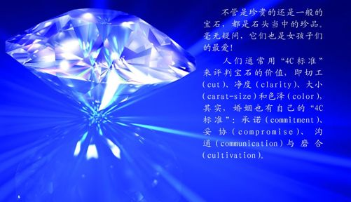
色彩是创造之源。它的属性通过光线凝结在宝石当中，形成了宝石独一无二的色泽。每块宝石都有其特定的、能够提高生命质量的振动频率。
生活在充满彩色能量的世界中，我们是多么幸福！
每一种宝石都有其独一无二的能量修复和供给能力。举个例子，佛家说，蓝宝石能打开紧闭之门，能为祈祷者带来希望，它所带来的宁静是任何其他宝石都无法比拟的。而蓝宝石的色彩是靛蓝色，它的确具有宁静的能量，代表着祈祷、想象与冥想。这是不是很不可思议呢？
石头可以：
平衡、调整你的脉轮和能量场；
排除障碍。
通过以下几种方式强化思想：
● 明确你的情绪与感情；
● 激发你的思维，培养内心的观察者；
● 为你带来内心的平静；
● 减少你的压力和忧虑；
● 扩展你的想象力。
通过以下几种方式强化身体：
● 增加你的能量；
● 为虚弱部位提供治疗。
通过以下几种方式强化精神：
● 帮助你保持专注、清空头脑，进入冥想状态；
● 对梦想进行引导。
关于不同石头的能量与使用方法，我们所了解的还远远不够。如果你对石头开始着迷，我建议你在购买某种石头之前，先做足功课，多阅读相关书籍，研究它们各自不同的属性。

石头的清洗和祷告
使用石头之前，先用盐水把它们快速地清洗干净（如果石头易碎或带有气孔，或是你不能确定它们的品质，那就要小心清洗，并且只能用蒸馏水清洗），将石头冲洗干净后放在太阳下晒干（晾晒时间不要超过24个小时，否则石头里面会积聚太多光）。按照以上方法定期清洗石头。
多留意你的石头。如果它变得黯淡无光，那就说明该清洗了。此外，如果石头释放了太多的能量，也需要定期清洗。多留意哪块石头和你心灵相通，并相信自己的直觉。
将石头清洗干净后，你还需要进行祷告。
用心将一块石头握在手里；
想象治愈之手的能量将石头沉浸在与之对应颜色的光线中；
用你的力量给石头充电，想象：
● 所有的石头都具有石头本身的特定属性与色彩属性；
● 每次使用石头时，它所有的属性都会呈指数倍增长，然后回馈到你体内。
将石头清洗干净，再对石头祷告完以后，就可以用了。用完以后，找一个容器把它收起来，最好是找一个透明玻璃箱或水晶碗。也许你知道，石头不喜欢黑暗的地方。
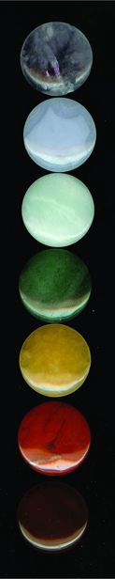

石头的使用
把它们像佩戴珠宝首饰一样佩戴在身上，比如作为耳环、项链或手镯等；
随身携带，把它们放在你的衣服口袋里。没有口袋的话，就选一块小石头放在文胸里；
手握石头，吸收它们的能量。在冥想时也可以握住它们；
佛教徒们通过数小石头或佛珠的个数来计算他们念经和祷告的次数；
把它们当做装饰品；
把它们放在你的身体上，用来治疗脉轮或提高脉轮能量；
祷告时，把石头放在身旁，这样可以帮助你吸收其他物质的能量；
你有什么新点子吗？
我在做脉轮治疗和色彩能量面膜时，通常把扁平的石头放在身上。
利用沐浴时间补充能量：把石头放在浴缸里，让全身都浸泡在没过石头的水中。水是导体，可以增强石头的能量。找一些比较大的石头，防止它们掉进下水道里；
根据每天的不同色彩，我会戴不同的耳环，把它当做护身符；
晚上睡觉时，我会在枕头下放一颗石头。
关于如何收集石头，在我身上发生过一个非常有趣的故事。在一次宝石展会上，我看中了一块白色透明的月光石，我很喜欢它的条纹透明结构。我凭直觉把它放在了枕头下面。有一天，我怎么也睡不着，就拿出枕头下面的石头，对自己说：“睡着吧，石头会帮助你的。”果然，一会儿我就进入梦乡了。就这样，一天又一天，一周又一周，每当我睡不着时，都会取出它来，让它帮助我睡着。
相信你的直觉。
你需要直觉的引导与帮助吗？试试靛蓝色呼吸吧！
准备好了吗，明天激发色彩能量的精油就要登场了。
就像雅各布（《圣经》中的人物）在她的石头枕头上涂油一样，
你在祷告时也可以给你的石头涂点香料。
明天起床之前，记得做一个精力充沛的绿色呼吸。
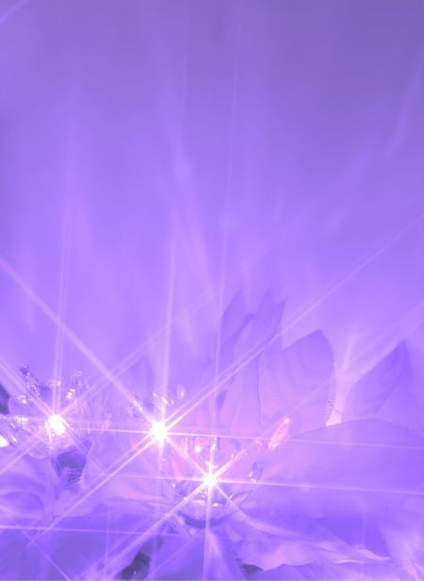

第四节 绿色星期四

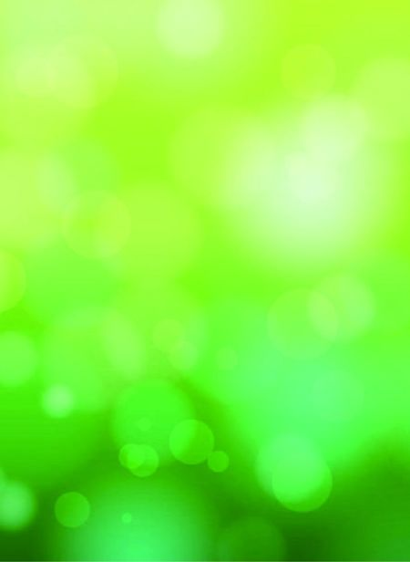
这些时候，你最好身着绿色衣服或在自己身上加一些绿色元素：
想要平衡红色能量时；
想要平静下来时；
想要与大自然取得联系时；
想要感受爱、付出爱时；
想要抚平受伤的心灵时。
能够补充绿色能量又能抗氧化的食物有：
绿椒、西兰花、黄瓜、绿色沙拉、豌豆、洋蓟、小洋白菜、
羽衣甘蓝、绿豆、香瓜、猕猴桃、白菜、芥菜、生菜、
菠菜、西葫芦、圆白菜、甘蓝菜、甜菜、西洋菜。
绿色食物含叶绿素，能增加身体活力（想想大力水手和菠菜），调节身体机能。多吃些绿色蔬菜吧！
保健功效：可预防心脏病、前列腺、结肠和直肠癌。
增加绿色能量的宝石：绿宝石、东陵玉、翡翠、绿青、橄榄石、芙蓉石、紫锂辉石。
增加绿色能量的精油：罗马洋甘菊、薰衣草、橙子、依兰精油、檀香木、玫瑰。

<<<<<<快乐绿色星期四：爱之日>>>>>>>
人们常说星期三是驼峰日—工作周的一半，表明一周当中一半的时间已经过去了。为什么要虚度这一半的时光，而不过得充实一些呢？
从今天起，让我们用绿色星期四的魔力充实地开始本周的另一半时间吧。
快乐彩虹桥，爱之日！
流动之光—精油
精油是从在太阳光滋养下生长的植物体内提取出的精华，它的香气是激活色彩能量的快速通道，因为嗅觉是几种感知觉当中最快引起大脑反应的一种。精油对人体的影响效果可谓是立竿见影，当精油从你的皮肤或呼吸系统进入身体时，它们能够瞬间从肌肉组织到达血液当中。
精油能使你的思想、身体和精神变得更加健康。除此之外，精油还具有全面的药用疗效，它们：
气味芳香；
可深化意识与知觉；
用法简便，使用的过程也是一种享受。
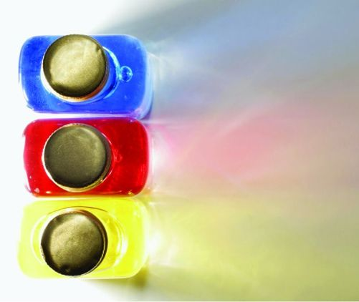
精油还是一种抗菌剂，可以减少空气中的毒素，还可以减少电子设备的辐射。
找几个彩色的瓶子，把精油装在里面，以免洒掉。当你把瓶子放在桌上或闪烁的灯光下时，它会变得非常漂亮。
精油在思想、身体与精神方面的益处：
打开你的脉轮，平衡各个脉轮的能量；
影响你的身体：循环系统、呼吸系统、消化系统、免疫系统与神经系统；
不同的精油有各自不同的化学成分，对身体的每个系统都有帮助；
精油可以用作：止痛剂、抗抑郁剂、兴奋剂、抗炎药、抗病毒、除臭剂和镇静剂；
丰富想象力，增强你的正念，还有许多其他的益处！

欣赏你收集的每一瓶精油，享受它们在思想、身体和精神上带给你的各种益处。
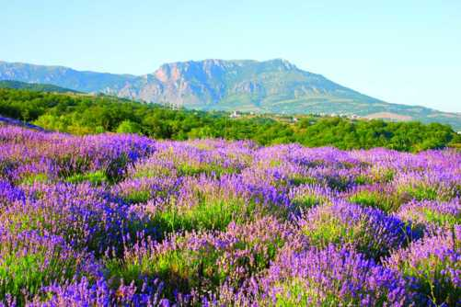
薰衣草精油
身体上：
将精油涂在皮肤上，可以加快伤口的愈合。在蚊虫叮咬过的皮肤上涂薰衣草精油可以止痒；
将精油涂在前额上，可减轻头疼；
洗澡时滴几滴精油在浴缸里，可减缓肌肉疼痛。
思想上：
吸入精油的气味，可以减少焦虑感。
精神上：
滴几滴精油在枕头上可以帮助睡眠。
精油的历史：
精油对人体益处的发现要追溯到6000多年前。在古文明社会，精油在宗教仪式上被用作促进精神启迪的香油，同时精油还被用于医疗中。科学家证实，古埃及人在净化仪式和制作木乃伊仪式中都会使用到精油，也有传说提到：精油是埃及艳后永葆青春美丽的秘诀。
公元前2000年，中国古代的医学书上就记载了关于草药和芳香剂的药用。6世纪前，印弟安人与阿育吠陀治疗者也开始使用精油。西欧也有使用芳香油与草药的传统。在十字军东征期间，阿拉伯的精油飘向了西部，玫瑰香水成了当时的流行。
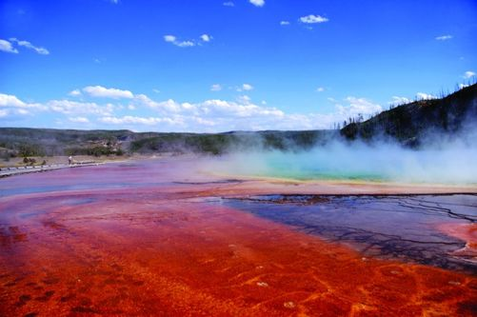
在中世纪瘟疫横行期间，著名的医师与先知诺查丹玛斯用玫瑰、芦荟、蝴蝶花和丁香制成的玫瑰药片，治愈了成千上万受病痛折磨的百姓。
在文艺复兴时期，因为芳香植物有抗菌杀毒的作用，所以被用来抵御流行疾病。当时，香水与蒸馏业在法国开始盛行。直至今日，芳香植物仍是香水的主要元素。
随着科技革命的出现，现代制药业与香水业开始大量生产合成品，但是，想要从流动之光中获益，还得使用真正的精油！

香气与思想
你的思想变化与香气有着一定关联。从你早上醒来的那一刻起，就被各种气味影响着：冲澡时的香皂与香波味，厨房里散发出的咖啡味，早报的油墨味……每种味道都能创造出一种类似或相关的感觉。
试着体验以下几项活动，想象：
闻一闻香皂的气味 你想到浴室了吗？
对着咖啡轻吸一口气 你难道不想品尝吗？
打开报纸 首先映入你眼帘的是什么？
气味播放了你思想里的电影，唤起周围环境里你似曾相识的记忆和图像。你所处环境的香气正是激发你的感情与直觉反应的激活剂。
练习：注意气味与感情之间的联系。
做一个深深的白色呼吸，让你的精神平静下来，让你的思想放松下来。
回想以下问题：
你祖母的家是什么气味？
你能想起你的祖母吗？能想起与她一起度过的时光吗？
无论是怎样的个人体验，
在这过程中的每种气味都会牵引出某些相关的画面，
让你产生某种情感反应。
当你闻到，甚至只是想到某种香气时，思想便会自动想到一些与这种香气有关的事情。气味是一种强大的工具，它能让你从过去的经历中唤起某些复杂的感情。事实上，一段与气味相关的记忆所保持的时间总是比较长，而且还不容易忘记。与香气相关的感情带有一定程度的主观色彩，而且总是基于个人的过往经历。
多留意香气带给你的精神影响。它能在你头脑中牵引出生动逼真的画面，能立即转化你的心情，将你的记忆从潜意识层带进意识层里，并加深你对它的感知。气味会将现在经历的事情和过去相关的回忆联系起来。
气味能通过记忆将你带到过去，
也能影响你现在所做的事情，从而积极乐观地塑造你的未来。
哪怕是封存在记忆中的仅有一次的香气体验，也有非常巨大的力量。每次我闻到馥郁的花香，就感觉自己是在法国吉维尼小镇莫奈的家里。我穿过花园，泪水从眼眶涌出。
重复多次闻到的气味就更能让你永生难忘。只要想想祖母家的气味，我就仿佛坐在餐桌旁，静静地看着她用最普通的材料做出最神奇的美食。
气味与色彩和个人经历联系得越是紧密，
就越能增强生命的品质，越便于我们使用。
好消息：你已经完成了全部色彩冥想术课程的3/4！现在你要做的是：
用芳香联想法练习你的意识,
配合每日色彩及其属性，再加上相对应的芳香，
创造积极的记忆。

将香气与色彩相对应
1 回想一下精油与包装盒的颜色是如何搭配的。
2 逛一逛精油专卖店。
随着芳香疗法的流行，化妆品与家用清香剂厂商纷纷推出一系列带有自然植物精华的产品。我们可以充分利用这些产品，但在进行芳香疗法和色彩冥想时，只能使用纯精油。
把精油放在一个黑色小瓶子里，防止变质。通常，在健康食品店或化妆品店里都有精油销售。你还要学会识别精油的真假，要注意：根据它们的不同功效以及提取的难易程度，不同精油的价格千差万别。
例如：橙子精油比玫瑰精油便宜，因为橙子不是什么稀缺水果，随处可见。从橙子皮中便可提取大量的精油，而玫瑰精油需要蒸馏上万片花瓣才能提取出几滴。
3 寻找你最爱的精油味道。
人的鼻子一次只能区分出几种精油的味道。在你的鼻子失灵前，嗅腺只能一次区分出3～4种香味来。据说，闻咖啡豆的气味能让鼻子“清醒”过来，但是这种方法对我来说根本不管用。你可以让鼻子休息10～15分钟，去其他商店看看，再回来选择自己最欢的味道。
精油的价值往往超过它的价格。花些时间去丰富你的精油收藏宝库吧！这是一件值得花费时间和金钱的事。你对它们越是感兴趣，就越想去了解它们，这对你的身、心、灵就越有利。
4 为精油祷告，方法如上一章为石头祷告的内容。
想象一束光正照耀着精油，将它的特殊能量注入精油瓶内。然后，用你的能量和意念，将光的色彩及其属性与精油瓶结合起来。
5 在色彩冥想的过程中加入一点香气！
在房间里喷洒一些精油，身上也滴几滴，也可以在手帕上喷洒一些。嗅觉可以快速唤起你的情绪反应。想象自己正遨游在香气的海洋里。虽然这种感觉不会持续太长时间，但可以加深你的体验。

精油的效用
精油是高度浓缩的植物精华，用一点就非常管用；
大部分精油不可直接涂于皮肤之上；
在抹精油前先做皮试，看看有没有不良反应。
虽然我已研究精油数年，但仍然不得要领，不懂“少即是精”的道理。有一次我用精油缓解感冒头痛，不小心在浴盆里放了太多的桉树精油—结果触到了我的“雷区”，我不断喊着：“热！热！热！哇！”
每个星期我都要重新学习好几次如何使用精油，这可不像冲一杯咖啡当下午茶一样简单。我在眉间轮与太阳穴处抹薄荷油，却总是因为抹得太多，到最后就流到我的眼睛里面去了。
使用精油之前，一定要测试你的呼吸系统与皮肤是否对精油过敏。
如果你有孕在身的话，更要慎重选择对你安全的精油。有些精油，比如：快乐鼠尾草油、肉豆蔻油、茴香油、罗勒油等可能会导致流产。
用芳香平衡你的身体、生活与家庭。
芳香是记忆、意识的激活剂，不断体验芳香会增强你的能量，提升你的记忆力。

我每日都会用到的芳香
薄荷与迷迭香都是蓝色的高强度提神油，能够净化心灵。我用电脑写作之前，都会先锻炼自己的思想（进行蓝色呼吸）。当我精神不好或思维变缓时，滴一滴精油到我的眉间轮或喉轮（别忘了和基础油混合使用）。这种油在下午或晚些时候使用，会起到提神作用。
檀香与乳香都是紫色的高强度提神油。这两种油都比较贵，要省着点用。冥想时配合使用这两种精油，会营造宁静的氛围，提升想象力。
橙子与丁香是绿色的，是心灵的精油。在客厅里使用这种精油，当家人放学或下班回到家时，就能闻到一种清香的、家的味道，尤其是在绿色星期四。
小贴士：在体验过基本的精油后，你可以发挥创造力，把一些相似的精油混合在一起。我的绿色精油组合有3/4是橙子（橙子是柑橘类，属植物樟属），另外1/4也是樟属类。试着体验一下吧！
玫瑰、天竺葵与依兰树是橙色的，是增进亲密性的精油。我个人不是非常喜欢天竺葵，而玫瑰精油又比较贵，所以铺床时，我会在装有3毫升玫瑰水的瓶子里滴18滴依兰树精油，把它们喷到我的被单和枕套上去。太棒了！
小贴士：让你的鼻子（与财力）决定哪些精油是适合你的。
还有一些芳香是用来起到辅助作用的：
薄荷&迷迭香：可以很好地减轻头痛，缓解时差带来的不适感；
薰衣草：让你全身放松，能帮助睡眠；
柏树&杜松：去除体内毒素，燃烧脂肪。沐浴时，用矿物盐去除身体角质，再把浴盆洗干净，加满水，再滴几滴泡泡浴液，整个人躺在浴盆里……
琥珀或檀香：适合在健身房中使用，你越觉得热，精油释放出的精华就越多；
薰衣草&甘菊：凉快而清爽，让皮肤时刻保持水分。你可以在每3毫升纯净水中加入9滴精油，对着面部轻轻地喷，就不会弄花你的妆容；
迷迭香&薰衣草：我先生用它来代替古龙香水，味道很好！
你记住这些重要的香水小贴士了吗？
光纸上谈兵是没用的，你必须去亲身体验它们！
使用精油时，结合色彩冥想术来加强它们的作用。
做绿色呼吸时，我会想着如何才能变得更和善、更富有同情心；闻依兰树精油时，我会想如何让自己更有忍耐力，更慈悲。将治愈之手放在我的心轮上，我会想象到处充满了绿光与爱。我呼吸着爱，我就是爱，我享受着爱。
在我记日志之前，我会吸入有蓝色能量的精油，比如薄荷和迷迭香。它们的味道充满我整个身体，提高我写作的注意力和头脑清晰度。将治愈之手置于我的喉轮，它闪烁着蓝色之光与真实的灵感，照亮了我的全身。
每天做几次色彩呼吸练习，每次2分钟，这是一个好习惯。
即使你今天应该做其他色彩的练习，也要做一个2分钟的绿色呼吸来保持
彩虹的平衡。
吸气时，想象绿色光线充满你身体的每一个细胞。
呼出红色光线，释放体内毒素。
一天当中做几次这样的练习，帮助自己减轻压力！
不要被你无法控制的事情吞噬和毒化。
培养你的观察者，和自己对话，让自己活在当下。抓住那些有违初衷或不切实际的思想，然后对自己说：“放松，活在当下，不要想那么多，做一个色彩呼吸。此刻虽然我无能无力，但我可以做一个有意识的选择：我可以选择任凭这些消极的想法控制我，也可以选择主动控制我的思想，朝着更加积极的方向思考。”
我要选择后者, 将这种有毒的消极情绪转化为积极情绪。
我现在就要这么做！
切记：将你克服障碍的过程记录下来，这可以帮你想到一些你以前从未想到过的解决方案，你也可以在这个过程中看到内心真实的自我。
如果你无法坚持记录，或是想探索更多的方法来找出问题的核心，那么，还有两种简单而有趣的色彩游戏你可以一试：色彩拼图和画彩色曼陀罗。我们将在后文中对它们进行详细介绍。
明天起床之前，记得做一个精力充沛的蓝色呼吸。

第五节 蓝色星期五

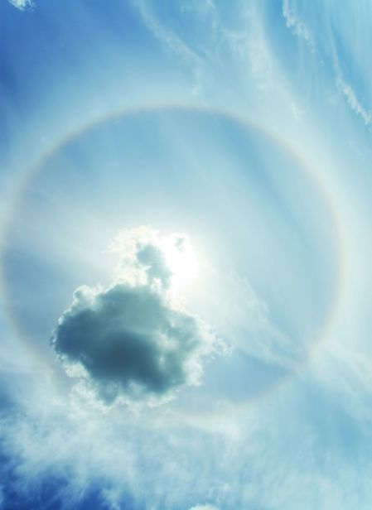
这些时候，你最好身着蓝色衣服或在自己身上加一些蓝色元素：
想要平衡橙色能量时；
想提高自己的逻辑能力和分析能力时；
想平息狂热的能量时；
想要更自信时；
希望与他人进行清晰无误的沟通时；
想体现你的沉着睿智时；
想要自控，或控制某种局势时。
能够补充蓝色能量又能抗氧化的食物有：
蓝莓、树莓、黑莓、蓝色玉米、无花果、葡萄、葡萄汁、
李子、石榴、梅子、茄子、紫洋葱、甜菜。
蓝色食物能让你放松，集中注意力，还能降血压。
保健功效：可预防心脏病（抑制血栓），抗氧化应激（一种与老年痴呆症和神经退化性疾病有关的组织损伤），有益于脑细胞，防止DNA癌变。
增加蓝色能量的宝石：海蓝宝石、绿宝石、蓝宝石、青金石、方钠石、蓝玛瑙。
增加蓝色能量的精油：柠檬、薄荷、香桃木、松树。

<<<<<<快乐蓝色星期五：思考日>>>>>>>

今天适宜喷洒薄荷或迷迭香精油，也适宜写日志或分析你的涂鸦作品。你可以多关注自己的能量区，发现体内的一些新能量，也可以去反思一直缠绕在心头的个人问题，或探索某些专业问题。使用蓝色来找出问题的相应答案和解决方案吧。
制作色彩拼图
制作一个色彩拼图非常简单，就像写日志一样。它可以为你内心的洞察和思考提供一次平静的精神色彩冥想。你要做的就是以下几点：
浏览旧杂志，把与你有心灵感应的图片剪下来，放在一个文件夹里，剩下的旧杂志就可以卖掉了。要记得选择那些适合制作拼图的图片。你还可以向朋友要来他们的旧杂志，从中寻找喜欢的图片，但要记得快借快还。从风水的角度来看，杂志杂乱无章地摆在家里不是一种好风水。
等到你集到足够多的图片后，买一块白板和一个固体胶棒（它比胶水粘得更平整）。
选一个安静而芬芳的地方，摆一张大桌子，对你准备好的材料进行祷告。
用剪刀将图片边缘修剪整齐。当你修剪每张图片时，有意识地问自己：“我为什么喜欢这张图片？它想对我说什么？”如果这张图片对你没有任何意义，就把它扔在一边，修剪下一张。
将所有修剪好的图片都摆在你面前，选择那些与你高度感应的图片，把它们贴在白板中间，问问自己：“为什么它与我会有如此强烈的心灵感应呢？为什么它会吸引我呢？现在它对我说的话，与我当初剪下它时说的话一样吗？它是我所需要的吗？是我一直想要的吗？（你知道‘需要’和‘想要’之间是有着巨大差别的，不是吗？）有了它之后，我会很满足吗？什么才是让我真正满足的？”继续和自己对话：“这幅图对我有什么启发呢？我能通过它弄清楚什么呢？还有什么其他问题要问吗？”
每一幅图片都重复上面的过程。根据你的直觉将它们旋转在合适的位置上。
拼图完成后，先别急着庆祝。看一看，你能从中发现什么主题吗？整幅图有没有一个主色调？拼图的色彩对你说了些什么？这才是最重要的部分……
探索你不知道的那个自己。
把拼图放在你经常可以看到的地方。
我把拼图放在我早上喝咖啡的地方。每次看到它，我总会提醒自己做一次色彩呼吸，然后有意识地在拼图上发现一些以前没发现的东西。你一定会惊奇地发现：每一次你也能在自己身上发现新东西。
我建议你每6个月制作一张新的拼图。既然你的生活在不断变化着，那么，为你提供色彩能量的工具也要不断改进。定期制作拼图，几次下来，你就学会了为拼图赋予目标：让拼图盛满梦想，激发欲望。
即使你今天应该做其他色彩的练习，也要做一个2分钟的蓝色呼吸来保持彩虹的平衡。
吸气时，想象蓝色光线充满你身体的每一个细胞。
呼出橙色光线，释放体内毒素。
一天当中做几次这样的练习，帮助自己减轻压力！

绘制彩色曼陀罗
想要解开你心中潜藏的秘密，发掘内心的洞察力，还有一个好方法就是绘制彩色曼陀罗。也许你以前也画过，但只把它当做一种涂鸦。事实上，画曼陀罗是探索内心世界的一种非常好的工具。当你用意识和意念涂鸦时，你就是在画曼陀罗。你就能像古人一样，完成心灵—双手—心灵的感应。

曼陀罗神圣的历史意义
在人类社会早期，人们就将画曼陀罗作为彼此交流和表达内在精神的一种方法，曼陀罗是人们在自我治疗和重新整合过程中用到的一种强大的工具。它帮助我们进入到一种有意识的神秘状态，在那里，我们可以重组思想，在我们最富有创意的想象力当中注入最深邃的精神目的：这反应了神圣的和谐与整个宇宙间联系的美。
脉轮的形状是神圣的，象征着宇宙的形状：圆，而曼陀罗则代表了生命的圆。梵文中的曼陀罗（mandala）可直译为“圆形”或“中心”，而“中心”则象征着永恒的潜能。
曼陀罗常作为占卜的工具，被古代人类用于寻找更高的生命意义，实现自我成长。它一环套着一环，象征着万物之间的深度联系，也代表着自然界的各种循环。它是宇宙的微缩模型。
几乎所有古人类所画的壁画中都有类似螺旋星云、鹦鹉螺和DNA形状的螺旋结构。螺旋是一个神圣的几何图形，也是数学中代表黄金分割的字母。螺旋象征着生命的循环，人类的渴望—升入天堂，常伴光明，与神同在。
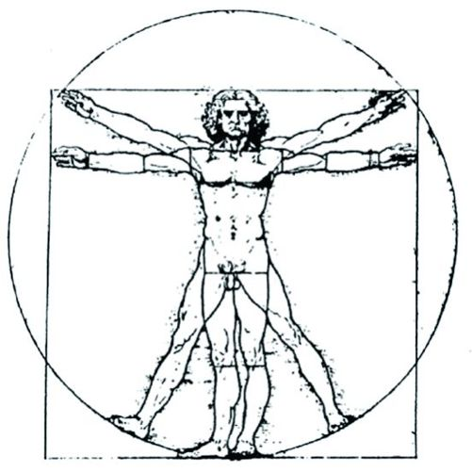
曼陀罗可以让人类更接近神，更能发现自己的内心世界。许多大型的曼陀罗，如巨石阵、希腊神谕圣殿、沙特尔大教堂的地板、巫医石轮等，都是为各种仪式、庆典所建的圆形结构。而阿兹特克历法石、玛雅日历石盘、印第安人沙画和西藏生命之轮等则属于小型的曼陀罗。
最著名的曼陀罗要属李奥纳多 • 达 • 芬奇所绘的《维特鲁威人》。从几何学上看，它代表了圆形、正方形和人体之间的黄金比例以及对称结构。
卡尔 • 荣格，现代心理疗法的鼻祖，曾将曼陀罗的核心描述为宇宙灵魂的统一或是集体无意识。经过一番耐心研究后，他发现在睁眼冥想时绘画或凝视曼陀罗是自我发现的一种好方法。
曼陀罗是宇宙的艺术，是神圣的几何形状，也是精神联系的需求。除此之外，它们还有哪些共性呢？答案是：它们都是聚合于中心的。在印度教中，中心被定义为“生命的火种”；在荣格的理论中，中心指的是“灵魂的核心”。这种神圣的中心是真实的世界，到处充满光明。
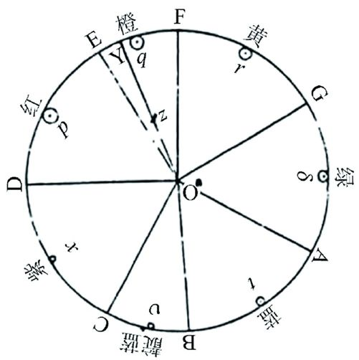
你准备好色彩的纸笔了吗？

描绘出你的内心之光
1 选择一个神圣而安静的地方，用适当的色彩冥想术调节你的心情：
合适的精油与音乐；
让一种或几种合适的色彩围绕在你身边；
穿上色彩与今天对应的衣服；
选择一种阴性色彩（蓝色、靛蓝或紫色）穿在身上，或放在身旁；
凭直觉选择一种与你的思想相对应的色彩穿在身上。
2 将纸、笔（或铅笔刀），书签以及一切你想要或需要的东西（一杯水？一件毛衣？）准备好。
3 选一个舒服的姿势，做几个白色呼吸，吸收所有色彩的能量，保持创造力。
4 享受冥想状态，保持自己的意念。
5 凭直觉：
选择一张彩色的图画纸；
根据你所需要的色彩，做几个色彩呼吸；
抛开所有对艺术创作的恐惧感；（别忘了，这只是一个涂鸦！）
在这段时间里，你将与自己的内心之光、上帝之光联系在一起，并由你的最高兴趣所指引。
6 在纸的中间绘出生命的火种，想象你的眉间轮也有相同的一点，把它画出来。
7 当你觉得身心舒展时，由中心向外画出不同形状和样式的色块，将你的能量全部释放出来。想变换色彩时就换一支彩笔。你可以把纸转过来，也可以转动身体，甚至可以边唱边画边玩，只要尽兴就好。
如果当中你被卡住了：
重新进行色彩呼吸。相信你自己就是纸中心的那束光。准备好以后，重新开始；
选一支其他颜色的笔，闭上眼睛，画出螺旋；
把自己想象成小孩子在玩蜡笔。不要有任何负担。
庆祝你的自由吧！
你终于可以表达内心真正的自己。
8 完成曼陀罗。再回顾一下你的画作，想想看它要对你说什么，在创作过程中，你在想些什么。
9 翻到纸的背面，记录下日期和你此刻的体验。
与你的观察者对话：
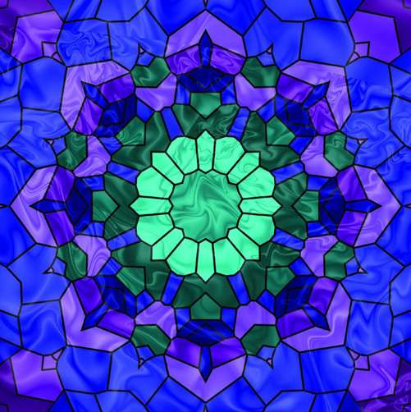
你学到了什么？这次的体验是容易还是艰辛？是什么阻碍了你的进程？你克服障碍时都说了些什么？这些障碍是如何影响你生活的其他方面的？哪种色彩对你最有吸引力？为什么？它是你最喜欢的色彩吗？你的性格中是否有太多这种色彩？为什么? 你是如何注入更多的色彩来达到平衡状态的呢？考虑一下是否该让更多的色彩融入你的生活当中。你的线条是什么样子的？是平滑而流畅的，还是有棱角、有波浪的？这些线条对你说了什么呢？除此之外，你的观察者还有什么想法和印象？还有哪些问题希望你来回答？
切记：你在每幅曼陀罗背面所写的日志，正是对你的生命得到不断改善的记录，你将会发现生命正在一步步地提升。写日志花费的时间不亚于画曼陀罗。如果你的时间有限，就先画出曼陀罗，以后再反思和体验也可以。当你做其他事情时，想象自己所画的曼陀罗，内心的洞察力就会被调动起来。
10 正如所有良好的色彩冥想习惯一样，在结束时做一段表示谢意的祈祷，感谢你所受到的启迪与指导。
色彩冥想术已经伴随着我们走了这么远，它已经变成了我们生活中的一部分。它教会了我们如何跳出消极情绪，积极乐观地应对一切难题。此外，它还帮我们找出了不快乐的根本之源，并提出了具体的解决方案。
明天起床之前，记得做一个深沉有力的靛蓝色呼吸。

第六节 靛蓝色星期六


这些时候，你最好身着靛蓝色衣服或在自己身上加一些靛蓝色元素：
想要平衡橙色能量时；
想要挖掘你的直觉或潜意识时；
想要让你纷乱的思维平静下来时；
希望显示你的敏感和探究精神时。
能够补充靛蓝色能量又能抗氧化的食物有：
蓝莓、树莓、黑莓、蓝色玉米、无花果、葡萄、葡萄汁、
李子、石榴、梅子、茄子、紫洋葱、甜菜。
靛蓝色食物能提升你的生命稳定性，促进新组织的生长。
保健功效：可预防心脏病（抑制血栓），抗氧化应激（一种与老年痴呆症和神经退化性疾病有关的组织损伤），有益于脑细胞，防止DNA癌变。
增加靛蓝色能量的宝石：青金石、方钠石、深蓝色宝石、蛋白石、坦桑宝石、深蓝玛瑙。
增加靛蓝色能量的精油：柠檬、杜松、薄荷、桉树、迷迭香、罗勒、没药树、天竺薄荷。

<<<<<<快乐靛蓝色星期六：宁静日>>>>>>>

DIY色彩光疗法
你已经学会从彩色的衣服、饮食以及日常用品当中，通过意志力和呼吸来吸收不同色彩的能量了。现在，运用色彩之源—光和色彩过滤器，来平衡你的脉轮，提高你的生活质量吧。

色彩光疗法的历史
在古代，毕达哥拉斯等许多大师级的治疗师已经在运用色彩光治疗法。现代的色彩光治疗是19世纪由印度医师、科学家、研究家与发明家丁夏（Dinshah P.Ghadiali）提出的。有一次，丁夏得知他的一位朋友患了重病，而传统的医学对他束手无策，于是就为他的朋友使用了“乳白色疗法”，结果朋友的病情有了很大的好转。此后，丁夏医生将他的余生都倾注在了研究色彩光治疗的技巧上。

自制色彩灯
丁夏医生认为：将某种颜色的光精准地照在与之相对应的身体部位上，可以缓解病痛。生成彩色光有许多不同的方式，彩色灯泡可以大大提升房间中的色彩能量。你也可以采用丁夏医生的简易方法，这种方法在色彩光治疗中已经用了50多年，那就是用彩色胶片对光进行过滤。
阳光：将整张彩色胶片贴在窗户上，会产生类似彩色玻璃窗的效果。使用这种方法有一个前提：阳光必须非常强烈，才能透过胶片，将生成的色彩照射在身体上。
手电筒：找一个顶部可拆卸的手电筒，将彩色胶片剪成合适大小，贴在顶部的玻璃上。
幻灯机：轻轻地打开反射镜盖，将合适大小的彩色胶片插进去。
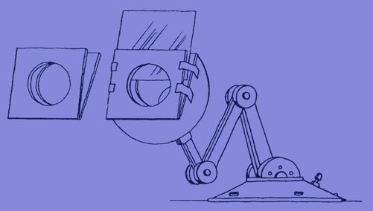
色彩光疗法
根据病痛的部位，选择相应颜色的光：
● 如果同时使用多种颜色，你就要考虑阳性色彩（红、橙、黄）和阴性色彩（蓝、靛蓝、紫）的冲突问题。不要将二者混合使用。想一想色彩的基本原理，你就会明白原因；
● 当能量太过活跃（阳性色彩过多）时，你就要用宁静的阴性色彩加以平衡和镇静。此时如果再加入阳性色彩，无异于火上浇油；
● 当能量太过飘忽（阴性色彩过多）时，你就要用活跃的阳性色彩加以刺激。此时如果再加入阴性色彩，只会让你更加昏昏沉沉；
● 绿色是阳性与阴性结合的桥梁，适合在每次开始和结束时使用。

选择适合的场地：
光线要通过裸露的肌肤照射进体内，所以你要选择一间私密的、温度适宜的房间；

● 房间内要尽量暗，这样光线才能最大程度被身体吸收；
● 准备合适的音乐，喷洒你最喜欢的精油；
● 选择一段没有人打扰、可以完全放松的时间段，充分沐浴在彩色的光线中。

在色彩光疗法开始前1小时内，以及结束后1小时内不要吃东西、洗澡或做任何费心费力的事情，让你的气场安静地迎接色彩能量，再慢慢恢复到正常状态中。
与光源保持1米的距离。
将你的治愈之手放在患处，并搭配使用适当的精油。
排除杂念，放松。
进行色彩光疗法的同时，配合进行色彩呼吸，想象你的身体正在吸收彩色的光线，从而使治疗效果达到最好。
尽情享受无人打扰的一个小时。
留意自己的体验。

循序渐进
依据你身体的敏感度和使用的色彩，来决定治疗的时间与强度。太多的色彩可能会刺激你体内比较虚弱的部位，产生不良的效果，例如 ：太多的红色可能会加重心脏病。
使用过程中，如果出现任何不良反应，应立即停止或降低练习强度，或缩短练习时间。

完成练习后：
放松，保持体内的光芒，你的身体需要几个小时才能将这些光全部吸收；
多喝纯净水，冲走你体内的毒素。

通过皮肤感受缤纷色彩
收集彩色的纸或布料，为他们祈祷：
1 找一个安静的、在10分钟之内不会被打扰的地方进行色彩冥想，选择你最喜欢的色彩能量激活剂布置在周围；
2 选一个舒服的地方（地上或者椅子上），坐直。按照光谱色的排列顺序，把彩色的纸或布料放在离你最近的地方，保证自己可以够得着；
3 做几个深呼吸，释放体内所有消极和紧张不安的情绪；
4 拿起一张红纸，或一块红色布料，想象红色正通过手掌被你的身体所吸收。感受红色的能量，想象你的体内充满了生命力、勇气、安全感与力量；
记录下你的感受和想法。
完成后，对红色能量表示感谢，用白色呼吸来将它清除出体内。
5 再以橙色为例：感受橙色的能量，想象你的体内充满了幸福、渴望、创造力、感情、快乐与亲密；
6 按照上面的方法，逐一尝试剩下的几种颜色。
你对色彩感受得越多，就越能在潜意识里从需要的色彩中获得益处。当皮肤的感受力提高以后，你可以尝试闭上眼睛，任选一种色彩，测试自己的感知能力。久而久之，你一定能更好地感知各种色彩，准确猜中每一种色彩。
每天，你穿上当日对应色彩的衣服时，也要练习通过肌肤去感受色彩。
明天起床之前，记得做一个深沉有力的紫色呼吸。

第七节 紫色星期天

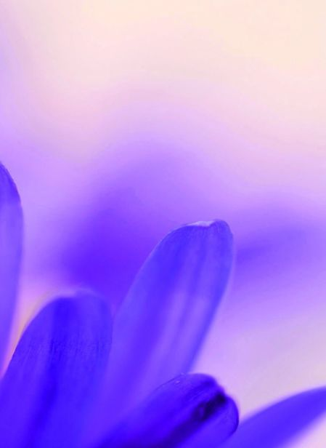
这些时候，你最好身着紫色衣服或在自己身上加一些紫色元素：
想要平衡黄色能量时；
想达到自我与神灵结合的最高境界时；
想要达到精神的最大能量时；
想要沉浸在宇宙的智慧当中时。
能够补充紫色能量又能抗氧化的食物有：
红酒、蓝莓、树莓、黑莓、蓝色玉米、无花果、
葡萄、葡萄汁、李子、石榴、梅子、茄子、紫洋葱、甜菜。
紫色食物能让你保持宁静，平衡思想，激发意识。
保健功效：可预防心脏病、前列腺、结肠和直肠癌。
增加紫色能量的宝石：紫水晶、石英、水晶、紫翠玉、蛋白石、蓝宝石、坦桑黝帘石、深蓝玛瑙。
增加紫色能量的精油：罗马洋甘菊、乳香、茉莉、檀香木、鼠尾草、荷花、没药树。

<<<<<<快乐紫色星期天：神圣日>>>>>>>

自制色彩能量水
人们常说一天要喝8杯水，才能保持身体健康。这对我来说可是件难事，但我可以在星期一喝红色万灵水，星期二喝橙色万灵水，星期三喝黄色万灵水……这就简单多了。
在色彩冥想术中，万灵水是指补充了某种色彩能量的圣水。喝万灵水的好处很多，我们不仅能够补充水分，还能从色彩中获利。
以下是我在制作万灵水的过程中找到的几种简便方法。

制作万灵水
日光能量：还记得我建议过你睁大双眼为色彩冥想收集一些器具吗？如果你买过彩虹七色的透明玻璃杯或瓶子，那么，现在就可以拿出来使用了。你要做的就是在玻璃杯或瓶子里倒满纯净水，把它放在太阳光下照射3个小时，让太阳光赋予它能量。如果你没有彩色的玻璃杯或瓶子，就在阳光与普通透明杯之间放一片彩色胶片（和制作色彩灯的方法一样）。
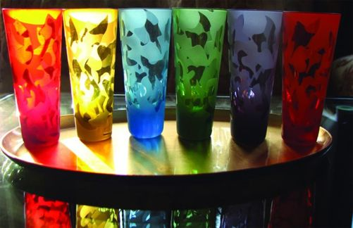
在杯子吸收太阳光的同时，你要说出自己的能量目标：祈求上帝把纯净的能量注入X色万能水中，使之充满今天我所需要的能量。
石头能量：还记得我建议过你收藏一套小小的彩虹七色宝石吗？将当日对应色彩的小石头放入纯净水中，再喝完它，这样你就可以吸收石头的神奇能量了。把石头放入水杯时，说出你的能量目标，让万灵水充满你所需要的能量。

语言能量：日本科学家与人道主义者江本胜博士做过一项惊人的实验。他将某一种想法传达给水，再把水冷冻结晶。当他传达充满爱意的善念时，水结晶就会形成漂亮的雪花；当他传达的是恶意的邪念时，水结晶就会变得丑陋、可憎甚至恐怖。
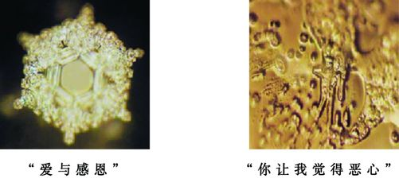
江本胜博士还指出：把积极的语言写在水瓶上，也会产生与上面同样的结果，因此，你所要做的就是在瓶子上，写下你想要吸收的一些积极的语言，例如：在红色瓶子上写下：生命力、勇气、自信、力量与毅力，在橙色瓶子上写下：快乐、渴望、创造力、感情、开心、亲密……
想象一下：思想是如何影响我们体内65%的水分的。
你体内的水分会产生什么样的意识？
在你看新闻时，体内的水分会发生什么样的变化？
在你看浪漫电影时，体内的水分又会发生怎样的变化？
即使你今天应该做其他色彩的练习，也要做一个2分钟的紫色呼吸来保持彩虹的平衡。
吸气时，想象紫色光线充满你身体的每一个细胞。
呼出黄色光线，释放体内毒素。
一天当中做几次这样的练习，帮助自己减轻压力！

泡一个彩色能量澡！这是我最爱的色彩能量激活法！
泡一个奢侈的彩色能量澡，这是一种必要呢，还是一种嗜好？这是一个必要的嗜好！我自己就是一位专业的浴疗者！我极力推荐你也多试试这种有效的色彩能量激活法！
不管你最喜欢的静谧之所是在海边、山顶还是森林里的鸟巢，都不该忘记浴缸这个特别场所。它是你家中最神圣的地方，它为你提供的治愈能量不亚于自然界里任何一处静谧之所。你不必事先计划，也不用做什么特别的安排，或花费太多时间—20分钟足够了。
在浴缸里你是孤独的，只剩下你的思想陪伴着你，让你想起了呆在妈妈温暖子宫里的舒适感觉。
上文中我说过：浴室是我喜欢的地方，我会在这里写日志、画曼陀罗。这里也是我过度活跃的蓝色能量最放松、最有包容性的地方。我的橙色能量在这里发挥得最好，因为我不再去想那些应该做的事，只是让自己完全漂浮在创意的海面上。因此，我总在浴缸里做一些需要创造性的工作。我最不喜欢的两种颜色竟然能相互补充，这不是很有意思吗？在你的色彩能量中，哪些颜色是互补的呢？
在沐浴时间里，可供选择的颜色很多。你可以根据自己的需要来选择让哪种颜色围绕在你身边，也可以通过以下几种方式，对你希望的色彩能量进行加强：
1 在你周围点上一些彩色蜡烛。
2 在房间里点亮彩色的光：用彩色灯泡或自制色彩过滤灯。
3 在胸前放一条彩色的浴巾（非常舒服）。
4 在水里放上彩色石头。
还记得我建议过你收集一些大的彩色石头吗？记着：水晶石可以传导能量，而水能够增强能量。水与水晶结合，是让你全身吸收色彩能量的最好方法。
5 你也可以搭配使用精油。精油不仅能够直接通过皮肤被你的身体吸收，它的香气还能随着水蒸汽钻进你的鼻子里。真是太棒了！
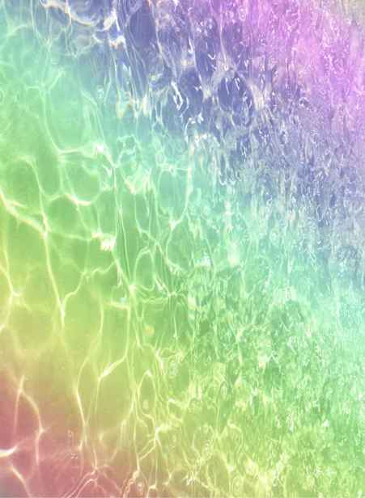
所有的压力、消极能量和阻碍都在被清除与释放！
明天起床之前，记得做一个深沉有力的红色呼吸。

后 记

色彩冥想术的启蒙与收获
启蒙意味着开始。现在，你已经知道了色彩能量的秘密，相信通过色彩冥想术的启蒙与收获，再加上日后不断的练习与自身悟性，你会走得更远。
每当遇到困境时，你都可以运用色彩冥想术。
你的消极情绪被积极情绪取代了吗？
你又是如何战胜自己的呢？
你领悟到启蒙知识了吗？你有收获了吗？
我强烈建议你每天都进行色彩冥想，甚至可以一天多次。
这里有几个启蒙阶段的习题：
你正在路上开车，旁边的司机在不负责任地乱开。这种情况下，你不要生气，相反你应该为他和他车上的其他人祈祷 ，让上帝保佑大家一路平安。
为什么要纠结于你无法控制的事情呢？
你是怎样应对这种情况的呢？
你通过色彩冥想术的启蒙阶段了吗？
你在杂货店、邮局或银行里，你的前面排着长蛇一样的队。
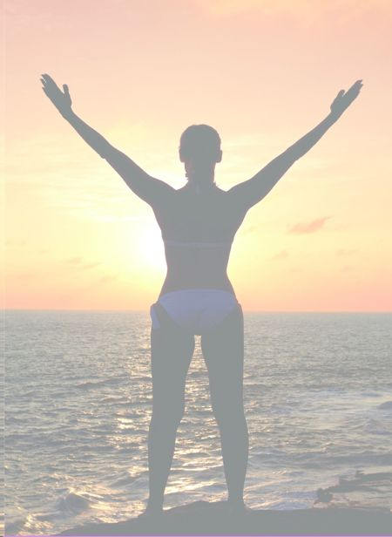
不要生气，试着将那些烦躁的毒素释放出来（可能你和你身边的人此刻都会有），做几个色彩呼吸。
你是怎样应对这种情况的呢？
体验积极想法带给你的不同感受吧！
你通过色彩冥想术的启蒙阶段了吗？
你的老板正在冲你大吼。
也许他今天状态很糟，而你正好撞在他的“枪口”上了（他此刻已经失控了），也许他本来就很讨厌！（让自己变得讨厌，这是他的选择）
发脾气只能说明他心情不好，这与你无关。不要以为是自己哪里做错了，而对自己妄加评判。
沉住气，看开点。
你在酒店或电影院里对孩子大吼。
这当然不是件好事，可你也不是能憋得住火的人。
你通过色彩冥想术的启蒙阶段了吗？
一天中，你有多少次生气时，压住自己的火气了呢？
你有多少次克服了自己的消极情绪呢？
色彩冥想术的启蒙阶段就是让你控制自己的消极想法与反应。这一关对你的思想、精神、健康与幸福都很重要。积极的想法能够：
减少你的消极想法；
缓解压力；
赶跑人体内的致病毒素。
冷静一小会儿，能创造大快乐。
快乐一小会儿—快乐一小时—快乐一整天
快乐一星期—快乐一个月—快乐一整年
快乐生活！
我们一整套的色彩冥想术练习即将结束，但这并不代表你的练习就告一段落了。养成经常练习色彩冥想术的好习惯，追求个人成长。
庆祝你的启蒙，祝贺你掌握了色彩冥想术！
你已经掌握了所有的色彩能量转换工具；
无穷无尽的色彩任你掌控；
思想、身体与精神都受益匪浅。
色彩冥想术能让你随时随地都生活在快乐的色彩能量中。
生活是财富，色彩是珠宝。
愿光芒照耀着你，并通过你而表现。
诚心所愿！
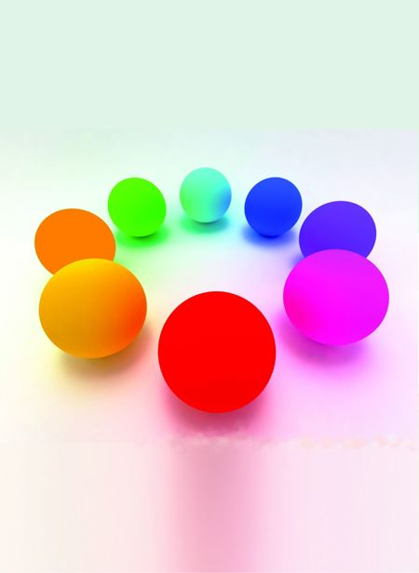
你已经是一名色彩冥想师了！为自己感到骄傲吧！你已经是一名色彩冥想师了！为自己感到骄傲吧！

